**Báo cáo**

**Đánh giá Rủi ro Thiên tai và Thích ứng biến đổi khí hậu Dựa vào Cộng đồng**

**Xã Bình Triều, huyện Thăng Bình, tỉnh Quảng Nam**

MỤC LỤC

[A. Giới thiệu chung 4](#_Toc521514031)

[1. Vị trí địa lý 4](#_Toc521514032)

[2. Đặc điểm địa hình 4](#_Toc521514033)

[3. Đặc điểm thời tiết khí hậu 4](#_Toc521514034)

[4. Xu hướng thiên tai, khí hậu 5](#_Toc521514035)

[5. Phân bố dân cư, dân số 5](#_Toc521514036)

[6. Hiện trạng sử dụng đất đai 6](#_Toc521514037)

[7. Đặc điểm và cơ cấu kinh tế 6](#_Toc521514038)

[B. Thực trạng kinh tế - xã hội, môi trường của xã 7](#_Toc521514039)

[1. Lịch sử thiên tai 7](#_Toc521514040)

[2. Lịch sử thiên tai và kịch bản BĐKH 8](#_Toc521514041)

[3. Sơ họa bản đồ rủi ro thiên tai/BĐKH 10](#_Toc521514042)

[4. Đối tượng dễ bị tổn thương 10](#_Toc521514043)

[5. Hạ tầng công cộng 10](#_Toc521514044)

[a) Điện 10](#_Toc521514045)

[b) Đường và cầu cống 11](#_Toc521514046)

[c) Trường 11](#_Toc521514047)

[d) Cơ sở Y tế 12](#_Toc521514048)

[e) Trụ Sở UBND và Nhà Văn Hóa 12](#_Toc521514049)

[f) Chợ 13](#_Toc521514050)

[6. Công trình thủy lợi (kênh, đập, cống, hồ, đê kè) 13](#_Toc521514051)

[7. Nhà ở 13](#_Toc521514052)

[8. Nước sạch, vệ sinh và môi trường 13](#_Toc521514053)

[9. Hiện trạng dịch bệnh phổ biến 14](#_Toc521514054)

[10. Rừng và hiện trạng sản xuất quản lý 14](#_Toc521514055)

[11. Hoạt động sản xuất kinh doanh 15](#_Toc521514056)

[12. Thông tin truyền thông và cảnh báo sớm 17](#_Toc521514057)

[13. Phòng chống thiên tai/TƯBĐKH 18](#_Toc521514058)

[14. Các lĩnh vực/ngành then chốt khác 19](#_Toc521514059)

[15. Tổng hợp hiện trạng Năng lực về PCTT và TƯBĐKH (Kiến thức, kỹ thuật, công nghệ) 19](#_Toc521514060)

[C. Kết quả đánh giá rủi ro thiên tai và khí hậu của xã 20](#_Toc521514061)

[1. Rủi ro với dân cư và cộng đồng 20](#_Toc521514062)

[2. Hạ tầng công cộng 23](#_Toc521514063)

[3. Công trình thủy lợi 25](#_Toc521514064)

[4. Nhà ở 26](#_Toc521514065)

[5. Nước sạch, vệ sinh và môi trường 28](#_Toc521514066)

[6. Y tế và quản lý dịch bệnh 32](#_Toc521514067)

[7. Giáo dục 35](#_Toc521514068)

[8. Rừng 37](#_Toc521514069)

[9. Trồng trọt 38](#_Toc521514070)

[10. Chăn nuôi 41](#_Toc521514071)

[11. Thủy Sản 43](#_Toc521514072)

[12. Du lịch 45](#_Toc521514073)

[13. Buôn bán và dịch vụ khác 45](#_Toc521514074)

[14. Thông tin truyền thông và cảnh báo sớm 47](#_Toc521514075)

[15. Phòng chống thiên tai/TƯBĐKH 49](#_Toc521514076)

[16. Giới trong PCTT và BĐKH 51](#_Toc521514077)

[17. Các lĩnh vực/ngành then chốt khác 54](#_Toc521514078)

[D. Tổng hợp kết quả đánh giá và đề xuất giải pháp 56](#_Toc521514079)

[1. Tổng hợp Kết quả phân tích nguyên nhân rủi ro thiên tai/BĐKH 56](#_Toc521514080)

[2. Tổng hợp các giải pháp phòng, chống thiên tai/thích ứng BĐKH 61](#_Toc521514081)

[3. Một số ý kiến tham vấn của các cơ quan ban ngành trong xã 67](#_Toc521514082)

[4. Một số ý kiến kết luận của đại diện UBND xã 67](#_Toc521514083)

[E. Phụ lục 68](#_Toc521514084)

[1. Phụ lục 1: Danh sách người tham gia đánh giá 68](#_Toc521514085)

[Phụ lục 2: Các bảng biểu, bản đồ lập ra trong quá trình đánh giá theo hướng dẫn 69](#_Toc521514086)

[Phụ lục 3: Một số hình ảnh Đánh giá RRTT tại các cụm thôn của xã Bình Triệu 72](#_Toc521514087)

[Phụ lục 4: Một số hình ảnh tại xã 73](#_Toc521514088)

# **Giới thiệu chung**

*Báo cáo được xây dựng dựa trên cơ sở pháp lý của Luật Phòng chống thiên tai (Luật PCTT) và và yêu cầu thực tiễn của Đề án 1002 về Quản lý thiên tai dựa vào cộng đồng trong bối cảnh các tác động của biến đối khí hậu đang ngày càng gia tăng tại Việt Nam, đòi hỏi cộng đồng dân cư cần củng cố kịp thời các giải pháp giảm rủi ro thiên tai và thích ứng theo hướng bền vững và lâu dài hơn.*

*Báo cáo này là kết quả tiến trình đánh giá rủi ro thiên tai và biến đổi khí hậu do cộng đồng thực hiện, chú trọng đến nhóm dễ bị tổn thương là trẻ em, phụ nữ, người cao tuổi, người khuyết tật và người nghèo trong khu vực rủi ro cao, ở các lĩnh vực đời sống và xã hội của xã.*

*Các thông tin đánh giá rủi ro thiên tai được thu thập dựa trên các thông tin cơ bản của một số bản đồ thiên tai hiện có của Tỉnh do Tổng cục PCTT và các sở ban ngành tỉnh cung cấp, cũng như kết quả dự báo kịch bản biến đổi khí hậu của Bộ TNMT, là một trong các cơ sở quan trọng để hỗ trợ xã Xác định, đánh giá, phân vùng rủi ro thiên tai; theo dõi, giám sát thiên tai (Theo điều 17 Luật PCTT).*

*Các phân tích rủi ro trong báo cáo và các ưu tiên khuyến nghị của nhóm dễ bị tổn thương là những cơ sở quan trọng cho việc xây dựng kế hoạch địa phương như kế hoạch phòng chống thiên tai (Điều 15, Luật PCTT) và Lồng ghép nội dung Phòng chống thiên tai vào kế hoạch phát triển ngành và kế hoạch phát triển kinh tế xã hội (Điều 16, Luật PCTT)*

## **Vị trí địa lý**

Xã Bình Triều cách tring tâm hành chính huyện Thăng Bình 5km về hướng Đông.

+ Phía Bắc giáp xã Bình Giang huyện Thăng Bình

+ Phía Đông giáp Sông Trường Giang và xã Bình Đào

+ Phía Tây giáp xã Bình Sa và xã Bình Tú

+ Phía Nam giáp xã Bình Phục

## **Đặc điểm địa hình**

Đặc điểm địa bàn của xã: Vùng ven biển

Phân tiểu vùng địa bàn xã:

Các thôn dễ bị chia cắt: một phần dân số thôn Vân Tây (cầu Bá Loan) và thôn Phước Châu (xóm Ấp Đông)

Đặc điểm thủy văn

- Thuộc lưu vực sông: Phía Đông toàn bộ của xã giáp sông Trường Giang dài 8km

Chế độ thủy văn, thủy triều: hằng năm vào mùa mưa lũ một phần xã bị ngập do thủy triều dâng

Các thông tin liên quan đến cơ chế dòng chảy sông ở thượng lưu: Sông Trường Giang đi qua địa bàn xã bắt nguồn từ nhánh sông Thu Bồn của Quảng Nam và kết thúc tại Thành phố Tam Kỳ - Quảng Nam

## **Đặc điểm thời tiết khí hậu**

|  |  |  |  |  |  |
| --- | --- | --- | --- | --- | --- |
| **TT** | **Chỉ số về thời tiết khí hậu** | **ĐVT** | **Giá trị** | **Tháng xảy ra** | **Dự báo BĐKH của Quảng Nam năm 2050 theo kịch bản RCP 8,5 (\*)** |
| *1* | *Nhiệt độ trung bình* | *Độ C* | 25,4-27,5 | 9-10 | *Tăng 1,4oC* |
| *2* | *Nhiệt độ cao nhất* | *Độ C* | 38 | 4-7 | *Tăng thêm khoảng 1,6-2,4oC* |
| *3* | *Nhiệt độ thấp nhất* | *Độ C* | 20 | 12 | *Giảm khoảng 1,6-1,8oC* |
| *4* | *Lượng mưa Trung binh* | *mm* | 1.392-2.388 |  | *Tăng thêm khoảng 25 mm* |
| *(\*) Dữ liệu được nhập vào theo Gói thông tin rủi ro thiên tai và khí hậu cơ bản của từng Tỉnh do Tổng cục PCTT/UNDP tổng hợp trước đánh giá và gửi cho các Nhóm kỹ thuật* | | | | | |

## **Xu hướng thiên tai, khí hậu**

|  |  |  |  |  |  |
| --- | --- | --- | --- | --- | --- |
| **TT** | **Nguy cơ thiên tai, khí hậu phổ biến tại địa phương** | **Giảm** | **Giữ nguyên** | **Tăng lên** | **Dự báo BĐKH của Quảng Ngãi năm 2050 theo kịch bản RCP 8.5 (\*)** |
| *1* | *Xu hướng hạn hán* |  |  | *X* |  |
| *2* | *Xu hướng bão* |  |  | *X* |  |
| *3* | *Xu hướng lũ* |  |  | *X* |  |
| *4* | *Nguy cơ ngập lụt/nước dâng do bão* |  |  | X |  |
| 5 | *Một số nguy cơ thiên tai khí hậu khác xảy ra tại địa phương (giông, lốc, sụt lún đất, động đất, sóng thần)* |  |  | X |  |
| *(\*) Dữ liệu được nhập vào theo Gói thông tin rủi ro thiên tai và khí hậu cơ bản của từng Tỉnh do Tổng cục PCTT/UNDP tổng hợp trước đánh giá và gửi cho các Nhóm kỹ thuật* | | | | | |

## **Phân bố dân cư, dân số**

|  |  |  |  |  |  |  |  |  |
| --- | --- | --- | --- | --- | --- | --- | --- | --- |
| **TT** | **Thôn** | **Số hộ** | **Số hộ phụ nữ làm chủ hộ** | **Số khẩu** | | | **Hộ nghèo** | **Hộ cận nghèo** |
| Tổng | Nữ | Nam |
| 1 | Hưng Mỹ | 907 | 12 | 3009 | 1501 | 1508 | 77 | 57 |
| 2 | Vân Tây | 654 | 7 | 2360 | 1092 | 1268 | 27 | 136 |
| 3 | Phước Ấm | 729 | 9 | 2598 | 1135 | 1463 | 41 | 82 |
| 4 | Phước Châu | 448 | 16 | 1608 | 769 | 812 | 24 | 37 |
| **Tổng số** | | **2.738** | **44** | **9575** | **4524** | **5051** | **169** | **312** |

## **Hiện trạng sử dụng đất đai**

|  |  |  |
| --- | --- | --- |
| **TT** | **Loại đất (ha)** | **Số lượng (ha)** |
| **I** | **Tổng diện tích đất tự nhiên** | **1.418,1** |
| **1** | **Nhóm đất Nông nghiệp** | 57,85 |
| **1.1** | **Diện tích Đất sản xuất Nông nghiệp** | **751,52** |
| *1.1.1* | *Đất lúa nước* | 189 |
| *1.1.2* | *Đất trồng cây hàng năm (ngô, khoai, mì, mía)* | 361,62 |
| *1.1.3* | *Đất trồng cây hàng năm khác* | 189 |
| *1.1.4* | *Đất trồng cây lâu năm* | 11,9 |
| **1.2** | **Diện tích Đất lâm nghiệp** | **253,53** |
| *1.2.1* | *Đất rừng sản xuất* | 15,16 |
| *1.2.2* | *Đất rừng phòng hộ* | 238,38 |
| *1.2.3* | *Đất rừng đặc dụng* | 0 |
| **1.3** | **Diện tích Đất nuôi trồng thủy/hải sản** | **28,6** |
| **1.3.1** | *Diện tích thủy sản nước ngọt* | 26,5 |
| **1.3.2** | *Diện tích thủy sản nước mặn/lợ* | 2,1 |
| **1.4** | **Đất làm muối** | 0 |
| **1.5** | **Diện tích Đất nông nghiệp khác**  *(Xây nhà kính phục vụ trồng trọt; xây dựng chuồng trại chăn nuôi gia súc, gia cầm; đất trồng trọt, chăn nuôi, nuôi trồng thủy sản cho mục đích học tập, nghiên cứu thí nghiệm; đất ươm tạo cây giống, con giống và đất trồng hoa, cây cảnh)* | 0 |
| **2** | **Nhóm đất phi nông nghiệp** | **31,27** |
| **3** | **Diện tích Đất chưa Sử dụng** | **10,87** |
|  | **Số % nữ cùng đứng tên giấy chứng nhận quyền sử dụng đất với chồng**   * **Đất nông nghiệp** * **Đất ở** | 15%  6%  9% |

## **Đặc điểm và cơ cấu kinh tế**

|  |  |  |  |  |  |
| --- | --- | --- | --- | --- | --- |
| **TT** | **Loại hình sản xuất** | **Tỷ trọng kinh tế ngành/tổng GDP địa phương (%)** | **Số hộ tham gia hoạt động Sản xuất kinh doanh (hộ)** | **Năng suất lao động bình quân/hộ** | **Tỉ lệ phụ nữ tham gia chính** |
| *1* | *Trồng trọt (lúa, đậu, khoai lang….)* | 4,12 | 923 | *25 triệu/năm* | *53* |
| *2* | *Chăn nuôi* | 14 | 662 | *15 triệu/năm* | 82 |
| *3* | *Nuôi trồng thủy sản* | 5 | 10 | *500 triêu/(ha)* | *2* |
| *4* | *Đánh bắt hải sản* | 5,98 |  | *0,3 (tấn)* |  |
| *5* | *Sản xuất tiểu thủ công nghiệp)* | 31,7 | 257 | *620(triệu VND/năm)* | *35* |
| *6* | *Buôn bán* | 31,2 | 416 | *730(triệu VND/năm)* | *75* |
| *7* | *Du lịch* | 0 | 0 | *(triệu VND/năm)* |  |
| *8* | *Ngành nghề khác- Vd. Đi làm ăn xa, thợ nề, dịch vụ vận tải.v.v* | 8 | 470 | *130(triệu VND/năm)* | *2* |

# **Thực trạng kinh tế - xã hội, môi trường của xã**

## 

## **Lịch sử thiên tai**

|  |  |  |  |  |  |
| --- | --- | --- | --- | --- | --- |
| **Tháng/năm xảy ra** | **Loại thiên tai** | **Thiệt hại chính** | **Đvt** | **Số lượng** | |
|  |  |  |  | Nam | Nữ |
| 11/2013 | Bão | 1.       Số người chết/mất tích: | người | 0 | 0 |
| 2.       Số người bị thương: | người | 1 | 0 |
| 3.       Số nhà bị thiệt hại: | cái | 210 |  |
| 4.       Số trường học bị thiệt hại: | cái | 4 |  |
| 5.       Số trạm y tế bị thiệt hại: | cái | 1 |  |
| 6.       Số km đường bị thiệt hại: | km | 4,2 |  |
| 7.       Số ha rừng bị thiệt hại: | ha | 1 |  |
| 8.       Số ha ruộng bị thiệt hại: | ha | 7 |  |
| 9.       Số ha cây ăn quả bị thiệt hại: | ha | 0,45 |  |
| 10.    Số ha ao hồ thủy sản bị thiệt hại: | ha | 0,2 |  |
| 11.    Số cơ sở sản xuất, kinh doanh, chế biến *(công nghiệp, nông lâm ngư nghiệp)* bị thiệt hại: trại nấm | cơ sở | 1 |  |
| 12.    Các thiệt hại khác: |  |  |  |
| *Rau màu* | ha | 60 | 0 |
| *Gia súc heo, bò* | con | 0 | 0 |
| **13.    Ước tính thiệt hại kinh tế:** | **tỷ** | **4** | **0** |
| 11/2017 | Bão, lụt kết hợp | 1.       Số người chết/mất tích: | người | 0 | 0 |
| 2.       Số người bị thương: | người | 0 | 0 |
| 3.       Số nhà bị thiệt hại: | cái | 7 |  |
| 4.       Số trường học bị thiệt hại: | cái | 0 |  |
| 5.       Số trạm y tế bị thiệt hại: | cái | 0 |  |
| 6.       Số km đường bị thiệt hại: | km | 7 |  |
| 7.       Số ha rừng bị thiệt hại: | ha | 0,5 |  |
| 8.       Số ha ruộng bị thiệt hại: | ha | 14,8 |  |
| 9.       Số ha cây ăn quả bị thiệt hại: | ha | 0,05 |  |
| 10.    Số ha ao hồ thủy sản bị thiệt hại: | ha | 0,1 |  |
| 11.    Số cơ sở sản xuất, kinh doanh, chế biến (công nghiệp, nông lâm ngư nghiệp) bị thiệt hại: | cơ sở | 0 |  |
| 12.    Các thiệt hại khác: rau màu |  | 0 |  |
| *Rau màu* | ha | 80,6 |  |
| *Gia súc heo, bò* | con | 0 |  |
| **13.**    Ước tính thiệt hại kinh tế: | **tỷ** | **2,7** | **0** |
| 9/2015 | Bão | 1.       Số người chết/mất tích: | người | 0 | 0 |
| 2.       Số người bị thương: | người | 0 | 0 |
| 3.       Số nhà bị thiệt hại: | cái | 0 |  |
| 4.       Số trường học bị thiệt hại: | cái | 0 |  |
| 5.       Số trạm y tế bị thiệt hại: | cái | 0 |  |
| 6.       Số km đường bị thiệt hại: | km | 0 |  |
| 7.       Số ha rừng bị thiệt hại: | ha | 0 |  |
| 8.       Số ha ruộng bị thiệt hại: | ha | 0,78 |  |
| 9.       Số ha cây ăn quả bị thiệt hại: | ha | 0 |  |
| 10.    Số ha ao hồ thủy sản bị thiệt hại: | ha | 0 |  |
| 11.    Số cơ sở sản xuất, kinh doanh, chế biến (công nghiệp, nông lâm ngư nghiệp) bị thiệt hại: | cơ sở | 0 |  |
| 12.    Các thiệt hại khác: rau màu |  |  |  |
| *Rau màu* | ha | 6 |  |
| *Gia súc heo, bò* | con | 0 |  |
| **13.**    Ước tính thiệt hại kinh tế: | **tỷ** | **0,4** | **0** |
| 2016 | Hạn hán | 1.       Số người chết/mất tích: | người | 0 | 0 |
| 2.       Số người bị thương: | người | 0 | 0 |
| 3.       Số nhà bị thiệt hại: | cái | 0 | 0 |
| 4.       Số trường học bị thiệt hại: | cái | 0 | 0 |
| 5.       Số trạm y tế bị thiệt hại: | cái | 0 | 0 |
| 6.       Số km đường bị thiệt hại: | km | 0 | 0 |
| 7.       Số ha rừng bị thiệt hại: | ha | 0,3 | 0 |
| 8.       Số ha ruộng bị thiệt hại: | ha | 0 | 0 |
| 9.       Số ha cây ăn quả bị thiệt hại: | ha | 0 | 0 |
| 10.    Số ha ao hồ thủy sản bị thiệt hại: | ha | 0 | 0 |
| 11.    Số cơ sở sản xuất, kinh doanh, chế biến (công nghiệp, nông lâm ngư nghiệp) bị thiệt hại: | cơ sở | 0 | 0 |
| 12.    Các thiệt hại khác | ha | 0 | 0 |
| *Rau màu* | ha | 4 | 0 |
| *Gia súc heo, bò* | con | 0 | 0 |
| **13.**    Ước tính thiệt hại kinh tế: | **tỷ** | **0,26** | **0** |

## **Lịch sử thiên tai và kịch bản BĐKH**

|  |  |  |  |  |  |
| --- | --- | --- | --- | --- | --- |
| **STT** | **Loại Thiên tai/BĐKH phổ biến[[1]](#footnote-1)** | **Liệt kê các thôn thường xuyên bị ảnh hưởng của thiên tai** | **Mức độ thiên tai**  **hiện tai**  **(Cao/Trung Bình/Thấp)** | **Xu hướng thiên tai theo kịch bản BĐKH 8.5 vào năm 2050**  **(Tăng, Giảm, Giữ nguyên)** | **Mức độ thiên tai**  **theo kịch bản**  **(Cao/Trung Bình/Thấp)** |
| *1* | *Bão* | Hưng Mỹ | Cao | Cao | Cao  *(do có số nhà đơn sơ, yếu, bán kiên cố nhiều nhất so với các thôn khác)* |
| Vân Tây | Cao *(bị tác động vừa bão, triều cường đa đó thôn)* | Cao | Cao  *(do có số nhà đơn sơ, yếu, bán kiên cố còn nhiều)* |
| Phước Ấm | Trung bình *(bị tác động vừa bão, triều cường ở một phần nhỏ của thôn)* | tăng | Cao  *(do có số nhà đơn sơ, yếu, bán kiên cố còn nhiều)* |
| Phước Châu | Cao *(bị cô lập khi có bão kềm lụt)* | tăng | *Cao (do điều kiện nhà kiên cố ít)* |
| *2* | *Lũ lụt* | Hưng Mỹ | Thấp  (ít số nhà ở vùng trũng có 20% ngập 1m và 10% là 2m) | Thấp | Thấp |
| Vân Tây | Cao  (mức ngập cao 2m chiếm 20% trên diện rộng 1m là 40% gồm khu dân cư và ruộng) | Cao | Cao |
| Phước Ấm | Thấp, xa sông. Ngập lụt 2m là 4% và ngập 1m là 10%. | tăng | cao |
| Phước Châu | Cao, gần sông. Ngập cao 2m là 35% và 1m là 45%. | tăng | cao |
| *3* | *Hạn Hán* | Hưng Mỹ | Thấp  (chỉ ảnh hưởng đến sản xuất) | Thấp  (chỉ ảnh hưởng đến sản xuất) | Thấp  (chỉ ảnh hưởng đến sản xuất) |
| Vân Tây | Thấp  (chỉ ảnh hưởng đến sản xuất) | Thấp  (chỉ ảnh hưởng đến sản xuất) | Thấp  (chỉ ảnh hưởng đến sản xuất) |
| Phước Ấm | Thấp  (chỉ ảnh hưởng đến sản xuất) | Thấp  (chỉ ảnh hưởng đến sản xuất) | Thấp  (chỉ ảnh hưởng đến sản xuất) |
| Phước Châu | Thấp  (chỉ ảnh hưởng đến sản xuất) | Thấp  (chỉ ảnh hưởng đến sản xuất) | Thấp  (chỉ ảnh hưởng đến sản xuất) |

## **Sơ họa bản đồ rủi ro thiên tai/BĐKH**

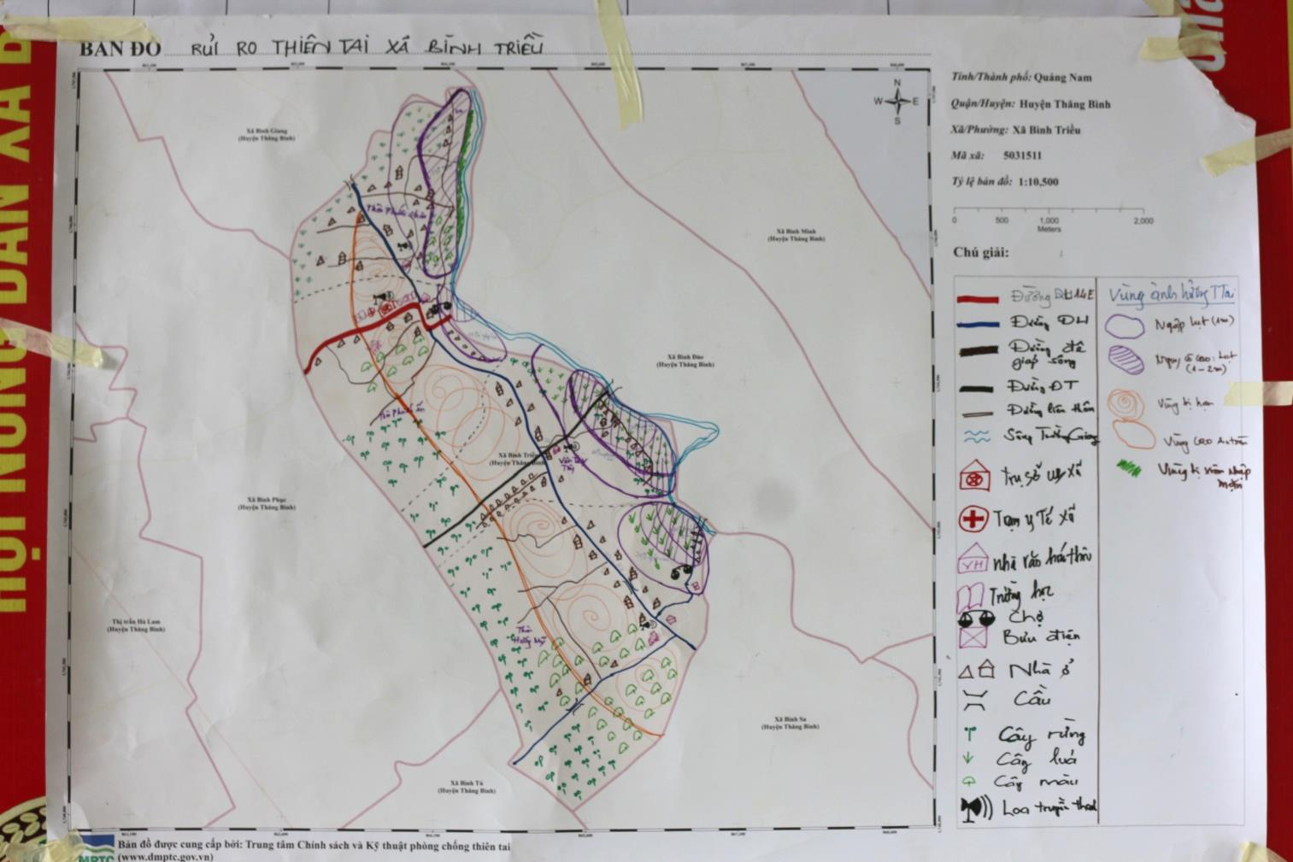

## **Đối tượng dễ bị tổn thương**

|  |  |  |  |  |  |  |  |  |  |  |  |  |  |  |  |  |
| --- | --- | --- | --- | --- | --- | --- | --- | --- | --- | --- | --- | --- | --- | --- | --- | --- |
| **TT** | **Thôn** | **Đối tượng dễ bị tổn thương** | | | | | | | | | | | | | | |
| Trẻ em dưới 5 tuổi | | Trẻ em từ 5-18 tuổi | | Phụ nữ có thai\* | Người cao tuổi | | Người khuyết tật | | Người bị bệnh hiểm nghèo | | Người nghèo | | Người dân tộc thiểu số | |
| Nữ | Tổng | Nữ | Tổng |  | Nữ | Tổng | Nữ | Tổng | Nữ | Tổng | Nữ | Tổng | Nữ | Tổng |
|  | Hưng Mỹ | 169 | 316 | 648 | 1301 | 18 | 61 | 114 | 37 | 68 | 3 | 6 | 73 | 121 | 0 | 0 |
|  | Vân Tây | 136 | 285 | 481 | 908 | 14 | 46 | 97 | 21 | 47 | 2 | 3 | 34 | 56 | 0 | 0 |
|  | Phước Ấm | 154 | 294 | 564 | 1024 | 26 | 28 | 64 | 18 | 39 | 4 | 7 | 49 | 74 | 0 | 0 |
|  | Phước Châu | 132 | 263 | 401 | 896 | 11 | 29 | 48 | 13 | 42 | 3 | 5 | 24 | 39 | 0 | 0 |

## **Hạ tầng công cộng**

### **Điện**

|  |  |  |  |  |  |  |
| --- | --- | --- | --- | --- | --- | --- |
| **TT** | **Hệ thống điện** | **Thôn** | **Năm xây dựng** | **Đơn vị tính** | **Hiện trạng** | |
| Kiên cố | Chưa kiên cố |
| 1 | Cột điện (640 cột) | Hưng Mỹ  Vân Tây  Phước Ấm  Phước Châu |  | Cột | 230  160  140  110 | 0 |
| 2 | Dây diện (64km) | Hưng Mỹ  Vân Tây  Phước Ấm  Phước Châu |  | Km | 23  16  14  11 | 0 |
| 3 | Trạm điện | Hưng Mỹ  Vân Tây  Phước Ấm  Phước Châu |  | Trạm | 2  2  1  1 | 0 |

### **Đường và cầu cống**

|  |  |  |  |  |  |  |  |
| --- | --- | --- | --- | --- | --- | --- | --- |
| **TT** | **Đường, Cầu cống** | **Thôn** | **Năm xây dựng** | **Đơn vị** | **Hiện trạng** | | |
| Nhựa | Bê Tông | Đất |
| 1 | **Đường** |  |  |  |  |  |  |
| 1.1 | Đường quốc lộ | Phước Ấm |  | Km | 1.6 | 0 | 0 |
| 1.2 | Đường huyện (9.8) (ĐH đi qua các xã) | Hưng Mỹ  Vân Tây  Phước Ấm  Phước Châu |  | Km | 0  0  0  0 | 6.0  2.6  0.3  0.9 | 0  0  0  0 |
| 1.3 | Đường xã (0) | Hưng Mỹ  Vân Tây  Phước Ấm  Phước Châu |  | Km | 0  0  0  0 | 0  0  0  0 | 0  0  0  0 |
| 1.4 | Đường thôn (24.2) | Hưng Mỹ  Vân Tây  Phước Ấm  Phước Châu |  | Km | 0  0  0  0 | 8.3  3.6  6.5  4.8 | 0.6  0  1  1.5 |
| 1.5 | Đường nội đồng (9.2) | Hưng Mỹ  Vân Tây  Phước Ấm  Phước Châu |  | km | 0  0  0  0 | 2.87  3  0  2.3 | 0.5  0.8  1  2.2 |
| 2 | **Cầu, Cống** |  |  | Cái | Kiên cố | Yếu | Tạm |
| 2.1 | Cầu giao thông (12) | Hưng Mỹ  Vân Tây  Phước Ấm  Phước Châu |  | cái | 5  3  1  2 | 1  0  3  0 | 0  0  1  0 |
| 2.2 | Cống giao thông | Hưng Mỹ  Vân Tây  Phước Ấm  Phước Châu |  | cái | 1  0  0  0 | 0  0  0  0 | 0  0  0  0 |

### **Trường**

|  |  |  |  |  |  |  |  |
| --- | --- | --- | --- | --- | --- | --- | --- |
| **TT** | **Trường** | **Thôn[[2]](#footnote-2)** | **Năm xây dựng** | **Số phòng** | **Hiện trạng** | | |
| Kiên cố | Bán kiên cố | Tạm |
| 1 | Mầm non[[3]](#footnote-3) |  |  |  |  |  |  |
|  | Trường Mẫu giáo Bình Triều (2 tầng) | Phước Ấm | 2017 | 8 | 8 phòng, 2 tầng | 5 phòng, cấp 4 | 0 |
|  | Phân hiệu Trường Mẫu giáo Bình Triều | Vân Tây | 2010 | 1 | 0 | 1 phòng, cấp 4 | 0 |
|  | Phân hiệu Trường Mẫu giáo Bình Triều | Hưng Mỹ | 2015 | 2 | 0 | 2 phòng, cấp 4 | 0 |
| 2 | Tiều học |  |  |  |  |  |  |
|  | Tiều học Đoàn Bường | Phước Ấm | 2017 | 24 | 12 phòng, 2 tầng | 12, nhà cấp 4 |  |
|  | Phân hiệu Tiểu học Lê Hồng Phong | Vân Tây | 2013 | 5 | 0 | 5 phòng, cấp 4 |  |
|  | Tiểu học Lê Hồng Phong | Hưng Mỹ | 2017 | 13 | 8 phòng (2 tầng) | 5 phòng, cấp 4 |  |
| 3 | THCS THCS Ngỗ Quyền (2 tầng) | Hưng Mỹ | 2012 | 24 | 12 phòng (2 tầng) | 12 phòng, cấp 4 | 0 |

### **Cơ sở Y tế**

|  |  |  |  |  |  |  |  |  |
| --- | --- | --- | --- | --- | --- | --- | --- | --- |
| **TT** | **Cơ sở Y tế** | **Thôn** | **Năm xây dựng** | **Số Giường** | **Số phòng** | **Hiện trạng** | | |
|  | Kiên cố | Bán kiên cố | Tạm |
| 1 | Bệnh viện[[4]](#footnote-4) | 0 | 0 | 0 | 0 | 0 | 0 | 0 |
| 2 | Trạm y tế | Phước Ấm | 2016 | 04 | 8 | 2 tầng | 0 | 0 |
| 3 | Cơ sở khám | Phước Ấm |  | 01 | 01 | 01 | 0 | 0 |
|  | ***Ghi chú khác: Cơ sở bán thuốc tây: Phước Ấm (3 cơ sở), Vân Tây (1 cơ sở), Hưng Mỹ (3 cơ sở)*** | | | | | | | |

### **Trụ Sở UBND và Nhà Văn Hóa**

|  |  |  |  |  |  |  |  |
| --- | --- | --- | --- | --- | --- | --- | --- |
| **TT** | **Trụ sở** | **Thôn** | **Năm xây dựng** | **Đơn vị** | **Hiện trạng** | | |
| Kiên cố | Bán kiên cố | Tạm |
| 1 | Trụ Sở UBND  - Nhà đa năng chống bão lũ 2 tầng | Phước Ấm | 2010  2016 | Phòng | 16 | 0 | 0 |
| 2 | Nhà văn hóa xã | Phước Ấm | Đang xây | Cái | 01 | 0 | 0 |
| 3 | Nhà văn hóa thôn | Hưng Mỹ  Vân Tây  Phước Ấm  Phước Châu | 2016  2016  Đang xây  2016 | Cái | 01  01  01  01 | 0  0  0  0 | 0  0  0  0 |

### **Chợ**

|  |  |  |  |  |  |  |  |
| --- | --- | --- | --- | --- | --- | --- | --- |
| TT | **Chợ** | **Thôn** | **Năm xây dựng** | **Đơn vị** | **Hiện trạng** | | |
| Kiên cố | Bán kiên cố | Tạm |
| 1 | Chợ xã | Hưng Mỹ  Phước Ấm | 2015  2011 | Cái | 01  01 | 0  0 | 0  0 |
| 2 | Chợ tạm/chợ cóc | Vân Tây | - | Cái | 0 | 0 | 01 |

## **Công trình thủy lợi (kênh, đập, cống, hồ, đê kè)**

|  |  |  |  |  |  |  |
| --- | --- | --- | --- | --- | --- | --- |
| **TT** | **Hạng mục** | **Đơn vị** | **Năm xây dựng** | **Số lượng** | | |
| Kiên cố | Bán  kiên cố | Chưa kiên cố (không an toàn) |
| 1 | Đê | km | Hưng Mỹ  Vân Tây  Phước Ấm  Phước Châu | 0  0  0  0 | 2  2  1  1 | 0  0  0  0 |
| 2 | Kè | Km |  | 0 | 0 | 0 |
| 3 | Kênh mương | Km | Hưng Mỹ  Vân Tây  Phước Ấm  Phước Châu | 2.8  7.0  0.3  3.1 | 0  0  0  0 | 1.2  1.2  1.5  0.5 |
| 4 | Cống thủy lợi | Cái |  | 0 | 0 | 0 |
| 5 | Đập thủy lợi | Cái |  | 0 | 0 | 0 |
| 6 | Trạm bơm | Cái | Hưng Mỹ | 0 | 1 | 0 |

## **Nhà ở**

|  |  |  |  |  |  |  |
| --- | --- | --- | --- | --- | --- | --- |
| **TT** | **Tên thôn** | **Số hộ** | **Nhà kiên cố** | **Nhà bán kiên cố** | **Nhà thiếu kiên cố** | **Nhà đơn sơ** |
| 1 | Hưng Mỹ | 907 | 190 | 689 | 12 | **1** |
| 2 | Vân Tây | 654 | 163 | 463 | 8 | **1** |
| 3 | Phước Ấm | 729 | 250 | 414 | 3 | **1** |
| 4 | Phước Châu | 448 | 114 | 311 | 8 | **1** |
|  | **Tổng** | **2.738** | **717** | **1.877** | **31** | **4** |

## **Nước sạch, vệ sinh và môi trường**

|  |  |  |  |  |  |  |  |  |  |  |
| --- | --- | --- | --- | --- | --- | --- | --- | --- | --- | --- |
| **TT** | **Tên thôn** | **Số hộ** | **Số hộ tiếp cận nguồn nước sinh hoạt** | | | | | **Số hộ sử dụng nhà vệ sinh** | | |
| **Giếng**  **(đào/**  **khoan)** | **Nước máy** | **Trạm cấp nước công cộng** | **Tự chảy** | **Bể chứa nước** | **Hợp vệ sinh**  **(tự hoại, bán tự hoại)** | **Tạm** | **Không có** |
| 1 | Hưng Mỹ | 907 | 757 | 250 | 0 | 0 | 907 | 892 | 15 | 0 |
| 2 | Vân Tây | 654 | 350 | 350 | 0 | 0 | 654 | 654 | 0 | 0 |
| 3 | Phước Ấm | 729 | 530 | 320 | 0 | 0 | 729 | 726 | 3 | 0 |
| 4 | Phước Châu | 448 | 390 | 160 | 0 | 0 | 448 | 439 | 9 | 0 |
|  | **Tổng** | 2.738 | 2.027 | 1.080 | 0 | 0 | 2.738 | 2.738 | 27 | 0 |

## **Hiện trạng dịch bệnh phổ biến**

|  |  |  |  |  |  |  |
| --- | --- | --- | --- | --- | --- | --- |
| **TT** | **Loại dịch bệnh phổ biến** | **Trẻ em** | **Phụ nữ** | **Nam giới** | **Trong đó Người cao tuổi** | **Trong đó Người khuyết tật** |
| 1 | Đau mắt đỏ | 5 | 18 | 17 | 9 | 3 |
| 2 | Tiêu chảy | 21 | 3 | 6 | 2 | 1 |
| 3 | Sốt xuất huyết | 15 | 6 | 9 | 0 | 0 |
| 4 | Viêm đường hô hấp | 30 | 21 | 9 | 0 | 0 |
| 5 | Tay chân miệng | 7 | 5 | 2 | 0 | 0 |
| 6 | Số ca bệnh phụ khoa (thường do đk nước sạch và vệ sinh không đảm bảo) | 0 | 350 | 0 | 0 | 0 |

## **Rừng và hiện trạng sản xuất quản lý**

|  |  |  |  |  |  |  |  |  |
| --- | --- | --- | --- | --- | --- | --- | --- | --- |
| **TT** | **Loại rừng** | **Năm trồng rừng** | **Thôn** | **Tổng diện tích (ha)** | **Tỷ lệ thành rừng** | **Các loại cây được trồng bản địa** | **Các loại hình sinh kế liên quan đến rừng** | **Diện tích do dân làm chủ rừng** |
| 1 | Rừng ngập mặn | 1998 | Phước Châu | 2.2 | 100% | Dừa nước | - Lá dừa lợp nhà | 100% diện tích |
| 2 | Rừng trên cát |  | Phước Ấm  Vân Tây  Hưng Mỹ | 6.44  15.0  20.0 | 100%  100%  100% | Keo  Keo  Keo | - Từ keo | 100% diện tích |
| 3 | Rừng tự nhiên | - | - | - | - | - | - | - |
| 4 | Diện tích quy hoạch trồng rừng ngập mặn nhưng chưa trồng | 2018 | Phước Châu | 20 |  | Dừa nước |  |  |
| 5 | Diện tích quy hoạch trồng rừng trên cát nhưng chưa trồng | - | - | - | - | - | - | - |

## **Hoạt động sản xuất kinh doanh**

* ***Hoạt động sản xuất của thôn Vân Tây***

|  |  |  |  |  |  |  |  |
| --- | --- | --- | --- | --- | --- | --- | --- |
| **TT** | **Hoạt động sản xuất kinh doanh** | **Đơn vị tính** | **Thôn** | **Số hộ tham gia** | **Tỷ lệ nữ** | **Đặc điểm sản xuất kinh doanh** | |
|  | Tiềm năng phát triển (\*) | Tỷ lệ (%) thiệt hại (\*\*) |
|  | **Trồng trọt** | Ha |  |  |  |  |  |
|  | * Lúa | 60 |  | 590 | 90 | lúa | 15-20% |
|  | * Hoa màu | 65 |  | 590 | 85 | Lạc, khoai lang, cải, kiệu, nén | 20-25% |
|  | * Cây lâu năm | 10 |  | 160 | 50 | Đào, keo, xoài | 15-18% |
|  | * Cây hằng năm | 2 |  | 20 | 25 | Dừa, thanh long, chanh | 15-18% |
|  | * Cây ăn quả | 3 |  | 300 | 40 | Dừa, đu đủ, ớt, cà chua | 15-20% |
|  | **Chăn nuôi** | con |  |  |  |  |  |
|  | * Gia súc | 1.400 |  | 590 | 100 | Bò: 230 con  Heo: 1170 con | 15-20% |
|  | * Gia cầm | 3.000 |  | 520 | 100 | gà | 15-25% |
|  | **Nuôi trồng thủy hải sản** | Ha |  |  |  |  |  |
|  | * Ao hồ nuôi | 0,5 |  | 2 | 50 | Ao tôm | 15-20% |
|  | **Buôn bán, dịch vụ** |  |  | 350 | 100 | Nghề xây dựng, buôn bán, may mặc | 2-5% |

* ***Hoạt động sản xuất của thôn Phước Ấm***

|  |  |  |  |  |  |  |  |
| --- | --- | --- | --- | --- | --- | --- | --- |
| **TT** | **Hoạt động sản xuất kinh doanh** | **Đơn vị tính** | **Thôn** | **Số hộ tham gia** | **Tỷ lệ nữ** | **Đặc điểm sản xuất kinh doanh** | |
|  | Tiềm năng phát triển (\*) | Tỷ lệ (%) thiệt hại (\*\*) |
|  | **Trồng trọt** | Ha |  |  |  |  |  |
|  | * Lúa | 1 |  | 15 | 40 | không | 50% |
|  | * Hoa màu | 17 |  | 235 | 60 | ổn định | 40% |
|  | * Cây lâu năm | 3 |  | 20 | 30 | không | 0 |
|  | * Cây hằng năm | 4 |  | 50 | 70 | Phát triển cây đậu, hoa, rau | 60% |
|  | **Chăn nuôi** | con |  |  |  |  |  |
|  | * Gia súc | 450 |  | 170 | 60 | không | 1s0% |
|  | * Gia cầm | 6.500 |  | 150 | 60 | có | 20% |
|  | **Nuôi trồng thủy hải sản** | Ha, hộ |  |  |  |  |  |
|  | * Ao hồ nuôi | 0,5 |  | 3 | 10 | có | 5% |
|  | **Buôn bán, dịch vụ** |  |  | 432 | 80 | có | 20% |

* ***Hoạt động sản xuất thôn Phước Châu***

|  |  |  |  |  |  |  |  |
| --- | --- | --- | --- | --- | --- | --- | --- |
| **TT** | **Hoạt động sản xuất kinh doanh** | **Đơn vị tính** | **Thôn** | **Số hộ tham gia** | **Tỷ lệ nữ** | **Đặc điểm sản xuất kinh doanh** | |
|  | Tiềm năng phát triển (\*) | Tỷ lệ (%) thiệt hại (\*\*) |
|  | **Trồng trọt** | Ha |  |  |  |  |  |
|  | * Lúa | 17 |  | 130 | 65 | lúa | 15-20% |
|  | * Hoa màu | 58 |  | 400 | 67 | Lạc, khoai lang, rau màu | 30-40% |
|  | * Cây lâu năm | 10 |  | 150 | 20 | Xoài, đào | 15-20% |
|  | **Chăn nuôi** | con |  |  |  |  |  |
|  | * Gia súc | 750 |  | 400 | 80 | Trâu, bò, heo | 10-20% |
|  | * Gia cầm | 15.000 |  | 450 | 90 | Gà, vịt | 30% |
|  | **Đánh bắt thủy hải sản** | Hộ |  |  |  |  |  |
|  | * Người dân đi biển | 70 |  | 70 | 50 | Đánh bắt | 10% |
|  | **Nuôi trồng thủy hải sản** | Ha, hộ |  |  |  |  |  |
|  | * Bãi nuôi | 1 |  | 1 | 50 | Cá lóc | 20% |
|  | * Ao hồ nuôi | 01 |  | 3 | 50 | Tôm càng xanh, | 10% |
|  | * Lồng bè | 01 |  | 2 | 50 | cá diêu hồng | 30% |
|  | **Buôn bán, dịch vụ** | Hộ |  | 100 | 70 | Dịch vụ, buôn bán nhỏ | 5-10% |

* ***Hoạt động sản xuất thôn Hưng Mỹ***

|  |  |  |  |  |  |  |  |
| --- | --- | --- | --- | --- | --- | --- | --- |
| **TT** | **Hoạt động sản xuất kinh doanh** | **Đơn vị tính** | **Thôn** | **Số hộ tham gia** | **Tỷ lệ nữ** | **Đặc điểm sản xuất kinh doanh** | |
|  | Tiềm năng phát triển (\*) | Tỷ lệ (%) thiệt hại (\*\*) |
|  | **Trồng trọt** | Ha |  |  |  |  |  |
|  | * Lúa | 35 |  | 650 | 90 | ổn định | 70% |
|  | * Hoa màu | 40 |  | 700 | 100 | Không ổn định | 70-100% |
|  | * Cây lâu năm | 35 |  | 900 | 100 | Trồng rừng dự án Passa, keo, dương, bạc đàn, cây phát tán | 15-20% |
|  | * Cây ăn quả | 15 |  | 500 | 0 | Xoài, đào | 40% |
|  | **Chăn nuôi** | con |  |  |  |  |  |
|  | * Gia súc | 692 |  | 590 | 90 | không | 40% |
|  | * Gia cầm | 3855 |  | 300 | 70 | ổn định | 30% |
|  | **Buôn bán, dịch vụ** | Hộ |  | 100 | 100 | ổn định | 30% |

## **Thông tin truyền thông và cảnh báo sớm**

|  |  |  |  |  |
| --- | --- | --- | --- | --- |
| **TT** | **Loại hình** | **ĐVT** | **Số lượng** | **Địa bàn Thôn** |
| 1 | Số hộ dân có ti vi và tiếp cận với truyền hình TW/Tỉnh | % | 100 | Hưng Mỹ  Vân Tây  Phước Ấm  Phước Châu |
| 2 | Số hộ dân có thể tiếp cận với các đài phát thanh TW/tỉnh | % | 100 | Hưng Mỹ  Vân Tây  Phước Ấm  Phước Châu |
| 3 | Số loa phát thanh (không dây, mạng lưới)  25 cụm loa phát thanh | Cụm loa | 9  6  7  5 | Hưng Mỹ  Vân Tây  Phước Ấm  Phước Châu |
| 4 | Số hộ dân được tiếp cận với các hệ thống loa phát thanh hoặc các hình thức cảnh bảo sớm/khẩn cấp khác (còi ủ, cồng, chiêng, v.v.) tại thôn | % | 95 | Hưng Mỹ  Vân Tây  Phước Ấm  Phước Châu |
| 5 | Số trạm khí tượng, thủy văn | Trạm | 1 | Phước Ấm |
| 6 | Số hộ được thông báo/nhận được báo cáo cập nhật định kỳ về diễn biến điều tiết và xả lũ khu vực thượng lưu (các tuyến hồ chứa phía thượng lưu) | Hộ | 2601 | Hưng Mỹ  Vân Tây  Phước Ấm  Phước Châu |
| 7 | Số hộ tiếp cận Internet và công nghệ thông tin | Hộ | 1916 | Hưng Mỹ  Vân Tây  Phước Ấm  Phước Châu |
| ***Nhận xét:*** *xã thông báo các thông tin như dự báo thời tiết, thông báo xả lũ, thông báo phòng chống lụt bão, thông tin về mức lũ trên các sông, cấp bão, thông tin di dời và địa điểm di dời, tuyên truyền người dân tự chằng chống nhà cửa, dự trữ lương thực thực phẩm theo phương châm 4 tại chỗ* | | | | |

## **Phòng chống thiên tai/TƯBĐKH**

|  |  |  |  |  |
| --- | --- | --- | --- | --- |
| **TT** | **Loại hình** | **ĐVT** | **Số lượng** | **Ghi chú** |
| 1 | Số lượng thôn có kế hoạch/phương án Phòng chống thiên tai và/hoặc kế hoạch thích ứng BĐKH hàng năm | Thôn | 4 | Hưng Mỹ  Vân Tây  Phước Ấm  Phước Châu |
| 2 | Số lượng trường học có kế hoạch PCTT hàng năm | Trường | 4 | Mẫu giáo Bình Triều  Tiểu học Đoàn Bường  Tiểu học Lê Hồng Phong  THCS Ngỗ Quyền |
| 3 | Số lần diễn tập PCTT trong 10 năm qua tại xã | Lần | 1 | 2016 |
| 4 | Số thành viên Ban chỉ huy PCTT và TKCN của xã | Người | 27 |  |
|  | * Trong đó số lượng nữ, đóng vai trò gì | Người | 7 | Hậu cần, sơ cấp cứu ban đầu |
|  | * Số lượng đã qua đào tạo QLRRTT-DVCĐ hoặc đào tạo tương tự về PCTT, trong đó số nữ là bao nhiêu | Người | 27 | Mỗi năm tập huấn 1 lần |
| 5 | Số lượng lực lượng thanh niên xung kích, chữ thập đỏ, cứu hộ-cứu nạn tại xã | Người | 31 |  |
|  | * Trong đó số lượng nữ, đóng vai trò gì | Người | 4 | Hậu cần, sơ cấp cứu ban đầu |
| 6 | Số lượng Tuyên truyền viên PCTT/TƯBĐKH dựa vào cộng đồng | Người | 0 |  |
|  | * Trong đó số lượng nữ, đóng vai trò gì | Người | 0 |  |
| 7 | Số lượng Phương tiện PCTT tại xã: |  |  |  |
|  | * Ghe, thuyền: | Chiếc | 2  195 | Xã 2 ghe máy  Ghe máy trong dân (thôn Vân Tây 100 ghe, thôn Phước Châu 60 ghe, thôn Hưng Mỹ 17 ghe, thôn Phước Ấm 4 ghe) |
|  | * Áo phao | Chiếc | 100 | Xã: 20  Hưng Mỹ: 20  Vân Tây: 20  Phước Ấm: 20  Phước Châu: 20 |
|  | * Loa cầm tay | Chiếc | 1 | xã 1 cái *(04 cái của thôn đã hỏng, cần sửa lại)* |
|  | * Đèn pin | Chiếc | 2 | Xã đèn pin to  70% hộ dân có đèn pin cá nhân |
| 3 | * Máy phát điện dự phòng | Chiếc | 3  58 máy phát điện trong dân | Xã có 3 cái  Hưng Mỹ: 10  Vân Tây:8  Phước Ấm: 35  Phước Châu: 5 |
|  | * Lều bạt | Chiếc | 1 | xã |
|  | * Xe vận tải | Chiếc | 50 xe tải trong dân | Hưng Mỹ: 8  Vân Tây:5  Phước Ấm: 25  Phước Châu: 12 |
| 8 | Số lượng vật tư thiết bị dự phòng |  |  |  |
|  | * Số lượng gói/đơn vị hóa chất khử trùng tại chỗ | Kg | 05 |  |
| 9 | Số lượng thuốc y tế dự phòng tại chỗ | Đơn vị | 0 |  |

## **Các lĩnh vực/ngành then chốt khác**

* Lĩnh vực nông nghiệp chiếm : 22,6% (Trồng trọt : trồng rau, đậu phụng, khoai lang ; chăn nuôi ; thủy sản ; )
* Công nghiệp – Xây dựng : 31,7% ( tiểu thủ công nghiệp , xây dựng)
* Thương Mại – dịch vụ : 45,7% ( Buôn bán tại 02 chợ ; các quán ăn uống)

## **Tổng hợp hiện trạng Năng lực về PCTT và TƯBĐKH (Kiến thức, kỹ thuật, công nghệ)**

|  |  |  |  |  |  |  |
| --- | --- | --- | --- | --- | --- | --- |
| **TT** | **Liệt kê các loại Kiến thức, Kinh nghiệm & Công nghệ** | **Thôn**  **Hưng Mỹ** | **Thôn**  **Vân Tây** | **Thôn Phước Ấm** | **Thôn Phước Châu** | **Khả năng của xã**  *(Cao, Trung Bình, Thấp)* |
| 1 | Kiến thức chung về PCTT của cộng đồng để bảo vệ người và tài sản trước thiên tai *(ứng phó, phòng ngừa và khắc phục)* | Thấp  *(45% dân có kiến thức)* | Thấp *(45% dân có kiến thức)* | *Cao*  80% dân có kiến thức | Thấp 45% dân có kiến thức | Trung bình |
| 2 | Kỹ thuật công nghệ vận hành, bảo dưỡng và duy tu công trình công cộng |  |  |  |  |  |
|  | * Điện | Cao | Cao | Cao | Cao | Cao |
|  | * Đường và cầu cống | Cao | Cao | Cao | Cao | Cao |
|  | * Trường | Cao | Cao | Cao | - | Cao |
|  | * Trạm | - | - | Cao | - | Cao |
|  | * Trụ sở UBND, Nhà Văn hóa | Cao | Cao | Cao | Cao | Cao |
|  | * Chợ | Cao | - | Cao | - | Cao |
| 3 | Kỹ thuật công nghệ vận hành, bảo dưỡng và duy tu công trình thủy lợi | Trung bình *(50% số công trình vận hành tốt, 50% số công tình chưa có tấm chắn)* | Trung bình *(60% số công trình vận hành tốt, 40% số công tình chưa có tấm chắn)* | Trung bình *(60% số công trình vận hành tốt, 40% số công tình chưa có tấm chắn)* | Trung bình *(60% số công trình vận hành tốt, 40% số công tình chưa có tấm chắn)* | Trung bình |
| 4 | Kỹ năng và kiến thức chằng chống nhà cửa | Thấp | Thấp | Thấp | Thấp | Thấp |
| 5 | Kiến thức giữ gìn vệ sinh và môi trường | 80% % hộ dân | 80% hộ dân | 80% hộ dân | 80% hộ dân | Cao |
| 6 | Khả năng kiểm soát dịch bệnh của đơn vị y tế  Ý thức vệ sinh phòng ngừa dịch bệnh của hộ dân | 50% hộ dân | 80% hộ dân | 80% hộ dân | 80% hộ dân | Cao |
| 7 | Rừng và hiện trạng sản xuất quản lý | Trung bình | - | Trung bình | - | Trung bình |
| 8 | Hoạt động sản xuất kinh doanh | Cao | Cao | Cao | Cao | Cao |
| 9 | Thông tin truyền thông và cảnh báo sớm | Cao | Cao | Cao | Trung bình | Cao |

# **Kết quả đánh giá rủi ro thiên tai và khí hậu của xã**

## **Rủi ro với dân cư và cộng đồng**

|  |  |  |  |  |  |  |
| --- | --- | --- | --- | --- | --- | --- |
| **Loại hình Thiên tai/BĐKH** | **Tên Thôn** | **Tổng số hộ** | **TTDBTT** | **Năng lực PCTT TƯBĐKH (Kỹ năng, công nghệ kỹ thuật áp dụng)** | **Rủi ro thiên tai/BĐKH** | **Mức độ**  *(Cao, Trung Bình, Thấp)* |
| (1) | (2) | (3) | (4) | (5) | (6) | (7) |
| ***Lụt*** | Hưng Mỹ | 302/907 | * Có khoảng 20% thôn thường xuyên bị ngập lụt sâu từ 1-2m. * Người già: 30, trẻ em: 24, phụ nữ: 16 và 02 gười khuyết tật. * Nhiều người không biết bơi (tập trung ở trẻ em, người khuyết tật và phụ nữ, người già) * Người dân vùng ngập lụt còn chủ quan không chấp hành lệnh sơ tán và thiếu chủ động PCTT * Hầu hết các hộ khó khăn không có khả năng dự trữ lương thực và 100& hộ nhà không gách tránh lụt * Thông tin cảnh bảo không kịp thời do loa đài xuống cấp. * Nhà cao tang kiên cố it, thiếu nơi trú ẩn tại cộng đồng * Đội ứng cứu của thôn chưa được trang bị phương tiện an toàn và 90% chưa có kỹ năng sơ cấp cứu | * 33% người sống vùng ngập lụt lâu năm có kinh nghiệm PCTT(kê cao tài sản, chuẩn bị lương thực, dầu đèn…) * 8% lực lượng ứng cứu có kỹ năng bơi và sơ cấp cứu * Có khoảng 10 nhà kiên cố có thể làm nơi trú ẩn tại chổ | * Nguy cơ thiệt hại về người do không kịp sơ tán, sập nhà | Cao |
|  | Vân Tây | 250 | * Vùng ngập lụt sâu 1-2m của thôn choeems khoảng 40% * 33.75% là người già và trẻ em * 60% người dân không biết bơi * Có đến 150 hộ luôn phải đi sơ tán đến nhà bà con hoặc nhà kiên cố cao tầng trong thôn * 2% số người cần di dời còn chủ quan không chấp hành lệnh sơ tán * Hệ thống loa phát thanh không dây hay bị nhiễu (khi nghe được, khi không) * Thông tin cảnh báo đến với người dân không kịp thời. * Đường đi lại trong khi ngập lụt rất nguy hiểm. * Phương tiện duy nhất là bằng đò (đò nhỏ, xuống cấp) * Lực lượng ứng cứu của thôn chưa có trang cấp áo phao, thuyền, loa cầm tay | * Thôn có 06 cụm loa truyền thanh không đây vẫn đang sử dụng được * Người dân có kinh nghiệm PCT: 60% (dự trữ lương thực, nước uống, nhu yếu phẩm…) * Lực lượng ứng cứu có kỹ năng bơi và sơ cấp cứu | Nguy cơ thiệt hại về người | Cao |
|  | Phước Ấm | 68 | * 10% diện tích của thôn bị ngập lụt từ 1-2m. * Số người dễ bị tổn thương gồm: 10 người già và 10 trẻ em. * 20 người không biết bơi. * Chủ quan không chấp hành lệnh sơ tán * Thông tin cảnh báo không kịp thời | * Người dân có kinh nghiệm PCTT * Lực lượng ứng cứu có kỹ năng bơi và sơ cấp cứu | * Nguy cơ thiệt hại về người | Thấp |
|  | Phước Châu | 500 | * Tổng số hộ bị ngập trên 1m là 175 hộ, trong đó có số hộ có người già cả 50 người già, 40 trẻ em. * 60% người không biết bơi (tập trung ở 2 tổ 19 và 20). * Số hộ không sơ tán 35 hộ do chủ quan sống nghề sông nước. * Thông tin hệ thống đài truyền thanh nhiễu , cắt điện không phát đến người dân được. * Một số hộ dân chưa chấp hành tốt công tác kế hoạch di dời của địa phương. * Thiếu điều kiện để di dời. * Di dời xa 0,5km | * Người dân có kinh nghiệm trong công tác phòng chống lụt * Có kế hoạch và thông báo di dời người dân đến vùng cao (người già và trẻ em, người khuyết tật) * Có tổ xung kích hỗ trợ di dời, có kỹ năng bơi và sơ cấp cứu * Có nhà cao tầng/kiên cố để di dời tại chổ * Có mấy hộ có gách tránh lũ. | * Thiệt hại tính mạng do di dời không kịp thời khi có lụt | Trung bình |
| ***Bão*** | ***Tên thôn*** |  |  |  |  |  |
|  | Hưng Mỹ | 907/907 | * Bão hầu như ảnh hưởng đến toàn thôn. Số người DBTT nhiều: 200 người già, 206 trẻ em, 89 phụ nữ và 12 người khuyết tật * Người chủ quan không chấp hành lệnh sơ tán: 8 người. * Thông tin cảnh bảo không kịp thời do loa đài xuống cấp * Gia cố nhà ở theo kinh nghiệm (dung bao cát chèn mái), nhưng không biết cách chằng néo đúng cách * Các hộ phụ nữ làm chủ hộ, hộ người già neo đơn và khuyết tật không tự gia cố giằng néo nhà được | * Người dân lo lắng và có ý thức phòng ngừa gia cố nhà chống bão | Nguy cơ thiệt hại về người do không kịp sơ tán | Cao |
|  | Vân Tây | 702 | * Bão ảnh hưởng trên diện rộng tất cả các tổ trong thôn * Bão thường kèm theo lụt * 40.25% người già và trẻ em * Người dân chủ quan không chấp hành lệnh sơ tán * Nhà thiếu kiên cố bị ngâm lụt, gió nhẹ bị chao đổ * 10% trụ và dây điện sau công tơ còn tạm bợ do các hộ tự lắp rất dễ đỏ gãy * Nhà có gác tránh lụt bão rất ít (hộ khó khan) * Kỹ năng PCTT của người dân còn hạn chế | * Người dân có kinh nghiệm chống bão (chèn chống nhà cửa, sơ tán đến nơi an toàn). * 70% hộ dân tự xây nhà kiên cố để chống bảo | Khả năng chết, bị thương xảy ra | Cao |
|  | Phước Ấm | 668 | * 64 người già và 154 trẻ em. * Chủ quan không chấp hành lệnh sơ tán * Thông tin cảnh báo không kịp thời | * Người dân có kinh nghiệm PCTT * Lực lượng ứng cứu có kỹ năng bơi và sơ cấp cứu | Nguy cơ thiệt hại về người | Thấp |
|  | Phước Châu | 250 | * Tổng số hộ bị ảnh hưởng bảo là 250 hộ, trong đó 50 hộ có 70 người già, 65 hộ có 75 trẻ em * Thông tin các cụm loa đài truyền thanh lâu ngày đã bị hư hỏng nặng * Thông tin cảnh báo cơ động bằng loa cầm tay khó khăn do ách tắc giao thông nên không kịp thời đến với người dân * Ý thức của người dân về PCTT chưa cao , còn chủ quan nhiều. | * Người dân có kinh nghiệm trong phòng chống bão như chặt cây cối xung quanh nhà có nguy cơ ngã đổ, chèn chống nhà cửa trước khi bão đến. * Trước khi bão đến thì địa phương thông báo tuyên truyền trước cho người dân thực hiện công tác phòng chống * Triển khai tổ xung kích trong thôn tổ chức vận động thực hiện di dời những hộ có nguy cơ ảnh hưởng của bão * Chuẩn bị lực lượng sơ cấp cứu khi có thương tích xảy ra. | * Thiệt hại tính mạng | Trung bình |

## **Hạ tầng công cộng**

|  |  |  |  |  |  |  |
| --- | --- | --- | --- | --- | --- | --- |
| **Loại hình Thiên tai/BĐKH** | **Tên Thôn** | **Tổng số hộ** | **TTDBTT** | **Năng lực PCTT TƯBĐKH (Kỹ năng, công nghệ kỹ thuật áp dụng)** | **Rủi ro thiên tai/BĐKH** | **Mức độ**  *(Cao, Trung Bình, Thấp)* |
| (1) | (2) | (3) | (4) | (5) | (6) | (7) |
| Lụt | Hưng Mỹ | 302/907 | * 20% thôn bị ngập lụt từ 1-2m * Số người DBTT trong vùng gồm có: 320 trẻ em (240 nữ), 220 người cao tuổi (58 cụ bà) * 50% (1,2 km/ 2,4 km) đường nội đồng chưa bê tông hóa. * Bị ngập nước khoảng 50% tuyến giao thông và có nguy cơ sạt lở. | * 50% (1,2 km/ 2,4 km đường nội đồng) đã bê tông hóa. | * Gián đoạn giao thông đi lại làm ăn * Nguy cơ tai nạn thiệt mạng do đi lại trong khi ngập lụt | Trung bình |
|  | Vân Tây | 590 | * Có khoảng 70% hộ tham gia sản xuất lúa với tổng diện tích 60ha và 65 ha màu sử dụng đường nội đồng. * 0.8km/3km đường giao thông nội đồng chưa bê tông hóa * Lưới điện chưa phủ sóng ở 1 số đoạn ở tổ 12. * Cột điện yếu: 15 cột (Cột tre) | * 3/3.8 km đường giao thông nội đồng đã được bê tông hóa | * Nguy cơ sạc lở đường khi nước lụt về | Cao |
|  | Phước Ấm | 68 | * Ngập lụt 500m đê, 1 km đường giao thông nội đồng * Đối tượng DBTT người già 10 người và trẻ em 10 người. * 1km/7km đường giao thông nông thôn chưa bê tông hóa | * 6km đường giao thông nông thôn đã bê tông hóa | * 1km hư hỏng đường giao thông nông thôn do ngập lụt kéo dài trong 7-10 ngày | * Thấp |
|  | Phước Châu | 120 | * Vùng nguy cơ ngập lụt từ 1-2m chiếm đến 35% * Có 300m đường ở tổ 20 và 70m đường ở tổ 19 thường xuyên ngập lụt kéo dài 5-7 ngày đi lại khó khăn * Còn 2km giao thông nông thôn và giao thông nội đồng chưa được bê tong. | * Tổng số đường bê tông đường liên xã, liên thôn, giao thông nội đồng là 5km/7 km. | * Hư hỏng đường giao thông nông thôn và giao thông nội đồng (tổ 19: 70m và tổ 20: 300m). | Trung bình |
| ***Bão*** | Hưng Mỹ | 907/907 | * Nguy có ảnh hưởng do bảo là hầu như 100% hộ toàn thôn * 2,8 km/ 10 km đường nội đồng chưa bê tông hóa. * Cây gãy đổ không giải phóng kịp vì không có cưa chỉ dùng dao rựa. | * 7,2 km/ 10 km đường nội đồng đã bê tông hóa. |  | Trung bình |
|  | Vân Tây | 702 | * 2km/3.6km đường giông thôn liên thô, liên xóm chưa bê tông hóa * Nhà văn hóa đã xây dựng kiên cố nhưng có khả năng ngập lụt * Lưới điện chưa phủ sóng ở 1 số đoạn ở tổ 12. * Cột điện yếu: 15 cột (Cột tre) | * 1.6km/3.6km đường liên thôn, liên xóm đã bê tông hóa * Trường TH LHP đã được nhà nước đàu tư xây dựng bán kiên cố | * Hư hỏng đường giao thông nội thôn, nội đồng, ngõ xóm. * Nhà văn hóa ngập, ngã đỗ * Nguy cơ mất điện do nhiều hộ dân chung 1 đồng hồ tổng |  |
|  | Phước Ấm | 668 | * Lưới điện chưa phủ sóng ở 1 số đoạn ở tổ 12. * Cột điện yếu: 15 cột (Cột tre) * 2,5km/8,5km giao thông nội đồng chưa được bê tông hóa | * 6km đường giao thông nông thôn đã bê tông hóa | * 2,5 km bị lầy lội do mưa lớn nhiều ngày nên việc đi lại gặp nhiều khó khăn | - Thấp |
|  | Phước Châu | 448 | * 4km đường giao thông nông thôn và giao thông nội đồng bị ảnh hưởng bão do cây cối ngã đỗ thiếu dụng cụ giải phóng giao thông. | * Sau cơm bão thì có lực lượng xung kích và nhân dân cưa cây ngã đỗ để thông tuyến là 4 km đường. | * Gián đoạn giao thông do thiếu dụng cụ như máy cưa, phương tiện chuyên chở. | Trung bình |
| …. | ***Ghi chú khác:*** Hạn hán không ảnh hưởng nhiều đến hạn tầng công cộng của xã | | | | | |

## **Công trình thủy lợi**

|  |  |  |  |  |  |  |
| --- | --- | --- | --- | --- | --- | --- |
| **Loại hình Thiên tai/BĐKH** | **Tên Thôn** | **Tổng số hộ** | **TTDBTT** | **Năng lực PCTT TƯBĐKH (Kỹ năng, công nghệ kỹ thuật áp dụng)** | **Rủi ro thiên tai/BĐKH** | **Mức độ**  *(Cao, Trung Bình, Thấp)* |
| (1) | (2) | (3) | (4) | (5) | (6) | (7) |
| ***Bão, Lụt*** | Hưng Mỹ | 302/907 | * Có kênh cấp 2 với chiều dài là 2.8 km/4 km bị ngập toàn tuyến kênh | * 2.8 km kênh nội đồng đã được bê tông hóa | * Kênh ở địa hình không bằng phẳng nên có nguy cơ bị sạt lở | Cao |
|  | Vân Tây | 590 | * Có khoảng 70% hộ tham gia sản xuất lúa với tổng diện tích 60ha và 65 ha màu. * 1.2km kênh mương thủy lợi bằng đất * Không có hệ thống tiêu úng * Thiếu cống chần (Giã khổ) chặn nước thủy triều | * Có 7km kênh mương kiên cố | * Nguy cơ bồi lấp, sạt lở kênh mương nội đồng bằng đất với chiều dài 1.2km | Cao |
|  | Phước Ấm | 68 | * 1,5 km mương thoát nước bằng đất nằm ở vùng ngập lụt kéo dài | * Có 1km đê ngăn mặn và 2 chắn đê được bê tông hóa | * Mương thoát nước bằng đất có nguy cơ bị sạt lở, bồi lấp | Cao |
|  | Phước Châu | 120 | * Vùng nguy cơ ngập lụt từ 1-2m chiếm 35% thôn * 0,8 km/2km (kênh nội đồng) bằng đất nằm ở vùng ngập lụt kéo dài. * Đê ngăn mặn 2km bị ngập lụt kéo dài | * 2km/0,8km kênh, nội đồng đã được bê tông hóa. * Hằng năm địa phương vận động nhân dân gia cố 0,5/2km | * 0,8 km kênh nội đồng bằng đất có nguy cơ sạc lở cao * 500m có nguy cơ bị sạt lở, sụt lún. | * Trung bình |
| ***Bão*** | ***Tên thôn*** |  |  |  |  |  |
|  | Hưng Mỹ | 907/907 | * Có kênh cấp 2 với chiều dài là 2.8 km/4 km bị ngập toàn tuyến kênh | * 2.8 km kênh nội đồng đã được bê tông hóa | * Kênh ở địa hình không bằng phẳng nên có nguy cơ bị sạt lở | Cao |
|  | Phước Ấm | 668 | * 4,5 km mương thoát nước bằng đất nằm ở vùng ngập lụt kéo dài * 1 km kênh thủy lợi qua vùng trũng để thoát nước cho vùng cao * Cây cối ngã đổ làm hư hỏng kênh mương thoát nước có nguy cơ bị sạt lỡ và bồi lấp | * Có 1 km kênh thủy lợi thoát nước cho vùng cao | * Kênh mương thoát nước có nguy cơ bị sạt lỡ và bồi lấp | Cao |
| Hạn | Phước Ấm | 223 | * 4,5 km mương thoát nước bằng đất * Khô đất làm bồi lấp mương, cây cối chết | * Nhân dân tự nạo vét hằng năm | * Thiếu nước cho sản xuất với diện tích không có nước tưới: 23ha | Cao |

## **Nhà ở**

|  |  |  |  |  |  |  |
| --- | --- | --- | --- | --- | --- | --- |
| **Loại hình Thiên tai/BĐKH** | **Tên Thôn** | **Tổng số hộ** | **TTDBTT** | **Năng lực PCTT TƯBĐKH (Kỹ năng, công nghệ kỹ thuật áp dụng)** | **Rủi ro thiên tai/BĐKH** | **Mức độ**  *(Cao, Trung Bình, Thấp)* |
| (1) | (2) | (3) | (4) | (5) | (6) | (7) |
| ***Lụt*** | Hưng Mỹ | 302 | * 60 nhà bị ngập sâu từ 1-2m * 50 nhà thiếu an toàn. Trong đó, 20 nhà chủ hộ là nữ. * Số lượng nhà ở bị cô lập là 10 nhà | * 8 nhà cao tầng đủ để sơ tán người dân vào nơi an toàn. * 90% người dân có kiến thức chằng chống nhà cửa | * Nhà cửa dễ sập và dễ bị hư hỏng, cuốn trôi. | Cao |
|  | Vân Tây | 250 | * Vùng ngập lụt từ 1-2m chiếm 40% thôn * 150/250 hộ có nhà yếu bị ngập sâu từ 1,5m đến 2m và thường xuyên phải đi sơ tán đến nhà bà con trong thôn. * 25 nhà chủ hộ là nữ và có 15 hộ nghèo * Trẻ em, người già và người khuyết tật nhiều * Đa số hộ nhà không có gác tránh lụt * Hộ phụ nữ đơn than và người khuyết tật không có nhân lực để giằng néo nhà cửa * Đa số người dân chưa biết đến kỹ thuật xây dựng, gia cố nhà ở đúng cách | * 100 nhà kiên cố không bị ngập lụt đủ để sơ tán. * Có khoảng 10 nhà có gác tránh lụt | * Nhà ở bị hư hỏng | Cao |
|  | Phước Ấm | 68 | * Vùng thấp trủng, thường xuyên bị cô lập và nhập sau 1 – 2m * Có 68 hộ bị ngập sâu 2m; có 21 nhà chưa kiên cố, * Có 13 người chủ hộ là nữ thiếu nhân PCTT; * Có 04 hộ nghèo và 04 hộ cận nghèo. * Người già 10 và trẻ em 10 người. * Chưa có Kiến thức, kinh nghiệm và ý thức giàn chống nhà nhà cửa: 70% số hộ. | * 47 nhà cao tầng để đủ sơ tán; * 85% người dân có ý thức chằng chống nhà cửa | * Nhà ở có nguy cơ sập và bị hư hỏng | Thấp |
|  | Phước Châu | 120 | * Khoảng 35% thôn bị ngập lụt từ 1-2m. * 100 nhà ngập sâu trên 1m, trong đó có 09 hộ nhà thiếu an toàn (không kiên cố). * Có 4 hộ nữ là chủ hộ. * Người già neo đơn 06 hộ. * Hộ nghèo, cân nghèo, khó khăn 08 hộ. * Dân có ý thức gia cố nhà, tuy nhiên chưa có kỹ thuật gia cố. | * Có 09 nhà cao tầng và 01 nhà văn hóa đủ để sơ tán dân tránh trú khi có lụt. * 80 % người dân có kinh nghiệm trong công tác phòng chống thiên tai, biết bơi. | * Nhà dễ bị sụp và hư hỏng | Trung bình |
| ***Bão*** | ***Tên thôn*** |  |  |  |  |  |
|  | Hưng Mỹ | 907 | * 907 nhà bị ảnh hưởng. Trong đó, có 75 nhà chủ hộ là nữ * Nhà nguy cơ bị tốc mái là 80 nhà. | * 197 nhà ở kiên cố đủ để sơ tán người dân vào nơi an toàn. * 58% người dân có kiến thức chằng chống nhà cửa | Nhà có nguy cơ bị sập, tốc mái. | Cao |
|  | Vân Tây | 575 | * 478 nhà bán kiên cố thường bị tốc mái. * 60 nhà chủ hộ là nữ * 27 hộ nghèo * 8 nhà thiếu kiên cố * 01 nhà đơn sơ | * 166 nhà kiên cố không bị ngã đổ đủ để sơ tán | * Nhà ở bị hư hỏng | Cao |
|  | Phước Ấm | 668 | * 418 chưa kiên cố * 33 nhà chủ hộ là nữ thiếu nhân lực để gia cố nhà ở * 41 hộ nghèo không có điều kiện làm nhà kiên cố * Một số hộ chằng chóng nhà không đúng cách do thiếu hiểu biết kỹ thuật | * 250 nhà cao tầng kiên cố để làm nơi sơ tán. * 90% người dân có ý thức chằng chống nhà cửa. * Một số hộ khi chằng chống nhà cửa có tìm hiểu phương pháp * Các đoàn thể và đội xung kích thôn đến giúp các hộ khó khăn không thể chằn chống nhà cửa | * Nguy cơ sập nhà và dễ bị hư hỏng | Thấp |
|  | Phước Châu | 448 | * 50 nhà không kiên cố có ngu cơ sụp đổ, tốc mái. * 27/50 nhà có người gìa và trẻ em, hộ nghèo, cận nhèo, khó khăn 16 hộ * Nhà không có gác tránh lụt bão là 50 nhà. * Ý thức PCTT của người dân tốt. | * Có 09 nhà cao tầng và 01 nhà văn hóa đủ để di dời người dân đến sơ tán đảm bảo. * Lực lượng xung kích hổ trợ giúp người dân, người dân có ý thức, kinh nghiệm trong công tác chèn chống nhà cử phòng chống bão. | * Nhà có nguy cơ hư hỏng, sụp đổ, tốc mái | Cao |
| …. | ***Ghi chú khác:*** Đối với lại thiên tai hạn hán, nhà ở không có rủi ro vì chưa từng xảy ra thiệt hại do cháy, nên hầu như các thôn đều không quan tâm đến tác hại của hạn hán đến với nhà ở. Điều kiện nhà ở tạm bợ, thiếu tiện nghi như quạt, máy lạnh để chống năng, nhiệt độ cao được các thôn nêu ra ở phần sức khỏe. | | | | | |

## **Nước sạch, vệ sinh và môi trường**

|  |  |  |  |  |  |  |
| --- | --- | --- | --- | --- | --- | --- |
| **Loại hình Thiên tai/BĐKH** | **Tên Thôn** | **Tổng số hộ** | **TTDBTT** | **Năng lực PCTT TƯBĐKH (Kỹ năng, công nghệ kỹ thuật áp dụng)** | **Rủi ro thiên tai/BĐKH** | **Mức độ**  *(Cao, Trung Bình, Thấp)* |
| (1) | (2) | (3) | (4) | (5) | (6) | (7) |
| **Lụt** | Hưng Mỹ | 302 | * Khoảng 20% thôn bị ngập lụt 1-2m * Số người DBTT trong vùng gồm có: 320 trẻ em (240 nữ), 220 người cao tuổi (58 cụ bà) * 30% hộ dung nước giếng khoan không qua lọc * 15 hộ dùng nhà vệ sinh tạm * Nhiều hộ thải nước chăn nuôi thẳng ra môi trường: 10 hộ * Người dân chưa biết cách xử lý xác chết súc vật đúng quy cách là 5%. * Người dân không có phương tiện dự trữ nước * Ý thức bảo vệ môi trường chưa cao (vứt rác và súc vật chế bừa bãi) | * 70% hộ dùng nước giếng khoan qua lọc * 70% hộ có nhà vệ sinh tự hoại * 95% hộ chăn nuôi có đào hố chứa nước thải * Y tế xã có kế hoạch hỗ trợ làm vệ sinh môi trường sau lũ và xử lý nước sinh hoạt | * Nguy cơ xảy ra dịch bệnh tiêu chảy, ngoài da * Thiếu nước sinh hoạt * Ô nhiễm môi trường | * Cao |
|  | Vân Tây | 250 | * 40% thôn bị ngập lụt từ 1-2m * 0.5% hộ dùng nhà vệ sinh tạm bợ * 03 hộ chưa có nhà vệ sinh. * 50% hộ thải nước chăn nuôi thẳng ra môi trường. * 15 hộ chưa tham gia đổ rác công ty môi trường. * Đội ngũ thu gom chưa được bảo hộ lao động * 88% hộ dùng giếng khoan bị nhiễm phèn, nhiều hộ không lọc để dung * Nguồn nước bị ô nhiễm, nhưng ít hộ có bồn dự trữ nước | * 100% hộ dùng nước hợp vệ sinh * 99.5% hộ có nhà vệ sinh tự hoại * 50% hộ chăn nuôi có đào hố chứa nước thải * Y tế xã có kế hoạch hỗ trợ làm vệ sinh môi trường sau lũ và xử lý nước sinh hoạt. * 95% Người dân có kiến thức phân loại rác và đổ rác đúng quy định. * Có đội ngũ thu gom nhiệt tình | * Nguy cơ ô nhiễm môi trường * Nguy cơ xảy ra dịch bệnh tiêu chảy, ngoài da, sốt xuất huyết * Thiếu nước sinh hoạt trong và sau lụt | Cao |
|  | Phước Ấm | 68 | * 02 hộ dùng nhà vệ sinh tạm * 68 hộ thải nước chăn nuôi thẳng ra môi trường * Người dân chưa biết cách xử lý xác chết súc vật đúng quy cách | * 100% hộ dùng nước giếng khoan qua lọc * 97% hộ có nhà vệ sinh tự hoại * Một số hộ chăn nuôi có đào hố chứa nước thải * Y tế xã có kế hoạch hỗ trợ làm vệ sinh môi trường sau lũ và xử lý nước sinh hoạt | * Rác bẩn các nơi tụ về, xác chết động vật trôi về, * Xảy ra dịch bệnh tiêu chảy, ngoài da như nấm kẻ chân, viêm da. | Thấp |
|  | Phước Châu | 120 | * Khoảng 45% thôn bị ngập lụt từ 1-2m. * 100% nhà bị ngập lụt (nhà kiên cố, bán kiên cố và yếu). * 09 hộ sử dụng nhà vệ sinh tạm. * 80 % hộ dân chăn nuôi xã thải thẳng ra môi trường. * Người dân chưa có ý thức còn vức sát động vật chết ra môi trường, không côn cất đúng theo quy đinh. * Rác thải các nơi, bèo đổ về đọng lại | * 80% hộ dùng nước sạch, 20% hộ dùng nước giếng khoan. * 20% hộ chăn nuôi có sử dụng hầm Biôga. * 97% hộ dân có nhà vệ sinh. * Xã có kế hoạch vệ sinh môi trường và xử lý nước sinh hoạt sau lũ. | * Ô nhiểm môi trường, * Gia tang bệnh về da liểu, bệnh phụ khoa cho phụ nữ và bệnh tiêu chảy. | cao |
| Bão | Tên thôn |  |  |  |  |  |
|  | Hưng Mỹ | 907 | * Bão ảnh hưởng hầu như toàn thôn * 15 hộ dùng nhà vệ sinh tạm * 8 hộ chưa có nhà vệ sinh * Người dân chưa biết cách xử lý xác chết súc vật đúng quy cách * Người dân không có phương tiện dự trữ nước * Rác thải không thu gom kịp thời | * 80% hộ dùng nước giếng khoan qua lọc * 85% hộ có nhà vệ sinh tự hoại * 90% hộ chăn nuôi có đào hố chứa nước thải * Y tế xã có kế hoạch hỗ trợ làm vệ sinh môi trường sau lũ và xử lý nước sinh hoạt | * Nguy cơ xảy ra dịch bệnh tiêu chảy, ngoài da. * Thiếu nước sinh hoạt. * Ô nhiễm môi trường | * Trung bình |
| Vân Tây | 654 | * Bão ảnh hưởng hầu như toàn thôn * 15 hộ dùng nhà vệ sinh tạm * 80% hộ thải nước chăn nuôi thẳng ra môi trường * Người dân chưa biết cách xử lý xác chết súc vật đúng quy cách * 100% hộ dùng nước giếng. * Số DBTT: 60 nhà chủ hộ là nữ, 27 hộ nghèo, hơn 120 hộ là già neo đơn | * Người dân biết dự trữ được nước bình và lấy nước mưa dùng trong sinh hoạt từ 1-2 ngày. * 100% hộ dùng nước hợp vệ sinh * 99.5% hộ có nhà vệ sinh tự hoại * 50% hộ chăn nuôi có đào hố chứa nước thải * Y tế xã có kế hoạch hỗ trợ làm vệ sinh môi trường sau lũ và xử lý nước sinh hoạt. * 95% Người dân có kiến thức phân loại rác và đổ rác đúng quy định. * Có đội ngũ thu gom nhiệt tình | * Thiếu nước sinh hoạt. * Nguy cơ ô nhiễm môi trường * Nguy cơ xảy ra dịch bệnh tiêu chảy, ngoài da, sốt xuất huyết | Trung bình |
| Phước Ấm | 668 | * 1% hộ dùng nhà vệ sinh tạm * 01 hộ chưa có nhà vệ sinh * 66 hộ thải nước chăn nuôi thẳng ra môi trường * Người dân chưa biết cách xử lý xác chết súc vật đúng quy cách * Hộ dùng nước giếng: 267 hộ * Số DBTT: Người già 34 hộ và trẻ em 145 người | * 100% hộ dùng nước giếng khoan qua lọc * 99% hộ có nhà vệ sinh tự hoại * 67 hộ chăn nuôi có đào hố chứa nước thải * Y tế xã có kế hoạch hỗ trợ làm vệ sinh môi trường sau lũ và xử lý nước sinh hoạt | * Thiếu nước sạch sinh hoạt trong và sau lụt * Ô nhiễm nguồn nước giếng cho sinh hoạt sau lụt * Ô nhiễm môi trường * Dịch bệnh | Thấp |
| Bão kéo theo lụt | Phước Châu | 448 | * Hệ thống nước sạch cho 100 hộ bị ngập từ 1- 2 m kéo dài 3 đến 5 ngày không thể sử dụng được * Nước giếng khơi, giếng đào bị ô nhiễm do ngập lụt. * Có 04 hộ là nữ làm chủ hộ và 06 hộ là người già neo đơn và 08 hộ khó khăn. * 200 hộ có công trình vệ sinh và chuồng trại tạm bợ hay bị tốc mái khi có gió bão | * Người dân biết dự trữ được nước bình và lấy nước mưa dùng trong sinh hoạt từ 1-2 ngày. | * Thiếu nước sinh hoạt. | Cao |
| ***Hạn hán*** | ***Tên thôn*** |  |  |  |  |  |
|  | Hưng Mỹ | 907 | * 15 hộ dùng nhà vệ sinh tạm * 8 hộ chưa có nhà vệ sinh * Người dân chưa biết cách xử lý xác chết súc vật đúng quy cách * Ý thức người dân chưa cao trong công tác phòng ngừa dịch bệnh. | * 80% hộ dùng nước giếng khoan qua lọc * 99% hộ có nhà vệ sinh tự hoại * Một số hộ chăn nuôi có đào hố chứa nước thải * Y tế xã có kế hoạch hỗ trợ làm vệ sinh môi trường sau lũ và xử lý nước sinh hoạt | * Nước sinh hoạt thiếu. * Nguy cơ dịch bệnh ở người | * Thấp |
| Vân Tây | 650 | * Bão gây ảnh hưởng gần như cả thôn. * 0.5% hộ dùng tạm nhà vệ sinh và 03 hộ chưa có nhà vệ sinh. * 50% hộ thải nước chăn nuôi thẳng ra môi trường. * 15 hộ chưa tham gia đổ rác theo công ty môi trường. * Đội ngũ thu gom chưa được bảo hộ lao động | * 100% hộ dùng nước hợp vệ sinh * 99.5% hộ có nhà vệ sinh tự hoại * 50% hộ chăn nuôi có đào hố chứa nước thải * Y tế xã có kế hoạch hỗ trợ làm vệ sinh môi trường sau lũ và xử lý nước sinh hoạt. * 95% Người dân có kiến thức phân loại rác và tham gia đổ rác. * Có đội ngũ thu gom nhiệt tình | * Nguy cơ ô nhiễm môi trường * Nguy cơ xảy ra dịch bệnh tiêu chảy, ngoài da, sốt xuất huyết | Cao |
|  | Phước Ấm |  | không |  |  |  |

## **Y tế và quản lý dịch bệnh**

|  |  |  |  |  |  |  |
| --- | --- | --- | --- | --- | --- | --- |
| **Loại hình Thiên tai/BĐKH** | **Tên Thôn** | **Tổng số hộ** | **TTDBTT** | **Năng lực PCTT TƯBĐKH (Kỹ năng, công nghệ kỹ thuật áp dụng)** | **Rủi ro thiên tai/BĐKH** | **Mức độ**  *(Cao, Trung Bình, Thấp)* |
| (1) | (2) | (3) | (4) | (5) | (6) | (7) |
| **Lụt** | Hưng Mỹ | 302 | * Vùng ngập lụt chiếm 20% của thôn * Số người DBTT trong vùng gồm có: 320 trẻ em (240 nữ), 220 người cao tuổi (58 cụ bà) * Trang thiết bị y tế cơ bản còn thiếu * Người dân không khám sức khỏe định kỳ * Cán bộ Y tế thôn chưa đáp ứng được việc quản lý dịch bệnh | * Có 1 cán bộ y tế thôn được đào tạo * Có 03 quầy thuốc tây và 02 quầy thuốc nam ở tại chợ và những nơi thuận tiện cho người dân mua khi có thiên tai xảy ra | * Nguy cơ quản lý dịch bệnh không kịp thời. | * Trung bình |
|  | Vân Tây | 250 | * 40% thôn bị ngập lụt từ 1-2m và kéo dài từ 5-6 ngày * Trạm y tế xã chưa có bác sĩ điều trị, trang thiết bị y tế cơ bản còn thiếu * Người dân không khám sức khỏe định kỳ. * Kiểm soát dịch bệnh không kịp thời vì lực lượng y tế mỏng * Thôn ở xa trạm y tế xã khoảng 3km (bất tiện cho việc sơ cấp cứu) | * Có đội ngũ y tế thôn. * Trạm y tế được xây dựng kiên cố | * Nguy cơ dịch bệnh lây lan * Nguy cơ thiệt hại đến tính mạng | Cao |
|  | Phước Ấm | 68 | * Trạm y tế xã mới xây dựng từ năm 2016 có 4 gường bệnh và 8 phòng * Trang thiết bị y tế cơ bản còn thiếu * Người dân không khám sức khỏe định kỳ * Quản lý dịch bệnh không kịp thời, thiếu trang thiết bị y tế, * Trạm y tế chỉ có 4 y tá (3 nữ và 1 nam) nhưng không được đào tạo chính quy * Dịch bệnh phổ biến là đau mắt đỏ, viêm da, lở chân. Đối tượng chủ yếu là trẻ em và người già. | * Trạm y tế không có Bác sỹ; có 4 y tá (3 nữ và 1 nam) đã qua đào tạo nhưng đào tạo không chính quy * Mỗi thôn có một cán bộ y tế thôn | * Nguy cơ dịch bệnh | *Cao* |
|  | Phước Châu | 120 | * Có cán bộ y tế thôn chưa được tập huấn. * Chưa có bác sỹ tăng cường về trạm, công tác tuyên truyền về khám chữa bệnh chưa đến với người dân. * Còn 20% hộ dân chưa tham gia bảo hiểm y tế, * Người dân chưa quan tâm đến công tác khám bệnh bệnh định kỳ, * 90% số hộ chưa có tủ thuốc y tế. * Thôn chưa có quay thuốc tây. | * Thôn có 1 cán bộ y tế, * Tỉ lệ người dân tham gia bảo hiểm trên địa bàn thôn là 80%. * 10% hộ dân có tủ thuốc y tế | * Nguy cơ xảy ra dịch bệnh ở người. | Cao |
| ***Bão*** | ***Tên thôn*** |  |  |  |  |  |
|  | Hưng Mỹ | 907 | * Thôn có hơn 1.600 trẻ em (810 en gái), 114 người cao tuổi (61 cụ bà) và 68 người khuyết tật (37 nữ), có 06 người bị bệnh hiểm nghèo (3 nữ). * Trang thiết bị y tế cơ bản còn thiếu * Người dân không khám sức khỏe định kỳ | * Có 1 cán bộ y tế thôn được đào tạo * Có 05 quầy thuốc bố trí tại chợ và trong cộng đồng ở những nơi dễ mua khi có thiên tai xảy ra | * Nguy cơ quản lý dịch bệnh không kịp thời | * Trung bình |
|  | Vân Tây | 650 | * Trạm y tế xã chưa có bác sĩ điều trị, trang thiết bị y tế cơ bản còn thiếu * Người dân không khám sức khỏe định kỳ. * Dịch bệnh không được kiểm soát tốt. * Đường song bị bèo dồn lấp làm cho thuyền cứu hộ không đi được * Không có thuyền an toàn để đưa bệnh nhân đi cấp cứu kịp thời trong và sau lụt * Nước sinh hoạt chưa được xử lý kịp thời | * Có đội ngũ y tế thôn. * Trạm y tế được xây dựng kiên cố. | Nguy cơ quản lý dịch bệnh không kịp thời | Cao |
| …. | Phước Ấm | 668 | * Trang thiết bị y tế cơ bản còn thiếu * Người dân không khám sức khỏe định kỳ * Trạm y tế không có Bác sỹ. Y tá của trạm được đào tạo nhưng nhưng đào tạo không chính quy | * Trạm y tế xã mới xây dựng từ năm 2016 có 4 gường bệnh và 8 phòng có 4 y tá (3 nữ và 1 nam) đã qua đào tạo * Mỗi thôn có một cán bộ y tế thôn | * Nguy cơ quản lý dịch bệnh không kịp thời, thiếu trang thiết bị y tế, địa bàn rộng | Thấp |
|  | Phước Châu | 448 | * Có cán bộ y tế thôn chưa được tập huấn. * Chưa có bác sỹ tăng cường về trạm, công tác tuyên truyền về khám chữa bệnh chưa đến với người dân. * Còn 20% hộ dân chưa tham gia bảo hiểm y tế, * Người dân chưa quan tâm đến công tác khám bệnh bệnh định kỳ, * 90% số hộ chưa có tủ thuốc y tế. * Thôn chưa có quay thuốc tây. | * Thôn có 1 cán bộ y tế, * Tỉ lệ người dân tham gia bảo hiểm trên địa bàn thôn là 80%. * 10% hộ dân có tủ thuốc y tế | * Nguy cơ xảy ra dịch bệnh ở người. | Cao |
| ***Hạn hán*** | ***Tên thôn*** |  |  |  |  |  |
|  | Hưng Mỹ | 907 | * Thôn có hơn 1.600 trẻ em (810 en gái), 114 người cao tuổi (61 cụ bà) và 68 người khuyết tật (37 nữ), có 06 người bị bệnh hiểm nghèo (3 nữ). * Trang thiết bị y tế cơ bản còn thiếu * Người dân không khám sức khỏe định kỳ. * Trẻ em và người già thường bị cảm sốt và tiêu chảy | * Có 1 cán bộ y tế thôn được đào tạo * Có 05 quầy thuốc Tây và 2 quầy thuốc Nam ở chợ và trong cộng đồng | * Nguy cơ quản lý dịch bệnh không kịp thời | * Thấp |
|  | Vân Tây | 702 | * Hạn hán ảnh hưởng hầu như toàn thôn * 40,25% người già và trẻ em là đối tượng dễ mắc bệnh do nắng nóng kéo dài (cảm, tiểu chảy…) * Các hộ khó khăn không có điều kiện sắm thiết bị chống nóng (quạt, điều hòa) * Nhà của hộ khó khăn lợp mái tôn, nóng bức | * Nhiều hộ có điều kiện tự sắm các thiết bị chống nóng (quạt, điều hòa…) | * Nguy cơ xảy ra dịch bệnh | Cao |

## **Giáo dục**

|  |  |  |  |  |  |  |
| --- | --- | --- | --- | --- | --- | --- |
| **Loại hình Thiên tai/BĐKH** | **Tên Thôn** | **Tổng số hộ** | **TTDBTT** | **Năng lực PCTT TƯBĐKH (Kỹ năng, công nghệ kỹ thuật áp dụng)** | **Rủi ro thiên tai/BĐKH** | **Mức độ**  *(Cao, Trung Bình, Thấp)* |
| (1) | (2) | (3) | (4) | (5) | (6) | (7) |
| Bão, Lụt | Hưng Mỹ |  | Các trường bị ngập 1 – 1,5 m gồm:   * 1 điểm trường mẫu giáo tại tổ 1 gồm có 2 phòng học. * 1 điểm trường Tiểu học tại tổ 1 là 20 phòng * Trường THCS Ngô Quyền thường hay bị tốc mái. * Số lượng phòng học bị ngập lụt ẩm ướt, xuống cấp là 20 phòng. * Học sinh phải nghỉ học từ 5-7 ngày | - 90% giáo viên và người dân có kiến thức chằng chống nhà cửa, di chuyển trang thiết bị, dụng cụ của trường đến nơi an toàn.  - Có thông báo cho học sinh nghỉ học trước khi lụt xảy ra. | * Lớp học có nguy cơ xuống cấp, hư hỏng. * Học sinh có nguy cơ phải nghỉ học từ 5-7 sau lũ lụt | * Cao |
| Bão, Lụt | Vân Tây | 250 | * Khoảng 40% thôn bị ngập lụt sâu từ 1-2m * Phòng học ở điểm trường mẫu giáo và phân hiệu trường TH Lê Hồng Phong ở trên thôn chưa kiên cố, bị ngập lụt * Đường đi đến các điểm trường còn bằng đất ngập sâu kéo dài khó khăn đi lại * Chỉ có khoảng 30% học sinh biết bơi. * Trẻ em hiếu động thích chơi với nước, chủ quan lội qua suối dễ bị đuối nước. * Trường chưa có chương trình giáo dục về giảm rủi ro thiêntai | * 70% học sinh biết bơi | * Lớp học có nguy cơ bị hư hỏng * Học sinh có nguy cơ phải nghỉ học từ 5-7 ngày sau lụt | Cao |
|  | Phước Ấm | 68 | * 10% đường đi đến các điểm trường còn bằng đất ngập sâu kéo dài học sinh phải nghỉ học từ 5-7 ngày * Thiếu lớp học ở các điểm lẻ do xuống cấp, bị hư hỏng * Máy móc, đồ dùng dạy và học của trường được trang bị đầy đủ * Trường có kế hoạch PCTT hằng năm và Có chương trình về PCTT | * 1 điểm trường mẫu giáo tầng hóa 8 phòng; 1 điểm trường tiểu học tầng hóa 10 phòng * Đường đi đến các điểm trường đã được bê tông hóa 90%. | * Thiếu lớp học * Nguy cơ bị hư hỏng trường, lớp * Nguy cơ học sinh phải nghỉ học | Cao |
|  | Phước Châu | 340 | * Không có điểm trường đóng trên địa bàn thôn, học sinh đi học từ thôn đến điểm trường trên 1km, khi lũ xảy ra địa bàn tổ 19, 20 địa bàn cô lập hoàn toàn. * Đường đi học khó khăn học sinh phải nghỉ học * Đa số học sinh không biết bơi * Học sinh chưa được học kiến thức, kỹ năng PCTT | * 100%, học sinh không bỏ học nữa chừng ở độ tuổi phổ cập. | * Học sinh phải nghỉ học khi có lụt | Thấp |
| ***Hạn hán*** | ***Tên thôn*** |  |  |  |  |  |
|  | Hưng Mỹ |  | - Trường THCS Ngô Quyền thường hay bị tốc mái. | * 90% giáo viên và người dân có kiến thức chằng chống nhà cửa, di chuyển trang thiết bị, dụng cụ của trường đến nơi an toàn. * Có thông báo cho học sinh nghỉ học trước khi lụt xảy ra. | * Lớp học có nguy cơ xuống cấp, hư hỏng. * Học sinh có nguy cơ phải nghỉ học từ 5-7 sau bão | * Cao |

## **Rừng**

|  |  |  |  |  |  |  |
| --- | --- | --- | --- | --- | --- | --- |
| **Loại hình Thiên tai/BĐKH** | **Tên Thôn** | **Tổng số hộ** | **TTDBTT** | **Năng lực PCTT TƯBĐKH (Kỹ năng, công nghệ kỹ thuật áp dụng)** | **Rủi ro thiên tai/BĐKH** | **Mức độ**  *(Cao, Trung Bình, Thấp)* |
| (1) | (2) | (3) | (4) | (5) | (6) | (7) |
| Bão | Hưng Mỹ | - | * Rừng trồng theo dự án Passa và rừng trồng phân tán là 35ha hay bị ngã đổ vì không có rừng phòng hộ | * Rừng trồng theo dự án Passa và rừng trồng phân tán được bảo vệ tốt * Rừng do Nhà nước quản lý, chưa cấp quyền sở hữu cho dân | * Nguy cơ gãy, ngã trên diện rộng. | * Trung bình |
| Vân Tây | - | * Rừng trồng theo dự án Passa và rừng trồng phân tán là 15ha hay bị ngã đổ vì không có rừng phòng hộ | * Che chắn gió * Phủ xanh đất trống, đồi trọc * Rừng do Nhà nước quản lý, chưa cấp quyền sở hữu cho dân | * Cây gãy đổ do bảo lớn | Thấp |
|  | Phước Ấm | - | * 6,44 ha rừng keo trên cát chưa cấp quyền sở hữu cho dân có nguy cơ bị ngã đổ | * 6,44 ha rừng được chăm sóc bảo vệ tốt * Che chắn gió * Phủ xanh đất trống, đồi trọc * Rừng do Nhà nước quản lý, chưa cấp quyền sở hữu cho dân | * 2 ha cây mới trồng có nguy cơ gãy khi có bão lớn | Cao |
| ***Hạn hán*** | ***Tên thôn*** |  |  |  |  |  |
|  | Hưng Mỹ | - | * Có 35 ha rừng trồng theo dự án Passa và rừng trồng phân tán * Rừng do Nhà nước quản lý, chưa cấp quyền sở hữu cho dân | * Rừng trồng theo dự án Passa (cây dương và bạch đàn) và rừng trồng phân tán được bảo vệ tốt | * Cây chết do khô hạn | * Thấp |
|  | Phước Ấm | - | * 6,44 ha rừng keo trên cát chưa cấp quyền sở hữu cho dân. | * 6,44 ha rừng được chăm sóc bảo vệ tốt | * 2 ha cây mới trồng có nguy cơ chết khi hạn hán xảy ra | * Cao |
| …. | ***Ghi chú khác:*** Lụt không ảnh hưởng đến rừng tại các thôn của xã. Thôn Phước Châu không có rừng | | | | | |

## **Trồng trọt**

|  |  |  |  |  |  |  |
| --- | --- | --- | --- | --- | --- | --- |
| **Loại hình Thiên tai/BĐKH** | **Tên Thôn** | **Tổng số hộ** | **TTDBTT** | **Năng lực PCTT TƯBĐKH (Kỹ năng, công nghệ kỹ thuật áp dụng)** | **Rủi ro thiên tai/BĐKH** | **Mức độ**  *(Cao, Trung Bình, Thấp)* |
| (1) | (2) | (3) | (4) | (5) | (6) | (7) |
| Lụt | Hưng Mỹ | 140 | * Vùng ngập lụt sâu từ 1-2m, có diện tích lúa là 7 ha, rau màu là 3 ha nằm ở tổ 1, tổ 2, tổ 3 và tổ 6. * Sản xuất không ổn định, toàn bộ diện tích lúa và rau màu bị thiệt hại hoàn toàn sau lụt. * Hệ thống mương tiêu thoát nước khoảng 2 km. * Đội ngũ khuyến nông còn hạn chế về năng lực.   - Người dân thiếu kiến thức canh tác theo thời vụ. | * Được hỗ trợ giống và tiền bị thiệt hại sau bão. * Tập huấn và áp dụng KHKT và giống theo lịch thời vụ * Vận động nhân dân nạo, vét mương trước mùa mưa. | * Rau màu bị cuốn trôi, ngập úng hoàn toàn. * Người dân thiếu vốn sản xuất. * Đất canh tác bị san lấp * Mương tiêu bị sạt, lở. | Cao |
| Bão, Lụt | Vân Tây | 590 | * Có 60 ha lúa nằm ở vùng trũng (02 ha lúa nằm ở vùng trũng, ngập sâu 2m). Thiệt hại hàng năm ước tính 20-25%. * 0.5km kênh mương nội đồng chưa bê tông hóa thường xuyên bị sạt lở, bồi lấp * Địa hình ruộng sản xuất cồn Bá Loan không làm được hệ thống thoát nước tiêu úng. * Thiếu điện cho sản xuấtsản xuất | * Huy động nhân dân nạo vét khe nương, vớt bèo, * 2.5km kênh mương nội đồng đã được bê tông hóa. * Nhân dân dược tập huấn SX, áp dụng lịch thời vụ * Huy động nhân dân nạo vét khe nương, vớt bèo, * Nhân dân dược tập huấn SX, áp dụng lịch thời vụ | * Giống bị thối do bị ngập úng. * Mất mùa, giảm năng suất lúa . * Đất SX bị bồi lấp | Cao |
| Bão, Lụt | Phước Ấm | 230 | * Có 2 ha lúa nằm ở vùng trũng; 17 ha hoa màu vùng trũng * 65% lao động là nữ tham gia sản xuất lúa * 800m mương xuống cấp, hư hỏng * Thiếu kiến thức kinh nghiệm về chăm sóc lúa vì diện tích canh tác ít | * Không Có trạm bơm tiêu nước * Được hỗ trợ giống khi chuyển đổi trồng lúa * Không có máy cày của hộ gia đình cho các hộ trong thôn thuê | * Mất mùa, giảm năng suất lúa và hoa màu, lở lấp đất sản xuất | Cao |
|  | Phước Châu | 448 | * Có 17 ha lúa nằm ở vùng trũng. 20 ha hoa màu nằm tổ 17,18,19,20. * Kênh, mương đất bán kiên cố 1,8km. * Tập huấn hướng dẫn sản xuất chưa thường xuyên, đội ngũ khuyến nông năng lực còn hạn chế, người dân còn manh muốn canh tác nhỏ lẻ không theo lịch thời vụ | * Áp dụng giống theo thời vụ. * Hổ trợ giống cho người dân trong sản xuất. * tập huấn áp dụng KHKT vào trong sản xuất như 01 máy cày. * vận động nhân dân nạo vét kênh mương tiêu nước trong mùa mưa | * 37 ha đất SX thường xuyên bị ngập úng. * Thiếu giống geo lại do ngập lụt (05kg/sào). * Năng suất thấp. * Dịch bệnh trên cây trồng * Thiếu vốn sản xuất | Cao |
| ***Bão*** | ***Tên thôn*** |  |  |  |  |  |
|  | Hưng Mỹ | 907 | * Vùng bị ảnh hưởng bão nằm trên toàn thôn có diện tích lúa là 36 ha, rau màu là 40 ha. * Sản xuất không ổn định, toàn bộ diện tích lúa và rau màu bị thiệt hại khoảng 50% sau bão. * Đội ngũ khuyến nông còn hạn chế về năng lực. * Người dân thiếu kiến thức canh tác, bảo vệ cây trồng theo thời vụ. | * Cơ cấu gieo trồng các loại cây phù hợp. * Được hỗ trợ giếng bơm và nhà lưới đối với cây rau. * Đang triển khai bắt điện thủy lợi hóa đất màu. | * Người dân thiếu vốn sản xuất. * Thiếu nguồn giống canh tác lại sau bão. * Ảnh hưởng đến năng suất cây trồng trong mùa vụ. * Cây rau màu bị dập nát, cây lúa bị ngã đổ. | Cao |
|  | Phước Châu | 448 | * Có 17 ha lúa nằm ở vùng trũng và 58 ha hoa màu nằm ở các tổ: 17,18,19,20. * 1,8km kênh, mương đất bán kiên cố thường bị hư hỏng. * Tập huấn hướng dẫn sản xuất chưa thường xuyên * Đội ngũ khuyến nông năng lực còn hạn chế, * Một số hộ sản xuất không theo lịch thời vụ và cơ cấu giống | * Áp dụng giống theo thời vụ. * Hổ trợ giống cho người dân trong sản xuất. * Tập huấn áp dụng KHKT vào trong sản xuất (01 máy cày làm đất). * Vận động nhân dân nạo vét kênh mương tiêu nước trong mùa mưa | * 75 ha (lúa 17 ha, hoa mầu 58ha) thường xuyên bị mất mùa. | Cao |
| ***Hạn hán*** | ***Tên thôn*** |  |  |  |  |  |
|  | Hưng Mỹ | 700 | * Vùng bị hạn hán có diện tích lúa là 10 ha, rau màu là 3 ha. * Đất bị bỏ hoang * Đội ngũ khuyến nông còn hạn chế về năng lực. * Nguồn nước tưới còn chưa khai thác hết. * Áp dụng KHKT vào trồng trọt còn hạn chế. (tưới nhỏ giọt, dàn lưới, nhà kính,…) | * Cơ cấu gieo trồng các loại cây phù hợp. * Được hỗ trợ giếng bơm và nhà lưới đối với cây rau. * Đang triển khai bắt điện thủy lợi hóa đất màu. * Có hệ thống giếng bơm. | * Thiếu nước tưới dẫn đến năng suất thấp * Đất canh tác bỏ hoang, không sản xuất được | Cao |
|  | Vân Tây | 590 | * Có 60 ha lúa; 65ha rau màu; 10ha cây lâu năm; 02 ha cây hằng năm; 03 ha cây ăn quả bị thiếu nước 100% diện tích sản xuất của thôn bị khô hạn * Phụ thuộc vào nguồn nước Phú Ninh *(đoạn kênh xã Bình Phục xuống cấp)* * Hệ thống nước tưới chưa đảm bảo, không có điện để đấu công tơ nước. * Thủy lợi không làm hợp đồng với thôn mà chỉ hỗ trợ nước *(khi có khi không)* * Hạn hán làm tụt nước ngầm không lấy được nước tưới * Khoảng 10% hộ khó khăn không có khả năng đóng giếng khoan chống hạn | * Nhân dân tự lực đóng giếng để tưới (kéo điện nhà để bơm nước) * Khoảng 90% có đầu tư đóng giếng khoan tại ruộng lấy nước tưới. | * Mất mùa/năng suất thấp * Thiếu nước cho sản xuất lúa và hoa màu | Cao |
|  | Phước Ấm | 230 | * Có 2 ha lúa nằm ở vùng trũng; 17 ha hoa màu vùng cao; * Thiếu kiến thức kinh nghiệm về chăm sóc lúa vì diện tích canh tác ít * Chưa có hệ thống tưới | * Không Có trạm bơm nước * Được hỗ trợ giống khi chuyển đổi trồng lúa * Không có máy cày của hộ gia đình cho các hộ trong thôn thuê * Chưa có kinh nghiệm trong phòng chống hạn hán | * Thiếu nước sản xuất, chết cây hoa màu, mất mùa lúa | Cao |
|  | Phước Châu | 400 | * Tổng diện tích ảnh hưởng 54 ha sản xuất rau màu vùng không chủ động nước với tỷ lệ nữ tham gia là 67%. Tỷ lệ thiệt hại hàng năm là 30-40% * 28 ha ruộng lú và 26 ha ruộng màu bị xâm nhập mặn (tổ 17 có 14 ha, tổ 18 có 12 ha, tổ 19 có 18 ha và tổ 20 có 10 ha) * 17 ha lúa nhiểm phèn, mặn, 18 ha đất trồng hoa màu khô hạn, thiếu nước không sản xuất * Người dân không đủ khả năng đóng giếng trên vùng cát để lấy nước chống hạn * Kênh mương không đảm bảo để lấy nước phục vụ cho sản xuất. * Thiếu nước tưới cây chậm phát triển dẫn đến năng sất thấp và thu nhập thấp. | * Tận dụng một số giếng đóng và nạo vét ao đìa để phục vụ chống hạn. * Một số ít hộ chủ động đầu tư đóng giếng khoan, đóng điện để tưới. * Áp dụng giống cây trồng ngắn ngày, chuyển đổi diện tích sang trồng một số loại cây trồng cạn, chịu hạn | * Thiếu nước cho sản xuất lúa và hoa màu | cao |

## **Chăn nuôi**

|  |  |  |  |  |  |  |
| --- | --- | --- | --- | --- | --- | --- |
| **Loại hình Thiên tai/BĐKH** | **Tên Thôn** | **Tổng số hộ** | **TTDBTT** | **Năng lực PCTT TƯBĐKH (Kỹ năng, công nghệ kỹ thuật áp dụng)** | **Rủi ro thiên tai/BĐKH** | **Mức độ**  *(Cao, Trung Bình, Thấp)* |
| (1) | (2) | (3) | (4) | (5) | (6) | (7) |
| Lụt | Hưng Mỹ | 160 | * Vùng ngập lụt sâu 1-2m có 160 hộ chăn nuôi chuồng trại tạm bợ, hệ thống thoát nước chưa có, còn thải nước thải trực tiếp ra môi trường * Chưa áp dụng khoa học kỹ thuật, nuôi tự phát, nhỏ lẻ | * Đa số hộ có tiêm phòng cho gia súc, gia cầm * Một số hộ có kiến thức kỹ thuật chăm sóc. * Một số hộ làm gò cao trú ẩn cho gia súc, gia cầm khi có lụt | * Gia súc, gia cầm nguy cơ bị chết, bị dịch bệnh | Cao |
|  | Vân Tây | 250 | * 40% thôn bị ngập lụt 1-2m * 75 hộ chăn nuôi bò, heo chuồng trại còn tạm bợ, hệ thống thoát nước chưa có còn thải nước thải trực tiếp ra môi trường * Chưa áp dụng khoa học kỹ thuật, nuôi tự phát, nhỏ lẻ * Dịch vụ thú ý chưa kịp thời * Rơm bị ngập lụt ướt thối gia súc không ăn được (thiếu thức ăn) | * Có tiêm phòng cho đàn gia súc gia cẩm 2 lần/năm. * Người dân tự biết di chuyên con vật nuôi đến nơi cao ráo * Đa số dự trử rơm, khoai lang khô làm thức ăn cho gia súc * Một số hộ trồng cỏ làm thức ăn cho vật nuôi | * Dịch bệnh trên đàn gia súc gia cầm * Chuồng gtraij bị hư hỏng * Thiếu thức ăn cho vật nuôi | cao |
|  | Phước Ấm | 68 | * 03 hộ chăn nuôi chuồng trại tạm bợ, hệ thống thoát nước chưa có còn thải nước thải trực tiếp ra môi trường * Chưa áp dụng khoa học kỹ thuật, nuôi tự phát, nhỏ lẻ. | * 03 hộ có tiêm phòng cho gia súc, gia cầm * Các hộ chưa có kiến thức kỹ thuật chăm sóc. | * Gia súc, gia cầm bị chết, bị dịch bệnh | Cao |
| Bão, Lụt | Phước Châu | 400 | * 270 hộ chăn nuôi nhỏ lẻ chưa có hầm bioga còn đê nước thải chăn nuôi thải ra môi trường. * Chưa có quy hoạnh khu căn nuôi tập trung. * Chưa thực hiện tốt công tác tiêm phòng, phòng dịch trong chăn nuôi * Chưa áp dụng khoa học trong chăn nuôi, còn chăn nuôi nhỏ lẻ, tự phát | * Đa số hộ dân tiêm phòng cho gia súc, gia cầm và có kiến thức, kỷ thuật về chăn nuôi. * Một số hộ làm chuồng phao cho gia súc trú ẩn khi lụt xảy ra. * Một số hộ chuồng trại chắc chắn tránh bão. * Xã hổ trợ giống vật nuôi, kinh phí, hướng dẫn kỷ thật trong chăng nuôi * Có dịch vụ thú y trọn gói * Đa số hộ dân tiêm phòng cho gia súc, gia cầm, có kỷ thuật về chăn nuôi. | * Gia súc, gia cầm có nguy cơ bị chết, bị dịch bệnh | Trung bình |
| Bão | **Tên thôn** |  |  |  |  |  |
|  | Hưng Mỹ | 852 | * 590 hộ chăn nuôi gia súc (bò, heo), số còn lại chăn nuôi gia cầm. * Chuồng trại chăn nuôi còn tạm bợ, hệ thống thoát nước chưa có còn thải nước thải trực tiếp ra môi trường * Chưa áp dụng khoa học kỹ thuật, nuôi tự phát, nhỏ lẻ * Thiếu kiến thức phòng dịch cho vật nuôi * Có dự trữ thức ăn cho gia súc, gia cầm. | * Đa số hộ có tiêm phòng cho gia súc, gia cầm * Một số hộ có kiến thức kỹ thuật chăm sóc. | * Gia súc, gia cầm nguy cơ bị chết, bị dịch bệnh | Cao |
|  | Vân Tây | 590 | * Bão ảnh hưởng hầu như toàn thôn. Tỷ lệ thiệt hại gia cầm hàng năm là 15-25% và 15-20% đối với gia súc * 500 hộ chăn nuôi chuồng trại tạm bợ dễ bị ngã đổ hệ thống thoát nước chưa có còn thải nước thải trực tiếp ra môi trường * Chưa áp dụng khoa học kỹ thuật, nuôi tự phát, nhỏ lẻ | * Có tiêm phòng cho đàn gia súc gia cẩm 2 lần/năm. * Người dân tự biết di chuyên con vật nuôi đến nơi cao ráo * Dự trử rơm hoai khô làm thức ăn cho vật nuôi | * Dịch bệnh trên đàn gia súc gia cầm, * Nguy cơ vật nuôi bị chuồng trại ngã đè chết * Thiếu thức ăn cho vật nuôi | Cao |
|  | Phước Ấm | 220 | * 23 hộ chăn nuôi chuồng trại tạm bợ, hệ thống thoát nước chưa có còn thải nước thải trực tiếp ra môi trường * Chưa áp dụng khoa học kỹ thuật, nuôi tự phát, nhỏ lẻ, * Chuồng trại còn tạm bợ 22 hộ, kỹ thuật chăn nuôi còn theo phương thức cũ | * 207 hộ có tiêm phòng cho gia súc, gia cầm * 23 hộ chưa có kiến thức kỹ thuật chăm sóc. * Kinh nghiệm chống lụt bão cho chăn nuôi chưa có | * Gia súc, gia cầm bị chết do sập chuồng, cây đổ ngã * Dịch bệnh phát sinh nhiều | Cao |
| ***Hạn hán*** | ***Tên thôn*** |  |  |  |  |  |
|  | Hưng Mỹ | 852 | * Chuồng trại chăn nuôi còn tạm bợ, hệ thống thoát nước chưa có, còn thải nước thải trực tiếp ra môi trường * Chưa áp dụng khoa học kỹ thuật, nuôi tự phát, nhỏ lẻ | * Đa số hộ có tiêm phòng cho gia súc, gia cầm * Một số hộ có kiến thức kỹ thuật chăm sóc. | * Gia súc, gia cầm nguy cơ bị chết, bị dịch bệnh | Trung bình |
| Phước Ấm | 69 | * 7 hộ chăn nuôi chuồng trại tạm bợ, hệ thống thoát nước chưa có còn thải nước thải trực tiếp ra môi trường * Chưa áp dụng khoa học kỹ thuật, nuôi tự phát, nhỏ lẻ, | * 62 hộ có tiêm phòng cho gia súc, gia cầm * 7 hộ chưa có kiến thức kỹ thuật chăm sóc | * Gia súc, gia cầm bị chết, bị dịch bệnh | Thấp |

## **Thủy Sản**

|  |  |  |  |  |  |  |
| --- | --- | --- | --- | --- | --- | --- |
| **Loại hình Thiên tai/BĐKH** | **Tên Thôn** | **Tổng số hộ** | **TTDBTT** | **Năng lực PCTT TƯBĐKH (Kỹ năng, công nghệ kỹ thuật áp dụng)** | **Rủi ro thiên tai/BĐKH** | **Mức độ**  *(Cao, Trung Bình, Thấp)* |
| (1) | (2) | (3) | (4) | (5) | (6) | (7) |
| Lụt | Hưng Mỹ |  | * Không sản xuất |  |  |  |
|  | Vân Tây | 02 | * Tỷ lệ thiệt hại trung bình hàng năm là 15-20% (có năm mất trắng) * Chưa quy hoạch vùng nuôi chuyên canh. * Có 02 ao nuôi tôm (0.5 ha) chưa kiên cố. * Giống tự mua chưa qua khâu chọn lọc. * Sử dụng thuốc bảo vệ thực vật chưa đúng liều lượng * Thiếu kiến thức, kỹ thuật chăm sóc . * Chính quyền chưa hỗ trợ lắp điện 3 pha | * Các hộ đầu tư máy sục ô xy . * Có kỹ thuật điều tiết nước đảm bảo cho thủy sản phát triển | * Vỡ hồ, mất trắng sản lượng tôm * Dịch bệnh ở tôm | * Cao |
|  | Phước Ấm | 03 | * Giống trôi nổi * Sử dụng thuốc bảo vệ thực vật chưa đúng liều lượng * Thiếu kiến thức, kỹ thuật chăm sóc * Chưa quy hoạch vùng nuôi chuyên canh | * Đầu tư máy sục ô xy . * Chính quyền hỗ trợ lắp điện 3 pha * Có kỹ thuật điều tiết nước đảm bảo cho thủy sản phát triển | * Bờ bao bị vỡ, hư hỏng, mưa lớn tràn nước hồ, mất 30% sản lượng thủy sản nuôi trồng. | Thấp |
|  | Phước Châu | 04 | * Tỷ lệ thiệt hại trung bình hàng năm là 15-20% (có năm mất trắng) * Chưa quy hoạch vùng nuôi chuyên canh. * Có 04 ao nuôi cá (0.5 ha) chưa kiên cố. * Giống tự mua chưa qua khâu chọn lọc. * Sử dụng thuốc chưa đúng liều lượng * Thiếu kiến thức, kỹ thuật chăm sóc . * Chính quyền chưa hỗ trợ lắp điện 3 pha | * Các hộ đầu tư máy sục ô xy . * Có kỹ thuật điều tiết nước đảm bảo cho thủy sản phát triển | * Vỡ hồ, mất trắng sản lượng tôm * Dịch bệnh ở tôm | * Cao |
| ***Bão*** | ***Tên thôn*** |  |  |  |  |  |
|  | Phước Ấm | 03 | * Giống trôi nổi * Sử dụng thuốc bảo vệ thực vật chưa đúng liều lượng * Thiếu kiến thức, kỹ thuật chăm sóc * Chưa quy hoạch vùng nuôi chuyên canh | * Đầu tư máy sục ô xy . * Chính quyền hỗ trợ lắp điện 3 pha * Có kỹ thuật điều tiết nước đảm bảo cho thủy sản phát triển | * Bờ bao bị vỡ, hư hỏng, mưa lớn tràn nước hồ, mất 30% sản lượng thủy sản nuôi trồng. | * Thấp |
|  | Phước Châu |  | Không ảnh hưởng |  |  |  |
| ***Hạn hán*** | ***Tên thôn*** |  |  |  |  |  |
|  | Phước Ấm | 03 | * Thiếu nước nuôi cá * Sử dụng thuốc bảo vệ thực vật chưa đúng liều lượng * -Thiếu kiến thức, kỹ thuật chăm sóc * - Chưa quy hoạch vùng nuôi chuyên canh | * Có kỹ thuật điều tiết nước đảm bảo cho thủy sản phát triển * Đầu tư máy sục ô xy . * Chính quyền hỗ trợ lắp điện 3 pha | * Thiếu oxy. * Mạch nước ngầm bị ảnh hưởng, * - Ô nhiễm môi trường, cá chết 20%. | Thấp |

## **Du lịch (*Xã không có hoạt động du lịch***

|  |  |  |  |  |  |  |
| --- | --- | --- | --- | --- | --- | --- |
| **Loại hình Thiên tai/BĐKH** | **Tên Thôn** | **Tổng số hộ** | **TTDBTT** | **Năng lực PCTT TƯBĐKH (Kỹ năng, công nghệ kỹ thuật áp dụng)** | **Rủi ro thiên tai/BĐKH** | **Mức độ**  *(Cao, Trung Bình, Thấp)* |
| (1) | (2) | (3) | (4) | (5) | (6) | (7) |
| Lụt |  |  |  |  |  |  |
| Bão | ***Tên thôn*** |  |  |  |  |  |
| Hạn hán | ***Tên thôn*** |  |  |  |  |  |

## **Buôn bán và dịch vụ khác**

|  |  |  |  |  |  |  |
| --- | --- | --- | --- | --- | --- | --- |
| **Loại hình Thiên tai/BĐKH** | **Tên Thôn** | **Tổng số hộ** | **TTDBTT** | **Năng lực PCTT TƯBĐKH (Kỹ năng, công nghệ kỹ thuật áp dụng)** | **Rủi ro thiên tai/BĐKH** | **Mức độ**  *(Cao, Trung Bình, Thấp)* |
| (1) | (2) | (3) | (4) | (5) | (6) | (7) |
| Lụt | Hưng Mỹ | 80 | * Tập trung chủ yếu xung quanh khu vực chợ Hưng Mỹ. * Các lều quán bán hàng nhỏ, chưa kiên cố * Buôn bán tự phát * Thiếu vốn, hàng hóa chưa đa dạng | * Một số hộ có đại lý cung cấp hàng hóa mùa thiên tai * Một số hộ biết đầu tư, đa dạng hàng hóa * Một số hộ đã chủ động học tập nâng cao năng lực về kinh doanh, buôn bán nhỏ | * Lều quán bị hư hỏng, sập đổ * Hàng hóa hư hỏng, mất vốn, thiếu nợ | Cao |
|  | Phước Ấm | 212 | * Khu Chợ Được có 212 tham gia buôn bán kinh doanh. * Hàng hóa bị ước trôi do ki ốt thô sơ, Thiếu vốn, hàng hóa chưa đa dạng. * Giao thông đi lại khó khăn * Chưa có kho để cất dữ hàng hóa. * Chưa có phương án di dời hàng hóa khi lũ lụt xảy ra. * Trang thiết bị cho công tác PCLB-PCCC tại chợ chưa có như phao cứu sinh, bình PCCC | * Khu chợ Trung tâm của các xa cánh Đông và cũng là đầu mối giao thương hàng hóa và rất nhiều mặt hàng kinh doanh đa dạng, phong phú. * Một số hộ có đại lý cung cáp hàng hóa mùa thiên tai * Một số hộ biết đầu tư, đa dạng hàng hóa * Một số hộ đã chủ động học tập nâng cao năng lực về kinh doanh, buôn bán nhỏ. * Ý thức bảo vệ hàng hóa người dân cao. | * Hàng hóa hư hỏng, có khi mất vốn, thiếu nợ. * Ô nhiễm môi trường khu chợ, * Buôn bán, giao thương hàng hóa gặp khó khăn | Cao |
|  | Phước Châu | 100 | * Có 04 lều quán bán hàng nhỏ, chưa kiên cố * Buôn bán tự phát * Thiếu vốn, hàng hóa chưa đa dạng * Giao thông đi lại khó khăn * Chưa có kho để cất dữ hàng hóa | * Có 02 hộ có đại lý cung cáp hàng hóa mùa thiên tai * có 02 hộ biết đầu tư, đa dạng hàng hóa * Có 01 hộ đã chủ động học tập nâng cao năng lực về kinh doanh, buôn bán nhỏ | * Lều quán bị hư hỏng, sập đổ * Hàng hóa hư hỏng * Thiếu vốn dự trữ hang bán trong và sau thiên tai | Thấp |
| ***Bão*** | ***Tên thôn*** |  |  |  |  |  |
|  | Vân Tây | 350 | * 350 hộ tham gia trong đó tỷ lệ hộ nữ chủ hộ chiếm 20% * Đa số các lều quán bán hàng nhỏ, chưa kiên cố; Buôn bán tự phát; Thiếu vốn, hàng hóa chưa đa dạn; Giao thông đi lại khó khăn; Chưa có kho để cất dữ hàng hóa * Chợ chưa được quy hoạc và đầu tư xây dựng (Có 1 chợ tự phát) * Ý thức về PCTT của tiểu thương chư tốt, thiếu sự chuẩn bị chống bão | * Một số hộ có đại lý cung cấp hàng hóa mùa thên tai * Một số hộ biết đầu tư, đa dạng hàng hóa * Một số hộ đã chủ động học tập nâng cao năng lực về kinh doanh, buôn bán nhỏ | * Lều quán bị hư hỏng, sập đổ * Hàng hóa hư hỏng, có khi mất vốn, thiếu nợ | Trung bình |
|  | Phước Ấm | 432 | * Toàn thôn có 432 tham gia buôn bán kinh doanh. * Hàng hóa bị ước trôi do ki ốt thô sơ, Thiếu vốn, hàng hóa chưa đa dạng. * Giao thông đi lại khó khăn * 30% số hộ chưa có kho để cất dữ hàng hóa. * Chưa có phương án di dời hàng hóa khi bão xảy ra. * Chưa chằn chống kho bãi khi bão xảy ra. | * Một số hộ có đại lý cung cáp hàng hóa mùa thiên tai * Một số hộ biết đầu tư, đa dạng hàng hóa * Một số hộ đã chủ động học tập nâng cao năng lực về kinh doanh, buôn bán nhỏ. * Ý thức bảo vệ hàng hóa người dân cao. * Thường xuyên cập nhật thông tin, dự báo kịp thời. | * Hàng hóa bị ướt, hư hỏng, có khi mất vốn, thiếu nợ. * Ô nhiễm môi trường khu chợ, * Buôn bán, giao thương hàng hóa gặp khó khăn. | Cao |
|  | Phước Châu | 420 | * Có 16 lều quán bán hàng nhỏ, chưa kiên cố * Buôn bán tự phát * Thiếu vốn, hàng hóa chưa đa dạng * Giao thông đi lại khó khăn * Chưa có kho để cất dữ hàng hóa | * 04 hộ có đại lý cung cáp hàng hóa mùa thiên tai * Có 04 hộ biết đầu tư, đa dạng hàng hóa * Có 03 hộ đã chủ động học tập nâng cao năng lực về kinh doanh, buôn bán nhỏ. | * Lều quán bị hư hỏng, sập đổ * Hàng hóa hư hỏng * Thiếu vốn dự trữ hang bán trong và sau thiên tai | Thấp |

## **Thông tin truyền thông và cảnh báo sớm**

|  |  |  |  |  |  |  |
| --- | --- | --- | --- | --- | --- | --- |
| **Loại hình Thiên tai/BĐKH** | **Tên Thôn** | **Tổng số hộ** | **TTDBTT** | **Năng lực PCTT TƯBĐKH (Kỹ năng, công nghệ kỹ thuật áp dụng)** | **Rủi ro thiên tai/BĐKH** | **Mức độ**  *(Cao, Trung Bình, Thấp)* |
| (1) | (2) | (3) | (4) | (5) | (6) | (7) |
| Lụt | Hưng Mỹ | 302 | * Hệ thống loa truyền thanh hư hỏng, xuống cấp * Thiếu loa cầm tay, âm ly di động để truyên truyền lưu động khi có cảnh báo thiên tai * Thiếu các phương tiện cảnh báo sớm * Công tác truyên truyền chưa thường xuyên * Thiếu loa cầm tay, âm ly di động để truyên truyền lưu động khi có cảnh báo thiên tai | * 90% hộ có ti vi; 60% hộ có điện thoại liên lạc * Đã tuyên truyền về PCTT * Có dự báo, thông báo cấp độ bão đến các hộ dân | * Hệ thống truyền thanh gẫy, đỏ, hư hỏng * Không đảm bảo thông tin liên lạc, dự báo, cảnh báo khi có bão | Trung bình |
| Bão, Lụt | Vân Tây | 654 | * Hệ thống loa truyền thanh không dây bị hư hỏng, xuống cấp ở xa không nghe được * 05% hộ chưa có TV và 40% hộ không dung điện thoại di động * Thiếu loa cầm tay, âm ly di động để truyên truyền lưu động khi có cảnh báo thiên tai * Thiếu các phương tiện cảnh báo sớm * Công tác truyên truyền chưa thường xuyên * Thông tin cảnh báo không đến với người dân kịp thời | * 06 cụm loa không dây * 95% hộ có ti vi; 60% hộ có điện thoại liên lạc * Đã tuyên truyền về PCTT * Có dự báo, thông báo cấp độ bão đến các hộ dân. | * Hệ thống truyền thanh gẫy đổ hư hỏng * Không đảm bảo thông tin liên lạc, dự báo, cảnh báo khi có bão | Cao |
|  | Phước Ấm | 68 | * Hệ thống loa truyền thanh hư hỏng, xuống cấp * Thiếu loa cầm tay, âm ly di động để truyên truyền lưu động khi có cảnh báo thiên tai * Thiếu các phương tiện cảnh báo sớm * Công tác truyên truyền chưa thường xuyên. * 01 cụm loa bị hư hỏng do cúp điện * Số nữ làm chủ tham gia buôn bán 90% | * Toàn thôn có 7 cụm loa truyền thanh, * 100% hộ có ti vi; 90% hộ có điện thoại liên lạc * Đã tuyên truyền về PCTT * Có dự báo, thông báo cấp độ bão đến các hộ dân qua hệ thống truyền thanh | * Thông tin liên lạc, dự báo, cảnh báo về bão lụt không kịp thời | Thấp |
| Bão, Lụt | Phước Châu | 448 | * Hệ thống loa truyền thanh hư hỏng, xuống cấp 06 cái loa * Thiếu 04 loa cầm tay để truyên truyền lưu động khi có cảnh báo thiên tai * Thiếu các phương tiện cảnh báo sớm * Công tác truyên truyền chưa thường xuyên | * 100% hộ có ti vi; 90% hộ có điện thoại liên lạc * Đã tuyên truyền về PCTT * Có dự báo, thông báo cấp độ lụt đến các hộ dân | * Không đảm bảo thông tin liên lạc, dự báo, cảnh báo khi có lụt | Trung bình |
| ***Bão*** | ***Tên thôn*** |  |  |  |  |  |
|  | Hưng Mỹ | 907 | * Hệ thống loa truyền thanh hư hỏng, xuống cấp * Còn 10% hộ chưa có TV để nghe dự báo * 40% hộ không dung điện thoại * Thiếu loa cầm tay, âm ly di động để truyên truyền lưu động khi có cảnh báo thiên tai * Thiếu các phương tiện cảnh báo sớm * Công tác truyên truyền chưa thường xuyên | * 90% hộ có ti vi; 60% hộ có điện thoại liên lạc * Đã tuyên truyền về PCTT * Có dự báo, thông báo cấp độ bão đến các hộ dân | * Hệ thống truyền thanh gẫy, đỏ, hư hỏng * Không đảm bảo thông tin liên lạc, dự báo, cảnh báo khi có bão | Trung bình |
|  | Phước Ấm | 668 | * Hệ thống loa truyền thanh hư hỏng, xuống cấp * Thiếu loa cầm tay, âm ly di động để truyên truyền lưu động khi có cảnh báo thiên tai * Thiếu các phương tiện cảnh báo sớm. * Công tác truyên truyền chưa thường xuyên. * 07 cụm loa bị hư hỏng do cúp điện * 10% các hộ chưa sử dụng điện thoại di động. | * Toàn thôn có 7 cụm loa truyền thanh, * 100% hộ có ti vi; 90% hộ có điện thoại liên lạc * Đã tuyên truyền về PCTT * Có dự báo, thông báo cấp độ bão đến các hộ dân. | * Không đảm bảo thông tin liên lạc, dự báo, cảnh báo khi có lụt | Cao |

## **Phòng chống thiên tai/TƯBĐKH**

|  |  |  |  |  |  |  |
| --- | --- | --- | --- | --- | --- | --- |
| **Loại hình Thiên tai/BĐKH** | **Tên Thôn** | **Tổng số hộ** | **TTDBTT** | **Năng lực PCTT TƯBĐKH (Kỹ năng, công nghệ kỹ thuật áp dụng)** | **Rủi ro thiên tai/BĐKH** | **Mức độ**  *(Cao, Trung Bình, Thấp)* |
| (1) | (2) | (3) | (4) | (5) | (6) | (7) |
| Lụt | Hưng Mỹ | 302 | * Đội xung kích thiếu phương tiện cứu hộ cứu nạn, chưa được trang bị bảo hộ cá nhân * Ban lãnh đạo thôn, người dân chưa được tập huấn kiến thức PCTT, BĐKH * Chưa được diễn tập PCTT hàng năm * Phụ nữ ít tham gia vào các hoạt động PCTT | * Một số hộ dân biết gia cố chằng chống nhà cửa trước mùa thiên tai * Người dân có kinh nghiệm trong ứng phó với thiên tai * Các hộ gia đình có dự trữ lương thưc thực phẩm 2-3 ngày trong mùa thiên tai | * Nguy cơ bị tai nạn cho đội xung kích khi thực thi nhiệm vụ | Trung bình |
| Bão, Lụt | Vân Tây | 702 | * Hệ thống loa truyền thanh không dây bị hư hỏng, xuống cấp ở xa không nghe được * 05% hộ chưa có TV và 40% hộ không dung điện thoại di động * Thiếu loa cầm tay, âm ly di động để truyên truyền lưu động khi có cảnh báo thiên tai * Thiếu các phương tiện cảnh báo sớm * Công tác truyên truyền chưa thường xuyên * Thông tin cảnh báo không đến với người dân kịp thời | * 06 cụm loa không dây * 95% hộ có ti vi; 60% hộ có điện thoại liên lạc * Đã tuyên truyền về PCTT * Có dự báo, thông báo cấp độ bão đến các hộ dân. | * Hệ thống truyền thanh gẫy đổ hư hỏng * Không đảm bảo thông tin liên lạc, dự báo, cảnh báo khi có bão | Cao |
|  | Phước Ấm | 68 | * Tổ xung kích thiếu phương tiện cứu hộ cứu nạn như ghe, áo phao, đèn pin, chưa được trang bị bảo hộ cá nhân * Tổ xung kích thôn và người dân chưa được tập huấn kiến thức PCTT, BĐKH * Chưa được diễn tập PCTT hàng năm * 10% Phụ nữ tham gia vào các hoạt động PCTT. * Một số hộ chưa có phương án PCTT, di dời vật dụng gia đình khi lụt xảy ra. | * Một số hộ dân biết di dời vật dụng gia đình đến nơi cao ráo trước khi lụt xảy ra. * Người dân có kinh nghiệm trong ứng phó với lụt * Các hộ gia đình có dự trữ lương thưc thực phẩm 2-3 ngày trong mùa thiên tai. * Các hộ dân tự giúp nhau trong di dời vật dụng gia đình | * Nguy cơ bị tai nạn cho đội xung kích khi thực thi nhiệm vụ . | Thấp |
| Lụt | Phước Châu | 120 | * Đội xung kích thiếu phương tiện cứu hộ cứu nạn, chưa được trang bị bảo hộ cá nhân * Ban lãnh đạo thôn, người dân chưa được tập huấn kiến thức PCTT, BĐKH * Chưa được diễn tập PCTT hàng năm | * Một số hộ dân biết gia cố chằng chống nhà cửa trước mùa thiên tai * Người dân có kinh nghiệm trong ứng phó với thiên tai * Các hộ gia đình có dự trữ lương thưc | * Nguy cơ tai nạn của người tham gia cứu hộ |  |
| ***Bão*** | ***Tên thôn*** |  |  |  |  |  |
| bão | Hưng Mỹ | 907 | * Đội xung kích thiếu phương tiện cứu hộ cứu nạn, chưa được trang bị bảo hộ cá nhân * Ban lãnh đạo thôn, người dân chưa được tập huấn kiến thức PCTT, BĐKH * Chưa được diễn tập PCTT hàng năm * Phụ nữ ít tham gia vào các hoạt động PCTT | * Một số hộ dân biết gia cố chằng chống nhà cửa trước mùa thiên tai * Người dân có kinh nghiệm trong ứng phó với thiên tai * Các hộ gia đình có dự trữ lương thưc thực phẩm 2-3 ngày trong mùa thiên tai | * Nguy cơ bị tai nạn cho đội xung kích khi thực thi nhiệm vụ | Trung bình |
| bão | Phước Ấm | 668 | * Tổ xung kích thiếu phương tiện cứu hộ cứu nạn như cưa máy, cu liêm, rựa, chưa được trang bị bảo hộ cá nhân * Tổ xung kích thôn và người dân chưa được tập huấn kiến thức PCTT, BĐKH * Chưa được diễn tập PCTT hàng năm * 10% Phụ nữ ít tham gia vào các hoạt động PCTT. * Một số hộ chưa có phương án PCTT, chằn chống nhà ở khi bão xảy ra. | * Một số hộ dân biết chằn chống nhà cửa khi bão xảy ra * Người dân có kinh nghiệm trong ứng phó với bão * Các hộ gia đình có dự trữ lương thưc thực phẩm 2-3 ngày trong mùa thiên tai. * Các hộ dân tự giúp nhau trong chằn chống nhà cửa | * Nguy cơ bị tai nạn cho đội xung kích khi thực thi nhiệm vụ . | Thấp |
| …. | **Ghi chú khác:** Bão lụt là hai loại hình thiên tai được người dân trong thôn chú trọng nhất do xẩy ra thường xuyên hàng năm và gây tác hại lớn đến đời sống, làm ăn, học hành của người dân và học sinh. Riêng hạn hán, do ảnh hưởng nhiều đến sản xuất nông nghiệp nên việc phòng ngừa ứng phó với hạn hán tập trung vào hệ thống thủy lợi để giải quyết vấn đề nước cho sản xuất. | | | | | |

## **Giới trong PCTT và BĐKH**

|  |  |  |  |  |  |  |
| --- | --- | --- | --- | --- | --- | --- |
| **Loại hình Thiên tai/BĐKH** | **Tên Thôn** | **Tổng số hộ** | **TTDBTT** | **Năng lực PCTT TƯBĐKH (Kỹ năng, công nghệ kỹ thuật áp dụng)** | **Rủi ro thiên tai/BĐKH** | **Mức độ**  *(Cao, Trung Bình, Thấp)* |
| (1) | (2) | (3) | (4) | (5) | (6) | (7) |
| ***Lụt*** | Hưng Mỹ | 16 hộ phụ nữ đơn thân/  89 hộ | * Nhà ở đơn sơ, thiếu kiên cố:13 nhà * Thiếu nhân lực di dời sơ tán, PCTT. * Thiếu việc làm, thu nhập thấp * Phụ nữ chưa được tham gia tập huấn | * Một số chị em được hỗ trợ kinh phí đi tập huấn đào tạo nghề. * Được hỗ trợ vay vốn phát triển kinh tế hộ gia đình | * Nhà ở bị sập * Thiếu việc làm, thu nhập thấp, thiếu nợ sau thiên tai | Cao |
|  | Vân Tây | 25 hộ phụ nữ đơn thân trong số 250 hộ vùng bị ngập lụt từ 1-2 m | * 100% hộ phụ nữ đơn thân nhà ở đang đơn sơ, thiếu kiên cố không gác tránh lụt * Thiếu nhân lực di dời sơ tán và gia cố nhà cửa. * Thiếu việc làm, thu nhập thấp * Phụ nữ chưa được tham gia tập huấn PCTT. | * 50% chị em đơn thân được hổ trợ kinh phí trong tập huấn, được hổ trợ vay vốn trong phát triển kinh tế gia đình | * Nhà ở bị hư hỏng * Thiếu việc làm, thu nhập thấp, thiếu nợ sau thiên tai | Cao |
|  | Phước Ấm | *7 hộ phụ nữ đơn thântrong số*  *68hộ vùng nguy cơ cao* | * 02 Nhà ỏ đơn sơ, thiếu kiên cố * Thiếu nhân lực di dời sơ tán , PCTT * Thiếu việc làm, thu nhập thấp * Phụ nữ chưa được tham gia tập huấn ( 90% nam tham gia tập huấn) * Có 04 hộ phụ nữ đơn thân già cả nên thiếu thông tin về PCTT | * Một số chị em được hỗ trợ kinh phí đi tập huấn đào tạo nghề qua kênh Hội phụ nữ. * Được hỗ trợ vay vốn phát triển kinh tế hộ gia đình. | * Nhà ở bị sập * Thiếu việc làm, thu nhập thấp, thiếu nợ sau thiên tai | Thấp |
|  | Phước Châu | 15 hộ phụ nữ đơn thân trong số 100 hộ vùng bị ngập lụt từ 1-2 m | * 100% hộ phụ nữ đơn thân nhà ở đang đơn sơ, thiếu kiên cố không gác tránh lụt * Thiếu nhân lực di dời sơ tán và gia cố nhà cửa. * Thiếu việc làm, thu nhập thấp * Phụ nữ chưa được tham gia tập huấn PCTT. | * 50% chị em đơn thân được hổ trợ kinh phí trong tập huấn, được hổ trợ vay vốn trong phát triển kinh tế gia đình | * Nhà ở bị hư hỏng * Thiếu việc làm, thu nhập thấp, thiếu nợ sau thiên tai | Cao |
| ***Bão*** | ***Tên thôn*** |  |  |  |  |  |
|  | Hưng Mỹ | 89 hộ phụ nữ đơn thân/  89 hộ | * Nhà ở đơn sơ, thiếu kiên cố:75 nhà * Thiếu nhân lực di dời sơ tán, PCTT. * Thiếu việc làm, thu nhập thấp * Phụ nữ chưa được tham gia tập huấn | * Một số chị em được hỗ trợ kinh phí đi tập huấn đào tạo nghề. * Được hỗ trợ vay vốn phát triển kinh tế hộ gia đình | * Nhà ở bị sập, hư hỏng * Thiếu việc làm, thu nhập thấp, thiếu nợ sau thiên tai | Cao |
|  | Vân Tây | 117 hộ phụ nữ đơn thân trong tổng số 702 hộ của thôn | * Bão tác động đến toàn thôn có * 117 hộ phụ nữ đơn thân * 100% hộ phụ nữ đơn than đang ở trong nhà ỏ đơn sơ, thiếu kiên cố * Thiếu nhân lực di dời sơ tán và gia cố nhà cửa. * Thiếu việc làm, thu nhập thấp * Phụ nữ chưa được tham gia tập huấn. * Đa số phụ nữ già yếu, tàn tật | * 50% chị em đơn thân được hỗ trợ kinh phí trong tập huấn, được hổ trợ vay vốn trong phát triển kinh tế gia đình | * Nhà ở bị hư hỏng * Thiếu việc làm, thu nhập thấp, thiếu nợ sau thiên tai | Cao |
|  | Phước Ấm | 67 hộ phụ nữ đơn than trong số 668 hộ có nguy cơ ảnh hưởng bão trong thôn | * 12 Nhà ỏ đơn sơ, thiếu kiên cố * Thiếu nhân lực di dời sơ tán , PCTT * Thiếu việc làm, thu nhập thấp * Phụ nữ ít được tham gia tập huấn * Có 21 hộ phụ nữ đơn thân già cả nên thiếu thông tin về PCTT | * Một số chị em được hỗ trợ kinh phí đi tập huấn đào tạo nghề. * Được hỗ trợ vay vốn phát triển kinh tế hộ gia đình. * 90% nam thường được tham gia tập huấn | * Nhà ở bị sập, hư hỏng * Thiếu việc làm, thu nhập thấp, thiếu nợ sau thiên tai | Cao |
|  | Phước Châu | 35 hộ phụ nữ đơn thân trong số 448 hộ vùng bị ngập lụt từ 1-2 m | * 100% hộ phụ nữ đơn thân nhà ở đang đơn sơ, thiếu kiên cố không gác tránh lụt * Thiếu nhân lực di dời sơ tán và gia cố nhà cửa. * Thiếu việc làm, thu nhập thấp * Phụ nữ chưa được tham gia tập huấn PCTT. | * 50% chị em đơn thân được hổ trợ kinh phí trong tập huấn, được hổ trợ vay vốn trong phát triển kinh tế gia đình | * Nhà ở bị hư hỏng * Thiếu việc làm, thu nhập thấp, thiếu nợ sau thiên tai | Cao |
| ***Hạn hán*** | ***Tên thôn*** |  |  |  |  |  |
|  | Phước Ấm | 23 hộ phụ nữ đơn thân trong số 220 hộ vùng nguy cơ hạn hán | * 5 Nhà ở đơn sơ, thiếu kiên cố * Thiếu việc làm, thu nhập thấp * Phụ nữ chưa được tham gia tập huấn * Có 5 hộ phụ nữ đơn thân già cả nên thiếu lao động sản xuất * Thiếu lực lượng PCTT | * Một số chị em được hỗ trợ kinh phí đi tập huấn đào tạo nghề. * Được hỗ trợ vay vốn phát triển kinh tế hộ gia đình. * 90% nam thường được tham gia tập huấn | * Thu nhập thấp vì hết tuổi lao động | Thấp |

## **Các lĩnh vực/ngành then chốt khác**

|  |  |  |  |  |  |  |
| --- | --- | --- | --- | --- | --- | --- |
| **Loại hình Thiên tai/BĐKH** | **Tên Thôn** | **Tổng số hộ** | **TTDBTT** | **Năng lực PCTT TƯBĐKH (Kỹ năng, công nghệ kỹ thuật áp dụng)** | **Rủi ro thiên tai/BĐKH** | **Mức độ**  *(Cao, Trung Bình, Thấp)* |
| (1) | (2) | (3) | (4) | (5) | (6) | (7) |
| Lụt | Hưng Mỹ | 37 | * Tổng diện tích sx là 5 ha và bị ngập lụt hoàn toàn. * Ngành then chốt là trồng rau, củ, quả * Vùng ngập úng, * Khe mương bị lở lấp, gây ngập úng * Hệ thống tưới (đào ao) | * Đại bộ phận nhân dân có kinh nghiệm trong PCTT TƯBĐKH * Có lưới che chắn lượng mưa giảm thiểu hư hại cây rau * Một số diện tích được tưới bằng hệ thống nhỏ giọt | * Rau bị mất mùa * Thị trường tiêu thụ không ổn định * Diện tích đất bị lở lấp | Cao |
| Bão, Lụt | Vân Tây | 250 | * Nhà ở: 150 nhà chưa kiên cố * Đường vùng ngập lụt: 2.2 km chưa bê tông hóa. * Đất sản xuất bị vùi lấp. * Cột điện yếu (15 cột tre) | * 100 nhà kiên cố * 4.4 km đường vùng ngập lụt đã bê tông hóa | * Mất đất sản xuất. * Đường giao thông bị hư hỏng. * Mất mùa, * Dịch bệnh * Ô nhiễm môi trường. * Giống lúa bị thối rửa |  |
|  | Phước Ấm | 68 | Có chợ đầu mối  Trung tâm buôn bán và lưu thông hàng hóa của vùng đông Thăng Bình | * Nằm ở vị trí trung tâm của vùng đông Thăng Bình và gần các tuyến đường lớn * Ngành nghề chủ yếu là buôn bán và kinh doanh, * Đánh bắt thủy sản (5 hộ). | * Chia cắt khi lũ dẫn đến thiếu hụt hàng hóa cung cấp cho các nơi. * Giá hàng hàng hóa tăng cao | Trung bình |
| ***Bão*** | ***Tên thôn*** |  |  |  |  |  |
|  | Hưng Mỹ | 37 | * Ngành then chốt là trồng rau, củ, quả * Vùng thường xuyên bị ảnh hưởng do bão * Đất canh tác là cát trắng bay vào thân, lá, rau, gây dập nát * Hệ thống tưới còn sơ khai (đào ao) | * Đại bộ phận nhân dân có kinh nghiệm trong PCTT TƯBĐKH * Dùng lưới che hạ thấp giàn để ngăn gió gây hư hại. | * Cây rau, củ, quả bị hư hại nặng * Giá cả sản phẩm rau, củ, quả thấp | Cao |
|  | Phước Ấm |  | Không có |  |  |  |
|  | Phước Châu |  | Không có |  |  |  |
| ***Hạn hán*** | ***Tên thôn*** |  |  |  |  |  |
|  | Hưng Mỹ | 37 | * Ngành then chốt là trồng rau, củ, quả: * Vùng thường xuyên bị ảnh hưởng do thiếu nước tưới. * - Đất canh tác là cát trắng bay vào thân, lá, rau, gây dập nát * - Có hệ thống mương và kênh tưới thuận lợi | * Đại bộ phận nhân dân có kinh nghiệm trong PCTT TƯBĐKH * Dùng lưới che hạ thấp giàn để che nắng, ít gây gây hư hại. | * Cây rau, củ, quả bị hư hại nặng * Giá cả sản phẩm rau, củ, quả thấp | Cao |
|  | Vân Tây | 702 | * Nhà ở: 478 nhà chưa kiên cố * Đường vùng ngập lụt: 2.2 km chưa bê tông hóa. * Đất sản xuất bị vùi lấp. * Cột điện sau công tơ còn tạm bợ, yếu (15 cột tre) | * 4.4 km đường đã được bê tông hóa * Nhà kiên cố: 166 nhà | * Nguy cơ hư hỏng nhà ở * Đường giao thông bị hư hỏng. * Hệ thống điện sau công tơ bị hư hỏng | Cao |

# **Tổng hợp kết quả đánh giá và đề xuất giải pháp**

1. Tổng hợp Kết quả phân tích nguyên nhân rủi ro thiên tai/BĐKH

| **Thứ tự vấn đề ưu tiên (\*)** | **Rủi ro thiên tai/BĐKH** | **TTDBTD** | **Nguyên nhân** | **Giải pháp**  (tách biệt giải pháp cho Nam/Nữ nếu được) |
| --- | --- | --- | --- | --- |
| Nhà ở | Nhà sụp đổ và tốc mái và hư hỏng | * 215 có nguy cơ tốc mái do bão. Trong đó, nguy cơ sập hoàn toàn là 35 nhà. Trong đó, khoảng 80% là hộ nghèo, cận nghèo, phụ nữ đơn thân và người già, neo đơn. * 268 hộ ngập sâu trong lũ từ 1mét trở lên. * Một số bộ phận người dân chủ quan trong công tác phòng chống thiên tai. * Chưa được tập huấn về chằng chống nhà cữa | * không có điều kiện để xây dựng nhà kiên cố * không có kiến thức để chằng chống. * ít nhà kiên cố, rất ít nhà có gác lửng * Người dân còn chủ quan * Chưa được tập huấn * Một số vùng bị ngập lụt, cô lập kéo dài | * Cần có chính sách hổ trợ cho người dân để di dời nhà cửa đến vùng cáo và kinh phí xây nhà kiên cố. * Tăng cường lực lượng và trang thiết bị cứu hộ để di dời kịp thời và hiệu quả * Nâng cao kiến thức và kỹ năng trong việc gia cố, chằng chống nhà cữa, bơi lội, ... * Tăng cường công tác thông tin cảnh báo sớm, di tản dân đến người dân vùng nguy cơ cao |
| Trồng trọt | * Mất mùa lúa, hoa màu bị ngập úng, hạn * Cây lúa giảm năng suất do lụt, bão, hạn * Giống lúa bị hư hỏng do ngập lụt, hạn * Dịch bệnh ở cây hoa màu sau lũ lụt, hán * Đất bỏ hoang do nhiễm mặn, hạn | * Có 115 ha lúa và 142ha hoa màu nằm ở vùng trũng thường xuyên bị ngập úng. * Kênh mương đất, không tiêu được úng * Thiếu gia khổ para, không ngăn được mặn * Một số hộ sản xuất không theo lịch thời vụ và cơ cấu giống * Phòng trừ sâu bệnh còn hạn chế * Thiếu vốn để đầu tư mua lại giống để sản xuất. * Chưa có giống chịu hạn * Thiếu nước sản xuất * Nhiễm mặn, nhiễm phèn dấn đến | * Vùng sản xuất trũng thấp, kênh đất sạc lở, không tiêu úng được * Thiếu ngân sách để petong hóa * Bà con áp dụng không đúng lịch thời vụ. * Đội khuyến nông tập huấn chưa kịp thời. * Công tác nạo vét kênh mương còn hạn chế * Do đê điều ngăn mặn hư hỏng xuống cấp | * Áp dụng đúng lịch thời vụ. * Khắc phục đê điều ngăn mặn. * Thủy lợi hóa đất màu * Nạo vét gia khổ para để thông nước * Tăng cường công tác nạo vét khe mương * Chuyển đổi cơ cấu cây trồng * Có chính sách hỗ trợ giống để khắc phục hậu quả thiên tai |
| Dân cư và cộng đồng | Người bị thương | * 215 có nguy cơ tốc mái do bão. Trong đó, nguy cơ sập hoàn toàn là 35 nhà. Trong đó, khoảng 80% là hộ nghèo, cận nghèo, phụ nữ đơn thân và người già, neo đơn. * 268 hộ ngập sâu trong lũ từ 1mét trở lên. * Nhiều hộ chủ quan không sơ tán, sống nghề sông nước. * Thông tin hệ thống đài truyền thanh nhiễu, cắt điện không phát đến người dân được. * Một số hộ dân chưa chấp hành tốt công tác kế hoạch di dời của địa phương. * Thiếu phương tiện để di dời * Di dời xa | * Đời sống còn khó khăn, nhiều hộ không đủ tiền xây nhà kiên cố. * Một số hộ sống trong vùng có nguy cơ ngập lụt cao. * Do di dời, sơ tán không kịp thời. * Thiếu phương tiện, thiết bị di dời. * Người dân chủ quan. * Nhà cửa thiếu kiên cố, tạm bợ * Người dân ít quan tâm chằng chống nhà cữa * Nhiều người không biết bơi. | * Có kế hoạch di dời dân đến vùng cao ráo, an toàn * Hổ trợ kinh phí cho dân xây nhà kiên cố, * Hổ trợ phương tiện trong chống lụt bão ghe, thuyền, ủng, cưa máy, áo phao, đèn pin, áo mưa, loa cầm tay,... * Tuyên truyền, vận đồng dân chằng chống nhà cữa * Nâng cao kiến thức cho người dân về cách chằng chống nhà cữa. * Củng cố kiện toàn đội xung kích để hỗ trợ sơ tán dân kịp thời. |
| Nước sạch VSMT | * Thiếu nước sinh hoạt. * Ô nhiểm môi trường, * Gia tăng bệnh về da liểu, bệnh phụ khoa cho phụ nữ và bệnh tiêu chảy. | * Khoảng 45% số hộ sử dụng nước máy, số còn lại sử dụng giếng khoang, khi bị ngập từ 1- 2 m kéo dài 3 đến 5 ngày không thể sử dụng được nước. * Nước giếng khơi, giếng đào bị ô nhiễm do ngập lụt. * 1-2% không có nhà vệ sinh. * 80 % hộ dân chăn nuôi xã thải thẳng ra môi trường. * Người dân chưa có ý thức còn vức sát động vật chết ra môi trường, không côn cất đúng theo quy đinh. * Rác thải các nơi, bèo đổ về đọng lại * Nhiều hộ chăn nuôi nhỏ lẻ chưa có hầm bi ô ga còn đê nước thải chăn nuôi thải ra môi trường. | * Bị ngập lụt dài này. * Không có hệ thống tiêu úng. * Nhiều nguồn rác thải, xác động vật chết trôi về địa phương * Nguồn nước bạc ở đầu nguồn chảy về | * Hổ trợ ngân sách để đầu tư xây dựng hệ thống nước sạch tập trung * Hỗ trợ ngân sách giúp dân xây dựng nhà vệ sinh * Tăng cường công tác khắc phục vệ sinh môi trường sau lụt bão * Tăng cường công tác tuyên truyền cho người dân về công tác VMT và xử lý rác thải. * Người dân chủ động dự trữ nước uống, nước sinh hoạt   + Hỗ trợ xây dựng hầm bioga |
| Chăn nuôi | * Gia súc, gia cầm chết và dịch bệnh xảy ra. * Chuồng trại sụp và hư hỏng | * Chưa có quy hoạnh khu căn nuôi tập trung. * Chưa thực hiện tốt công tác tiêm phòng, phòng dịch trong chăn nuôi * Chưa áp dụng khoa học trong chăn nuôi, còn chăn nuôi nhỏ lẻ, tự phát | * Người dân không di dời kịp khi nước dâng cao. * Chuồng trại thiếu kiên cố * Nguồn dịch bệnh trong bão để lại hậu quả trong chăn nuôi. | * Tiêm phòng cho gia súc, gia cầm và có kiến thức, kỷ thuật về chăn nuôi. * Có dịch vụ thú y trọn gói * Hổ trợ con giống cho hộ có thiệt hại. * Tuyên truyền và hổ trợ kinh phí cho bà côn xây dựng chuồng tra kiên cố. |
| Thông tin | * Không đảm bảo thông tin liên lạc, dự báo, cảnh báo khi có lụt | * Hệ thống loa truyền thanh hư hỏng chưa sửa 06 cái loa * Công tác truyên truyền chưa tốt * Đội ứng cứu khẩn cấp của thôn chưa được trang bị phương tiện cứu hộ. | * Mất điện * Hệ thống lâu năm, xuống cấp và cChưa có ngân sách để sửa * Thiếu các phương tiện cảnh báo sớm * Thiếu 04 loa cầm tay để truyên truyền lưu động khi có cảnh báo thiên tai | * Khắc phục các cụm loa tuyền thanh * Nâng cấp hệ thống loa đài * Tăng cường thông tin kịp thời với người dân. |
| Thủy sản | * Vỡ hồ, trôi phương tiện đánh bắt của người dân. * Con giống trôi, * Dịch bệnh | * Các hộ nuôi trồng thủy sản thường xuyên bị thiệt hại lồng lưới, trôi giống | * Xả lũ đầu nguồn, dân không trở tay kịp * Do chủ quan của người dân, * Do bà con xử lý không kịp do nước dâng nhanh * Chưa có quy hoạch vùng nuôi tập trung * Thiếu kiến thức và kỹ thuật nuôi trồng thủy sản | * Nâng cao ý thức cho người dân để thu gom lồng bè trước khi bão lũ đến. * Có chính sách hổ trợ con giống , phương tiện đánh bắt cho hộ bị thiết hại * Thông tin việc xả lũ kịp thời đến người dân * Nâng cao kỹ thuật nuôi trồng cho người dân |
| Hạ tầng | * Hư hỏng đường giao thông nông thôn và giao thông nội đồng . * Gãy ngã trụ điện * Trường học không bị cô lập, học sinh được thông báo nghĩ học khi có bão lụt | * Các công trình hạ tầng nằm ở vùng ngập lụt chiếm khoảng 20% * Nhiều tuyến đường chưa kiên cố hóa, xuống cấp | * Khả năng chống chịu của con đường yếu do phải hứng chịu tất cả lượng nước, sức gió, sóng đánh vào nên không chống chịu nổi. * Trụ điện yếu | * Cần đầu tư kinh phí đế khắc phúc những tuyến đường bị hư hỏng * Thay thế các trụ điện yếu |
| Thủy lợi | * Kênh mương, đê xuống cấp, hư hỏng, xói lở, lấp diện tích sản xuất | * Hầu hết các tuyến kênh nằm bịngập lụt từ 1-2m và ngâm dài ngày. * Nhiều tuyến chưa được kiên cố hóa. | * Do kênh mương là đất chưa kiên cố bê tông | * Hổ trợ kinh phí để khắc phục những đoạn bị lở lấp. * Cần xây dựng hệ thống tiêu úng, khai thông dòng chảy ở đầu nguồn và cuối nguồn |
| Bình đẳng Giới | * Nhiều hộ nữ già yếu, tàn tật, đơn thân dễ bị đau ốm * Lao động nặng nhọc | - Khi nhận thông tin bão các hộ nữ di dời chậm, dễ bị tổn thương  - | * Nhiều hộ đơn thân, không đủ khả năng ứng phó với bão, lụt * Nhiều hộ nữ già yếu, tàn tật * Thiếu nguồn nhân lực khi di dời | * Đề nghị LL phòng chống đến hổ trợ các hộ nữ, neo đơn trong công tác di dời * Hỗ trợ kinh phí cho các hộ nữ già cả xây dựng nhà tránh lũ. |
| Phòng chống tiên tai và thích ứng BĐKH | * Thiệt hại và bị thương về người. | * Đội TNXK và đội PCTT có khi gặp tai nạn thương tích trong thực hiện nhiệm vụ. * Các hộ di dời còn chủ quan * Năng lực ứng phó với thiên tai còn hạn chế | * Đội PCTT chưa được tập huấn bài bản. * Kinh phí hoạt động cho đội chưa có * Thiếu phương tiện | * Căng cường thiết bị, dụng cụ bảo hộ cho đội như: cưa, dèn pin, ghe, áo phao… * Tập huấn và diễn tập PCTT hàng năm |
| Buôn bán nhỏ và ngành nghề dịch vụ khác | * Hàng hóa bị hư, mốc. * Lều quán bị tốc mái, sụp đỗ | * Lều quán không kiên cố, kho chứa hàng chưa đảm bảo. | * Các hộ buôn bán chưa có điều kiện xây dựng lều quán kiên cố. * Công tác di dời chưa kịp thời | * Xây dựng lều quán kiên cố. * Tập kết hang hóa đế nơi cao ráo an toàn * Tăng cường công tác thông tin cho các hộ * Nâng cao côn gtacs chằng chống nhà cữa * Chuẩn bị hàng hóa khi người dân có nhu cầu mua. |
| Giáo dục | * Học tập bị giáng đoạn * Học sinh, giáo viên có thể bị thương tích | * Cây coi ngã đổ ách đường xóa không đi lại được. * Hệ thống trường bị mất điện * Bàn ghế bị ẩm ước dẫn đến học sinh nghĩ học nhiều ngày. | * Phòng học xuống cấp * Học sinh ở thôn nằm vùng lụt, bão * Trẻ em không biết bơi | * Có thông báo cho học sinh nghĩ học. * Đẩy mạnh công tác xây dựng kế hoạch PCTT hàng năm * Nâng cao kỹ năng bơi lội cho học sinh |

1. Tổng hợp các giải pháp phòng, chống thiên tai/thích ứng BĐKH

|  |  |  |  |  |  |  |
| --- | --- | --- | --- | --- | --- | --- |
| **Nhóm ngành/lĩnh vực (\*)** | **Các giải pháp đề xuất (\*\*)** | **Địa điểm và đối tượng hưởng lợi** | **Hoạt động cụ thể để thực hiện giải pháp**  **(\*\*\*\*)** | **Thời gian dự kiến** | | **Nguồn ngân sách dự kiến** |
| **Ngắn hạn** *(thời thực hiện dưới 2 năm)* | **Dài hạn** *(thời gian thực hiện trên 2 năm)* |
| An toàn với người dân và cộng đồng nói chung và tách biệt giải pháp về giới | * Có kế hoạch di dời dân đến vùng cao ráo, an toàn * Hổ trợ kinh phí cho dân xây nhà kiên cố, * Hổ trợ phương tiện trong chống lụt bão ghe, thuyền, ủng, cưa máy, áo phao, đèn pin, áo mưa, loa cầm tay,... * Tuyên truyền, vận đồng dân chằng chống nhà cữa * Nâng cao kiến thức cho người dân về cách chằng chống nhà cữa. * Củng cố kiện toàn đội xung kích để hỗ trợ sơ tán dân kịp thời. | Toàn xã  Người dân | * Hỗ trợ các loại ghe thuyền, phao cứu sinh, hỗ trợ di dời các hộ già đơn thân đến nơi cao ráo * Đội xung kích cần hỗ trợ nhân dân sơ tán đến vùng cao khi có lụt xảy ra * Tổ chức các hoạt động truyền thông * Tập huấn chằng chống nhà cữa |  | * 2019-2022 | * 4 tỷ đồng |
| Hạ tầng công cộng | * Cần đầu tư kinh phí đế khắc phúc những tuyến đường bị hư hỏng * Thay thế các trụ điện yếu | Vân Tây  Hưng Mỹ  Phước Ấm | Xây dựng bê tông hóa 3 km giao thông ngõ xóm còn lại  Hỗ trợ nâng cấp nhà văn hóa, tâng hóa để trở thành nhà đa năng cộng đồng  Thay thế các trụ điện yếu | 2019-2020 |  | 1,5 tỷ đồng |
| Công trình thủy lợi | * Hổ trợ kinh phí để khắc phục những đoạn bị lở lấp. * Cần xây dựng hệ thống tiêu úng, khai thông dòng chảy ở đầu nguồn và cuối nguồn | Nạo vét bằng cơ giới hóa gia khổ para để thông nước tổ 10, thôn Vân Tây | Nạo vét bằng cơ giới hóa và vận động nhân dân nạo vét  Hỗ trợ xây dựng kênh nội đồng |  | 2019-2022 | 1 tỷ đồng |
| Nhà ở | * Cần có chính sách hổ trợ cho người dân để di dời nhà cửa đến vùng cáo và kinh phí xây nhà kiên cố. * Tăng cường lực lượng và trang thiết bị cứu hộ để di dời kịp thời và hiệu quả * Nâng cao kiến thức và kỹ năng trong việc gia cố, chằng chống nhà cữa, bơi lội, ... * Tăng cường công tác thông tin cảnh báo sớm, di tản dân đến người dân vùng nguy cơ cao | Tổ 11 cồn Bá Loan, tổ 8, 10) thôn Vân Vây  ( hộ già cả, phụ nữ đơn thân) | Xây dựng phương án hỗ trợ di dời, bố trí đất để di dời, kinh phí xây dựng nhà.  Hỗ trợ làm nhà kiên cố  Hỗ trợ làm gác lửng  Tập huấn cho người dân cách chằng chống nhà cữa |  | 2019-2021 | 6 tỷ đồng |
| Nước sạch, vệ sinh và môi trường | * Hổ trợ ngân sách để đầu tư xây dựng hệ thống nước sạch tập trung * Hỗ trợ ngân sách giúp dân xây dựng nhà vệ sinh * Tăng cường công tác khắc phục vệ sinh môi trường sau lụt bão * Tăng cường công tác tuyên truyền cho người dân về công tác VMT và xử lý rác thải. * Người dân chủ động dự trữ nước uống, nước sinh hoạt * Tăng cường công tác VSMT trong chăn nuôi | Vân Tây  Hưng Mỹ  Phước Ấm  Phước Châu | * + Chưa có nhà xí hợp vệ sinh   + Đặt thêm các thùng rác, và tăng số lần thu gom rác thải kịp thời   + Giao nhiệm vụ đội xung kích thu dọn vớt các loại rác thải và xác động vật để đến nơi khô ráo tiêu hủy   + Mở các lớp tập huấn, tuyên truyền cho nhân dân về bảo vệ môi trường.   + Xây bể nước sạch (Phước Ấm)   + Hỗ trợ xây dựng hầm bioga |  | 2019-2022  2019-2020 | 1 tỷ  1 tỷ đồng |
| Y tế và quản lý dịch bệnh | - Đầu tư trang thiết bị y tế cho trạm y tế xã, thôn  - Hỗ trợ thuốc khử trùng nguồn nước, thuốc bôi các bệnh chân tây  - Tập trung tuyên truyền, vận động người dân tự giác trong công tác phòng chống dịch bệnh.  - Tăng cường công tác, tuyên truyền phòng ngừa các dịch bệnh, nâng cao vai trò của đội ngũ y tế. | Vân Tây  Hưng Mỹ  Phước Ấm  Phước Châu | - Tổ chức các Đoàn tổ chức kiểm tra, hỗ trợ vùng Lụt tiến hành khử trùng nguồn nước, - Cấp phát thuốc cho vùng ngập lụt  - Mua sắm các thiết bị y tế  - Tuyên truyền các kiến thức về phòng chống dịch bệnh |  | 2019-2021 | 800 triệu |
| Giáo dục | * Có thông báo cho học sinh nghĩ học. * Đẩy mạnh công tác xây dựng kế hoạch PCTT hàng năm * Nâng cao kỹ năng bơi lội cho học sinh * Kiên cố hóa các phòng học xuống cấp | Trường phân hiệu Lê Hông Phong | Tập huấn kỹ năng phòng chống đuối nước tại trường cho giáo viên và học sinh  Xây các phòng học xuống cấp  Đầu tư Xây dựng bể bơi cho học sinh tại trường TH Đoàn Bường |  | 2019-2022 | * 1 tỷ |
| Rừng | * Quy hoạch các diện tích trồng rừng mới và giao cho các hộ nhân dân quản lý để người dân có trách nhiệm trong công tác bảo vệ. * - Trồng các loại cây trồng mới để thích nghi với thời tiết và phù hợp với khí hậu của địa phương | * Khu vực tổ 13 thôn Phước Ấm tại nghĩa địa Cây Trâm, | * Hỗ trợ cây giống và kinh phí để quản lý bảo vệ rừng trồng mới |  | 2019-2025 | 300 triệu đồng |
| Trồng trọt | * Áp dụng đúng lịch thời vụ. * Khắc phục đê điều ngăn mặn. * Thủy lợi hóa đất màu * Nạo vét gia khổ para để thông nước * Tăng cường công tác nạo vét khe mương * Chuyển đổi cơ cấu cây trồng * Có chính sách hỗ trợ giống để khắc phục hậu quả thiên tai | Tổ 8,9,10,11,12  Thôn Vân Tây đối tượng 323 hộ sản xuất Nông nghiệp | - Xây dựng các mương tiêu nước, nạo vét mương thoát nước  - Đóng giếng chống hạn và kéo Điện và lắp máy bơm nước để tưới cây  - Dự trữ giống sản xuất (Cây lạc, lúa vụ Đông xuân)  - Có chính sách hỗ trợ để chuyển đổi cơ cấu cây trồng đối với vùng đất thường xuyên chịu nắng hạn.  - Xây dựng và tuyên truyền nhân dân áp dụng lịch thời vụ |  | 2019-2022 | 2 tỷ |
| Chăn nuôi | * Tiêm phòng cho gia súc, gia cầm và có kiến thức, kỷ thuật về chăn nuôi. * Có dịch vụ thú y trọn gói * Hổ trợ con giống cho hộ có thiệt hại. * Tuyên truyền và hổ trợ kinh phí cho bà côn xây dựng chuồng tra kiên cố. | Khu vực Tổ 11 cồn Bá Loan, tổ 8, 10) thôn Vân Vây; Các hộ chăn nuôi toàn thôn | - Đào tạo, tập huấn kỹ năng chăn nuôi đối với các hộ chăn nuôi khu vực vùng lũ.  - Hỗ trợ thuốc tiêm phòng cho các hộ chăn nuôi, tổ chức tiêu độc, khử trùng chuồng trại vùng ngập lụt |  | 2019-2022 | * 800 triệu |
| Thủy sản | * Nâng cao ý thức cho người dân để thu gom lồng bè trước khi bão lũ đến. * Có chính sách hổ trợ con giống , phương tiện đánh bắt cho hộ bị thiết hại * Thông tin việc xả lũ kịp thời đến người dân * Nâng cao kỹ thuật nuôi trồng cho người dân |  | Quy hoạch lại vùng nuôi thủy sản,  Tập huấn cập nhật kỹ năng nuôi trồng thủy sản  Thu gom lồng bè trước khi diễn ra mưa bão | 2019-2020 |  | * 500 triệu |
| Buôn bán nhỏ và ngành nghề dịch vụ khác | * Xây dựng lều quán kiên cố. * Tập kết hang hóa đế nơi cao ráo an toàn * Tăng cường công tác thông tin cho các hộ * Nâng cao côn gtacs chằng chống nhà cữa * Chuẩn bị hàng hóa khi người dân có nhu cầu mua. |  | - Tổ chức tập huấn và tuyên truyền hướng dẫn các hộ buôn bán về phương pháp chằng chống nhà cửa và phương án di dời hàng hóa khi bão lũ xảy ra  - Cần có giải pháp chống các tổ chức lợi dụng bão lụt để nâng giá các mặt hàng thiết yếu  - Hỗ trợ làm lều quán kiên cố theo kỹ thuật chống bão lụt |  | 2019-2020 | * 400 triệu |
| Thông tin truyền thông và cảnh báo sớm | * Khắc phục các cụm loa tuyền thanh * Nâng cấp hệ thống loa đài * Tăng cường thông tin kịp thời với người dân. | Tổ xung kích, hệ thống loa trên toàn thôn | - Hỗ trợ, đầu tư xây dựng hệ thống truyền thanh, hỗ trợ loa cầm tay, các loại phương tiện cảnh báo.  - Phủ sóng thông tin toàn xã. |  | 2019-2022 | * 400 triẹu |
| Phòng chống thiên tai và TƯBĐKH | * Căng cường thiết bị, dụng cụ bảo hộ cho đội như: cưa, dèn pin, ghe, áo phao… * Tập huấn và diễn tập PCTT hàng năm | Tập huấn tổ xung kích thôn,  Hỗ trợ ghe và các phương tiện PCBL khác | - Tập huấn đội xung kích xã, thôn để xây dựng phương án phòng chống kịp thời.  - Hỗ trợ các phương tiện cho lực lượng BCH phòng chống lụt bão xã, tổ xung kích thôn (ghe, đèn pin, loa cầm tay, áo mưa PCLB. |  | 2019-2020 | 500 triệu |
| Lĩnh vực Bình đẳng Giới (\*\*\*) | * Tăng cường sự hỗ trợ của LL phòng chống đến hổ trợ các hộ nữ, neo đơn trong công tác di dời | Toàn thôn | Tổ chức hỗ trợ tư vấn đào tạo nghề và giải quyết việc làm cho phụ nữ đơn thân.  Xây dựng nhà kiên cố tránh lũ.  Phân công lực lượng xung kích giúp đỡ cho phụ nữ đơn than vfa các hộ neo đơn |  | 2019-2021 | 500 triệu đồng |

1. Một số ý kiến tham vấn của các cơ quan ban ngành trong xã

…………………………………………………………………………………………………………………………………………………………………………..

…………………………………………………………………………………………………………………………………………………………………………..

…………………………………………………………………………………………………………………………………………………………………………..

…………………………………………………………………………………………………………………………………………………………………………..

…………………………………………………………………………………………………………………………………………………………………………..

1. Một số ý kiến kết luận của đại diện UBND xã

…………………………………………………………………………………………………………………………………………………………………………..

…………………………………………………………………………………………………………………………………………………………………………..

…………………………………………………………………………………………………………………………………………………………………………..

…………………………………………………………………………………………………………………………………………………………………………..

…………………………………………………………………………………………………………………………………………………………………………..

**Xác nhận tiếp nhận kết quả đánh giá rủi ro thiên tai của xã**

**TM UBND Xã**

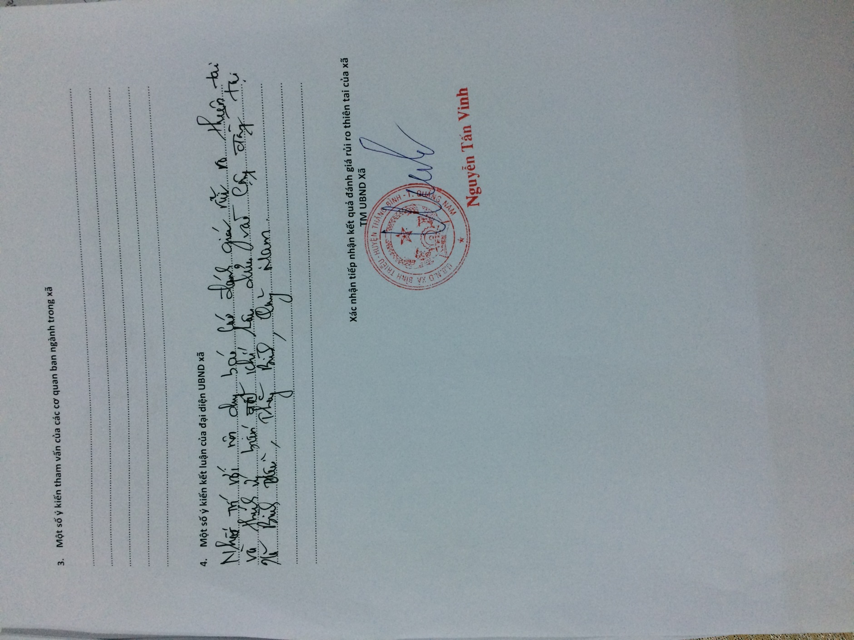

# **Phụ lục**

## **Phụ lục 1: Danh sách người tham gia đánh giá và Lịch thực hiện Đánh giá**

|  |  |  |  |
| --- | --- | --- | --- |
| **TT** | **Họ tên (Nam/Nữ)** | **Đơn vị** | **Số điện thoại** |
| 1 | Nguyễn Tấn Vinh | Phó chủ tịch UBND xã | 0905914780 |
| 2 | Phan Minh Hải | Văn phòng thống kê | 0905456067 |
| 3 | Trần Văn Tuấn | Xã Đội trưởng | 01219467017 |
| 4 | Nguyễn Công Nhân | Địa chính xây dựng | 0905597921 |
| 5 | Ngô Văn Anh | Phó chủ tịch UBMT | 097449267 |
| 6 | Phạm Thị Đường | Chủ tịch Hội CTĐ | 01674284186 |
| 7 | Hoàng Xuân Sỹ | Bí thư Đoàn | 0915741711 |
| 8 | Trần Văn Trung | Chủ tịch Hội nông dân | 0937387747 |
| 9 | Nguyễn Thị Thảo | Chủ tịch Hội phụ nữ | 012626843807 |
| 10 | Phan Tú | Trưởng thôn Phước Ấn | 01282637536 |

**LỊCH PHÂN CÔNG CÁC THÀNH VIÊN TRONG NHÓM HTKT THỰC HIỆN ĐÁNH GIÁ RỦI RO TẠI CÁC CỤM THÔN**

**XÃ BÌNH TRIỆU - HUYỆN THĂNG BÌNH- TỈNH QUẢNG NAM**

**(Từ ngày 06-09/08/2018)**

| **Thời gian** | **Địa điểm** | | **Nội dung** | **Người thực hiện** | **Người chịu trách nhiệm chuẩn bị công cụ** |
| --- | --- | --- | --- | --- | --- |
| **Ngày 1:**  **06/08/2018**  **Buổi sáng** | **Cụm 1 :**   * Thôn: Phước Ấm Phước Châu, * Họp tại: Hội trường thôn Phước Châu | | Họp 30 người dân cụm thôn 1 (mỗi thôn 15 người)  **Thành phần:** Trưởng thôn/phó thôn, người cao tuổi, người nghèo, phụ nữ, người khuyết tật, đại diện nghề (50% nữ).  Thực hiện 5 công cụ:   * Lịch sử thiên tai * Lịch theo mùa * Sơ họa bản đồ RRTT * Điểm mạnh, điểm yếu * Công cụ 6 | Toàn bộ nhóm HTKT: Trung, Sỹ, Đường, Bích, Nhân  **Nhóm 1:** Trưởng nhóm (Trung)  Thư ký (Sỹ):   * Lịch sử thiên tai * Lịch theo mùa   **Nhóm 2**: Trưởng nhóm (Đường), Thư ký (Bích), Nhân (tổng hợp)   * Sơ họa bản đồ RRTT và Điểm mạnh, điểm yếu | * Trung: Lịch sử thiên tai * Sỹ: Lịch Mùa mùa * Đường: Sơ họa bản đồ RRTT * Bích: Bảng điểm mạnh, điểm yếu công tác PCTT * VPP: Bút, giấy, thước…. |
|  | **Cụm 2:**   * Thôn: Hưng Mỹ, Vân Tây * Họp tại: NVH Thôn Vân Tây | | Họp 30 người dân cụm thôn 2 (mỗi thôn 1 5 người)  **Thành phần:** Trưởng/phó thôn, người cao tuổi, người nghèo, phụ nữ 50%, người khuyết tật, đại diện nghề….  Công cụ 6 | **Nhóm hỗ trợ kỹ thuật:** Anh, Tuấn, Phàn, Thảo, Lý  **Nhóm 2:** Trưởng nhóm (Anh) và Thư ký (Thảo)   * Lịch sử thiên tai * Lịch theo mùa   **Nhóm 2**: Trưởng nhóm (Lý) và Thư ký (Thảo)   * Sơ họa bản đồ RRTT và Điểm mạnh, điểm yếu công tác PCTT * **Nhóm 1 +2:** Tổng hợp kết quả (công cụ 6) | * Anh: Lịch sử thiên tai * Thảo: Lịch Mùa vụ * Lý: Sơ họa bản đồ RRTT * Thảo: Bảng điểm mạnh, điểm yếu công tác PCTT * Ô. Phàn: Bảng tổng hợp kết quả (công cụ 6) * VPP: Bút, giấy, thước…. |
| **Ngày 1:**  **06/08/2018**  **Buổi chiều** | * Tổng hợp kết quả vào công cụ 6 | | Nhóm HTKT |  |  |
| **Ngày 2:**  **07/08/2018**  **Sáng** | Xã bận họp nghị quyết | | |  |  |
| **Ngày 2:**  **07/08/2018**  **Chiều** | **Cụm 1 :**   * Thôn: Phước Ấm Phước Châu, * Họp tại: Hội trường thôn Phước Châu | Họp 30 người dân cụm thôn 1 (mỗi thôn 15 người)  **Thành phần:** Trưởng thôn/phó thôn, người cao tuổi, người nghèo, phụ nữ, người khuyết tật, đại diện nghề (50% nữ).  Thực hiện 3 công cụ: 7, 8, 9 | | Toàn bộ nhóm HTKT  **Nhóm 1:** Kiểm chứng cộng cụ 6  **Nhóm 2**: Thực hiên công cụ 7, 8, 9 | Bảng 6, 7, 8, 9 |
|  | **Cụm 2:**   * Thôn: Hưng Mỹ, Vân Tây * Họp tại: NVH Thôn Vân Tây | Họp 30 người dân cụm thôn (mỗi thôn 15 người)  **Thành phần:** Trưởng thôn/phó thôn, người cao tuổi, người nghèo, phụ nữ, người khuyết tật, đại diện nghề (50% nữ).  Thực hiện 3 công cụ: 7, 8, 9 | | Toàn bộ nhóm HTKT  **Nhóm 1:** Kiểm chứng cộng cụ 6  **Nhóm 2**: Thực hiên 3 công cụ gồm: 7, 8, 9 | Bảng 6, 7, 8, 9 |
| **Ngày 2:**  **07/08/2018**  **Buổi tối** | **UBND xã** | * Xây dựng Báo cáo | | Toàn bộ nhóm HTKT |  |
| **Ngày 3**  **08/08/2018**  **Sáng** | **UBND xã** | * Họp kiểm chứng 6, 7, 8, 9 * Thành phần: 40 người dân của 4 thôn (chưa tham gia những cuộc họp trước) và 5 cán bộ của xã (các ban nghành đoàn thể) | | Toàn bộ nhóm HTKT |  |
| **Ngày 3 08/8/2018**  **Chiều** | **UBND xã** | Tiếp tục hoàn thiện báo cáo | | Toàn bộ nhóm HTKT |  |
| **Ngày 4**  **09/8/2018** | **UBND xã** | Tiếp tục hoàn thiện báo cáo | | Toàn bộ nhóm HTKT |  |
| **Ngày 09/08/2018** | **UBND xã** | * Trình bày báo cáo đánh giá * Thành phần: Đại diện chính quyền địa phương và các ban nghành đoàn thể 20 người | | Nguyễn Tấn Vinh |  |

**Phụ lục 2: Các bảng biểu, bản đồ lập ra trong quá trình đánh giá theo hướng dẫn**

**2.1 Công cụ 2 về Lịch sử thiên tai**

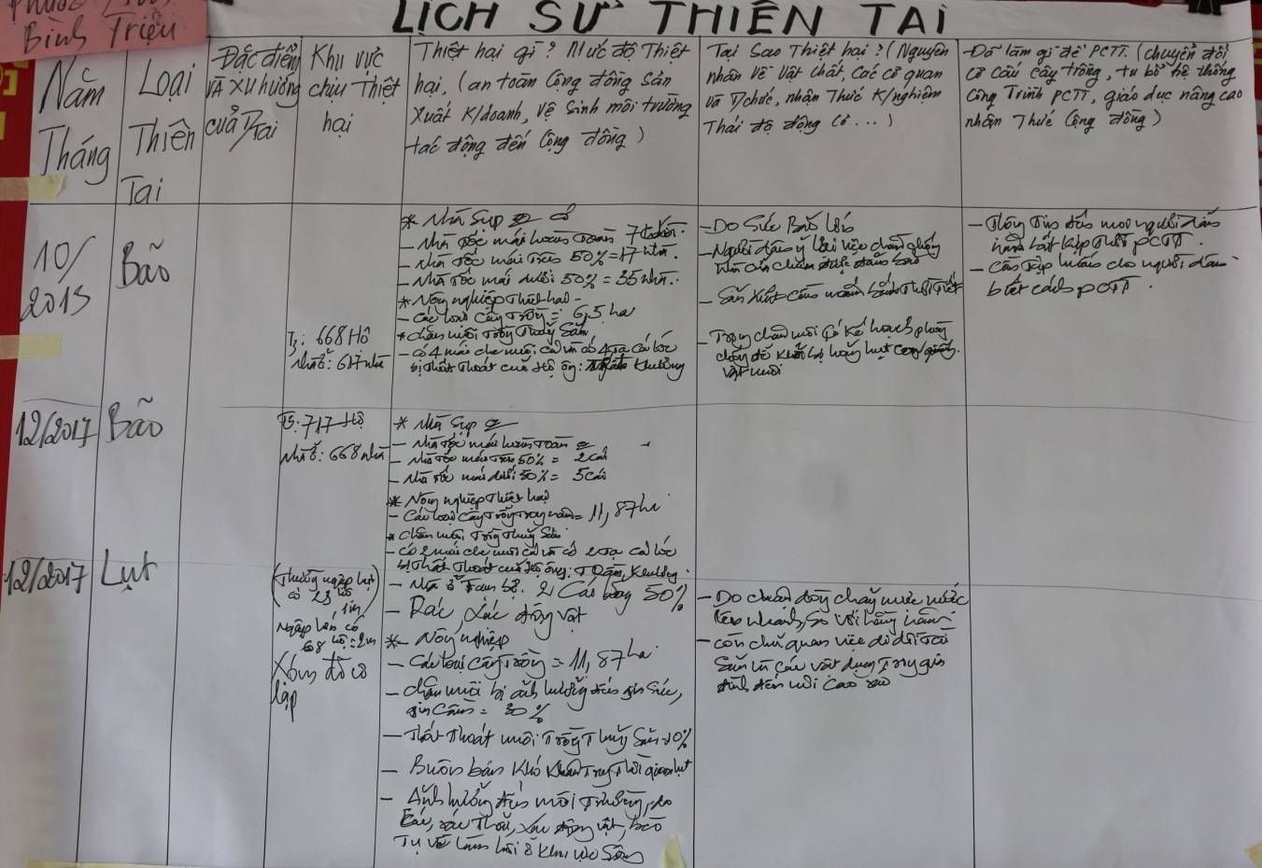

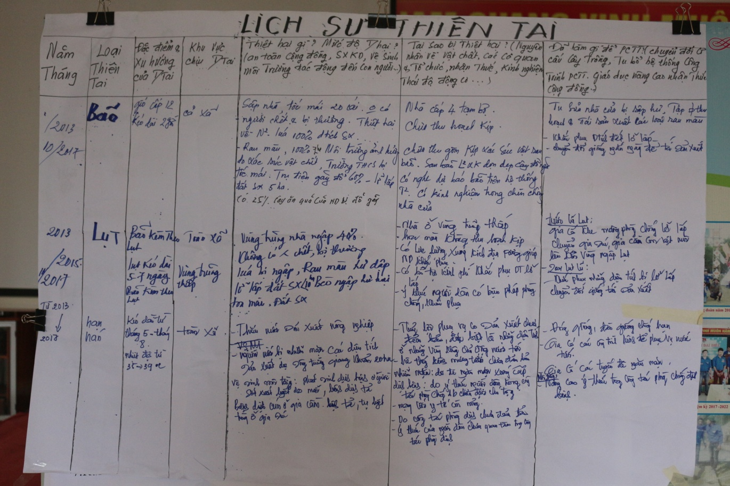

**2.2: Bảng tổng Hợp Công cụ 2 về Lịch sử Thiên tai của xã Bình Triều**

|  |  |  |  |
| --- | --- | --- | --- |
| **Thiên tai, Đặc điểm xu hướng** | **Tình trạng dễ bị tổn thương** | **Năng lực phòng chống thiên tai** | **Rủi ro thiên tai** |
| 1. **Bão**  * Bão cấp 10 đến cấp 12, kéo dài, mạnh kèm theo mưa to, nước lớn nhanh, rút chậm (2 – 3 ngày năm 2006, năm 2017) không theo quy luật tự nhiên | * Nhà tạm bợ, xây dựng không kiên cố. * Sự chủ quan của người dân * Yếu tố khách quan: gió mạnh, đất đai | * Đã thông báo cho người dân chèn chống nhà cửa, các công trình công cộng kịp thời * UBND xã chỉ đạo sơ tán nhân dân. * Huy động lực lượng giúp dân chống bão. * Huy động lực lượng khắc phục thiệt hại sau bão. * Chính quyền kiểm tra báo cáo mức độ thiệt hại và thống kê danh sách thiệt hại. * Nhà nước các tổ chức điều tra, khảo sát giúp đỡ những gia đình thiệt hại. | **\* Vật chất**   * Nhà sập (10 cái), tốc mái hoàn toàn (9 cái). * Trường học tốc mái (6 phòng) * Loa truyền thanh hư hỏng (10 cái) * Trụ điện ngã (3 cái) * GTNT: bị hư hỏng, sạt lở (300m)   **\* Sản xuất kinh doanh**   * Rau màu vụ Đông Xuân bị ngập úng thiệt hại 100%. * Chuồng trại chăn nuôi bị tốc mái, ngã sập: (70 cái) * Vật nuôi chết: 115 con   **\* Sức khỏe, vệ sinh môi trường**   * Môi trường, nguồn nước sinh hoạt bị ô nhiễm nghiêm trọng * Dịch bệnh xảy ra |
| 1. **Nắng hạn:**  * Nắng nóng 39- 40 0c, kéo dài 7 – 10 ngày liên tục | * Nắng hạn kéo dài * Hệ thống tưới tiêu không đảm bảo * Điện sản xuất thiếu nên chưa phát huy hiệu quả thủy lợi hóa đất màu trên diện rộng | * Đã xây dựng được một số vùng có giếng bơm tưới phục vụ sản xuất. * Vận động người dân tự nạo vét khe mương, ao đìa, đóng giếng tưới. * Vận động nhân dân áp dụng giống mới vào sản xuất (giống ngắn ngày, giống chịu hạn). * Hướng dẫn nhân dân cách phòng chống các loại dịch bệnh trên cây trồng. | **\* Vật chất**  Thiếu nước sinh hoạt  **\* Sản xuất kinh doanh**   * Hoa màu thiếu nước, chậm phát triển, chết non (75%) * Gia súc, gia cầm chết do nắng nóng, dịch bệnh (40%)   \* **Sức khỏe vệ sinh môi trường**   * Người già, trẻ em bị bệnh. * Bệnh mùa hè phát triển |

**2.3 Công cụ Lịch mùa vụ**

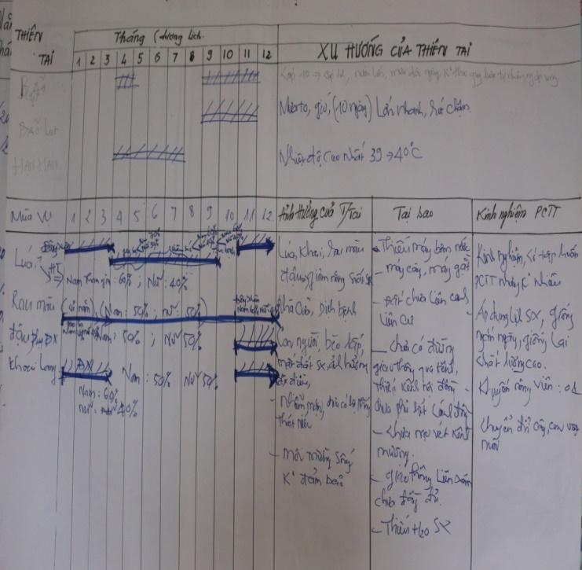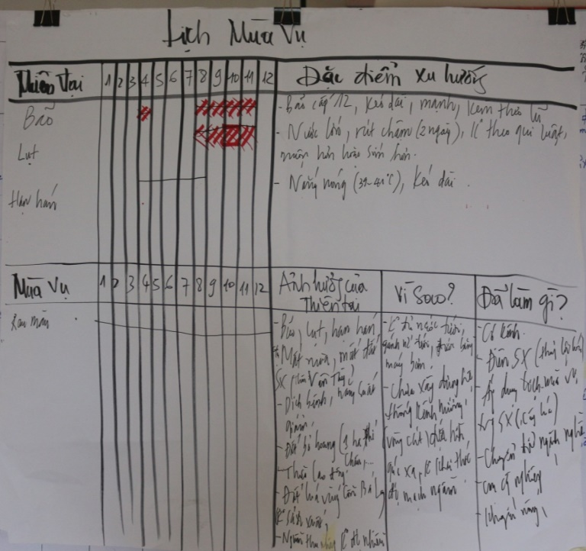

**2.4 Công cụ vẽ sơ đồ Rủi ro thiên tai**

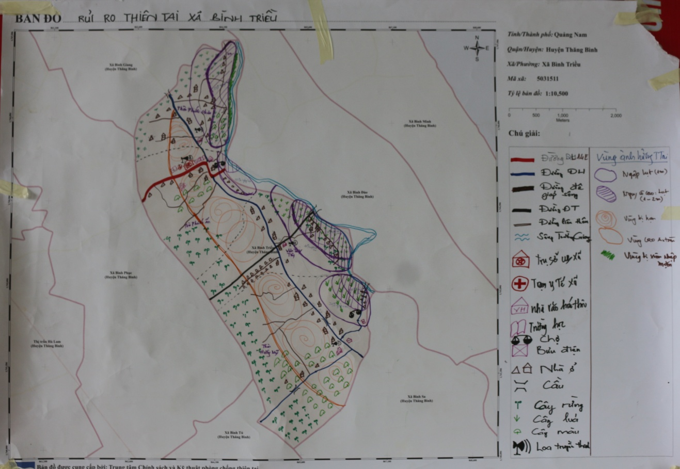

**2.5 Xếp hạng rủi ro Thiên tai -Thôn Vân Tây** *(Điểm 10 cao nhất: ưu tiên nhất)*

|  |  |  |  |  |  |
| --- | --- | --- | --- | --- | --- |
| **TT** | **THIÊN TAI** | **NAM**  **(4 người)** | **NỮ**  **(11 người)** | **TỔNG ĐIỂM** | **ƯU TIÊN** |
|  | Nhà cửa hư hỏng, sụp đỗ | 40 | 110 | 150 | **1** |
|  | Phòng học hư hỏng xuống cấp | 38 | 105 | 143 | **2** |
|  | Đường giao thông | 35 | 100 | 135 | **3** |
|  | Ô nhiếm môi trường, Dịch bệnh xảy ra | 33 | 95 | 128 | **4** |
|  | Trụ điện yếu, gãy đỗ | 32 | 94 | 126 | **5** |
|  | Hệ thống truyền thanh ngã đỗ, mất liên lạc | 30 | 90 | 120 | **6** |
|  | Mất đất sản xuất, giống cây trồng, thủy sản | 28 | 88 | 116 | **7** |
|  | Nhà văn hóa ngập lụt tốc mái | 25 | 80 | 105 | **8** |
|  | Lều quán sụp đỗ, Hàng hóa hư hỏng | 24 | 79 | 103 | **9** |
|  | kênh nội đồng, đề điều hư hỏng, bồi lấp, sạt lở | 23 | 77 | 100 | **10** |

## **Phụ lục 3: Một số hình ảnh Đánh giá RRTT tại các cụm thôn của xã Bình Triệu**

|  |  |  |
| --- | --- | --- |
| C:\Users\DELL\AppData\Local\Microsoft\Windows\INetCache\Content.Word\20180806_095935.jpg | C:\Users\DELL\AppData\Local\Microsoft\Windows\INetCache\Content.Word\20180806_103233.jpg | H:\Co Hoa Hue\0- UNDP\Field work\Tỉnh Quảng Nam\3- Xã Bình Triều- Thăng Bình\Ảnh\IMG_20180806_152758.jpg |
| C:\Users\DELL\AppData\Local\Microsoft\Windows\INetCache\Content.Word\20180806_103307.jpg | C:\Users\DELL\AppData\Local\Microsoft\Windows\INetCache\Content.Word\20180806_152238.jpg |
| C:\Users\DELL\AppData\Local\Microsoft\Windows\INetCache\Content.Word\20180806_103307.jpg | C:\Users\DELL\AppData\Local\Microsoft\Windows\INetCache\Content.Word\20180806_153014.jpg | H:\Co Hoa Hue\0- UNDP\Field work\Tỉnh Quảng Nam\3- Xã Bình Triều- Thăng Bình\Ảnh\IMG_20180806_152735.jpg |
| H:\Co Hoa Hue\0- UNDP\Field work\Tỉnh Quảng Nam\3- Xã Bình Triều- Thăng Bình\Ảnh\IMG_5299.JPG | H:\Co Hoa Hue\0- UNDP\Field work\Tỉnh Quảng Nam\3- Xã Bình Triều- Thăng Bình\Ảnh\IMG_5291.JPG |

## **Phụ lục 4: Một số hình ảnh tại xã**

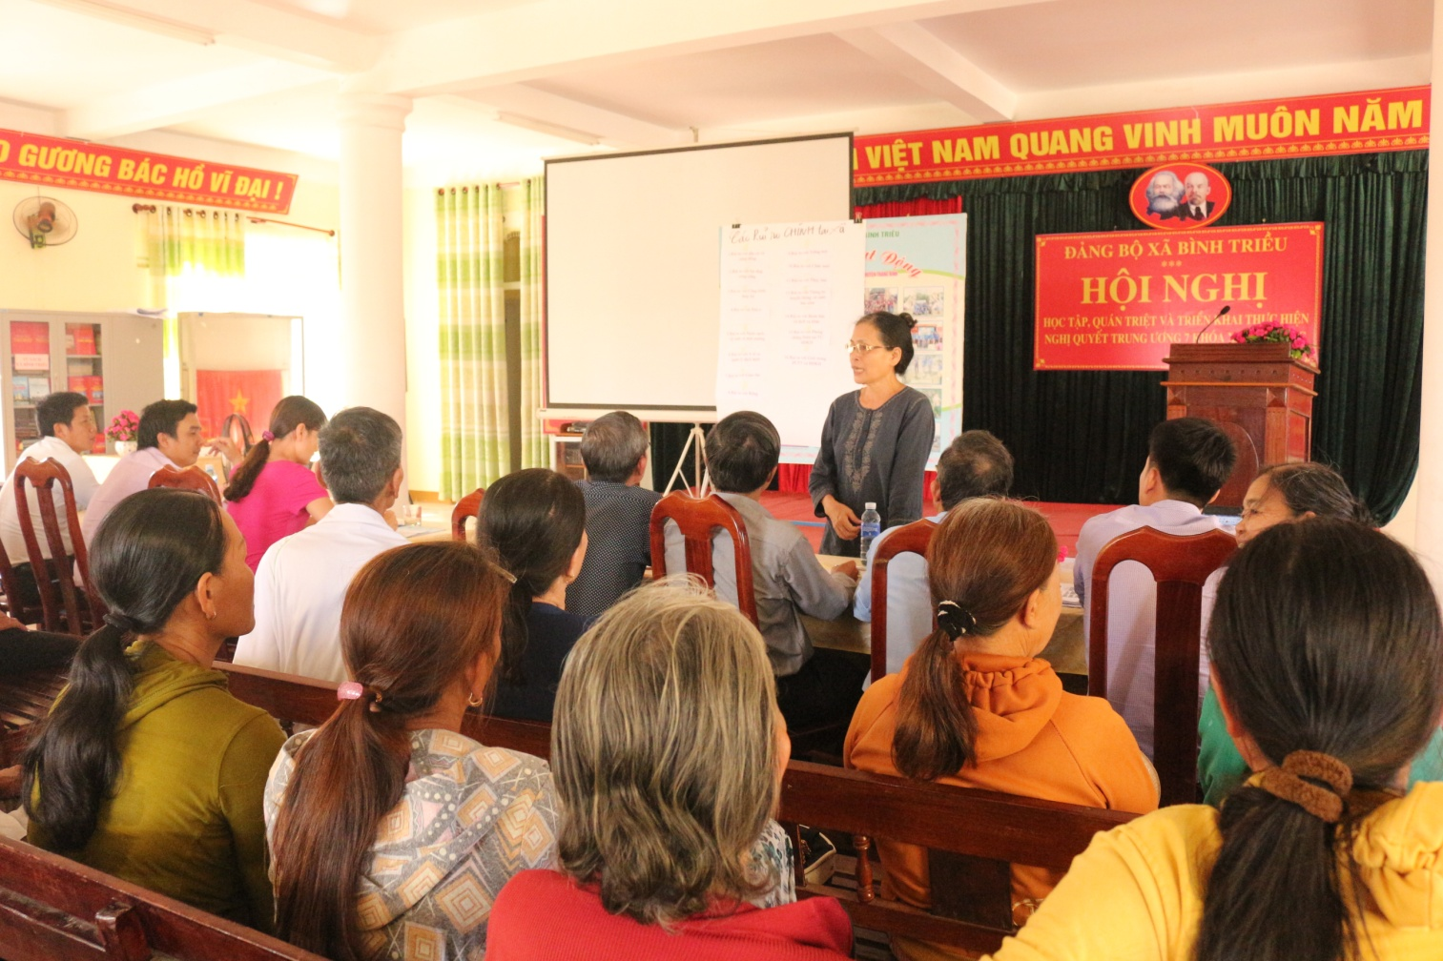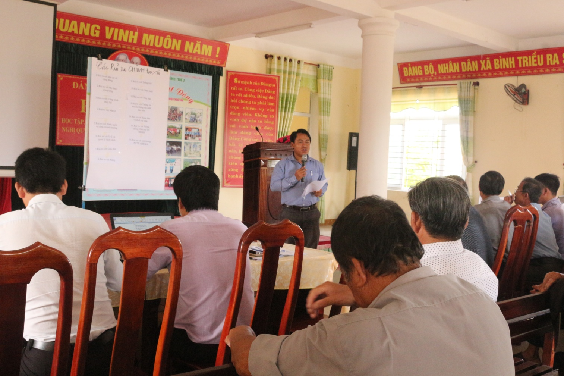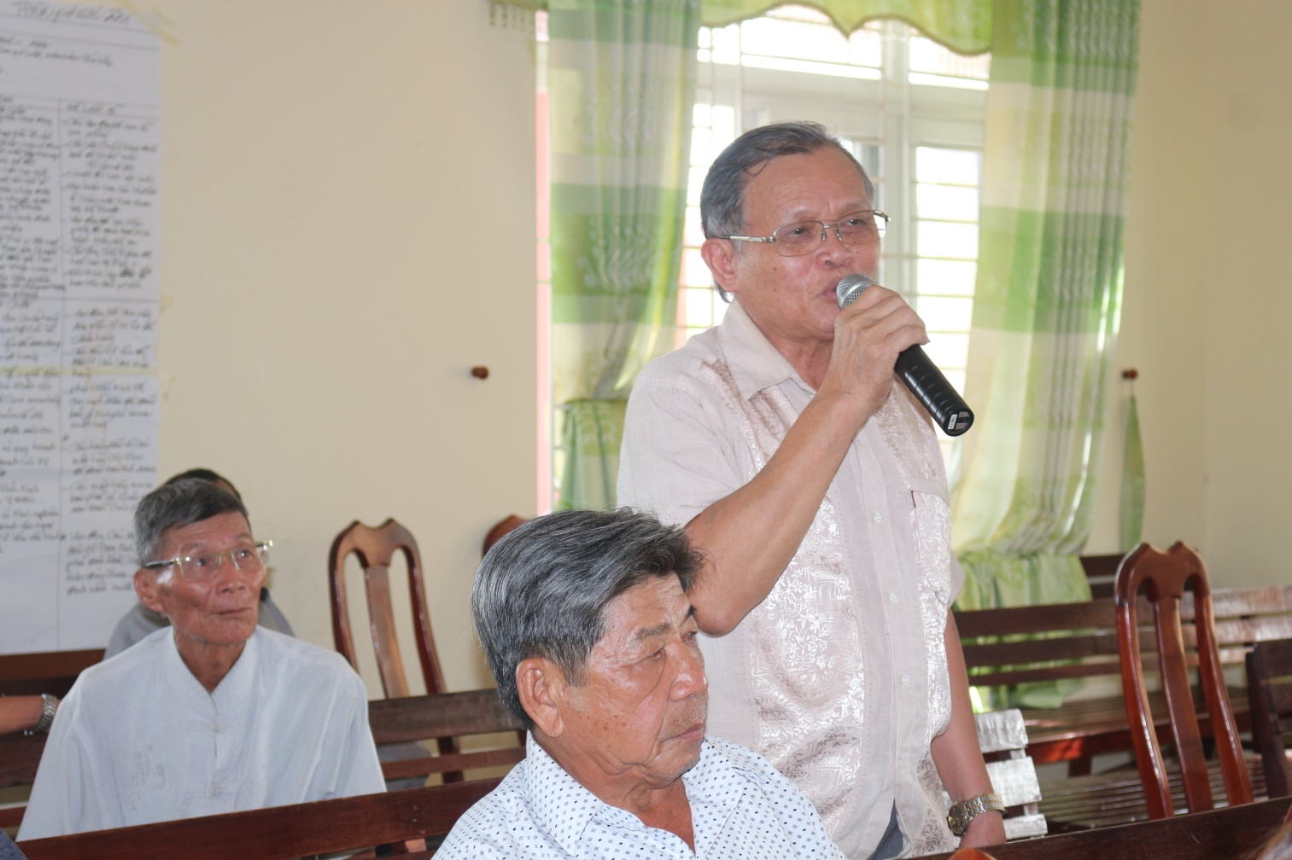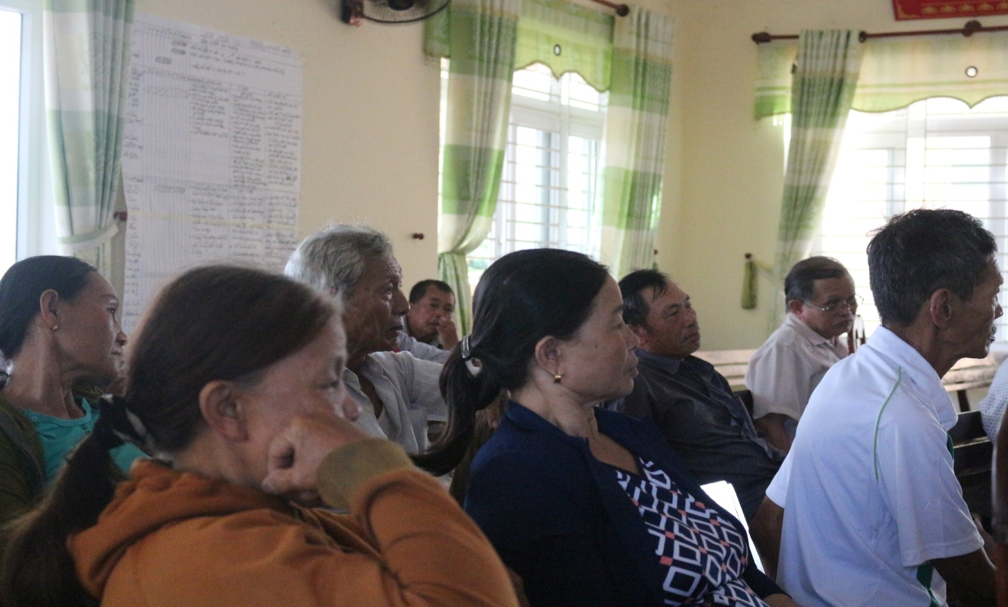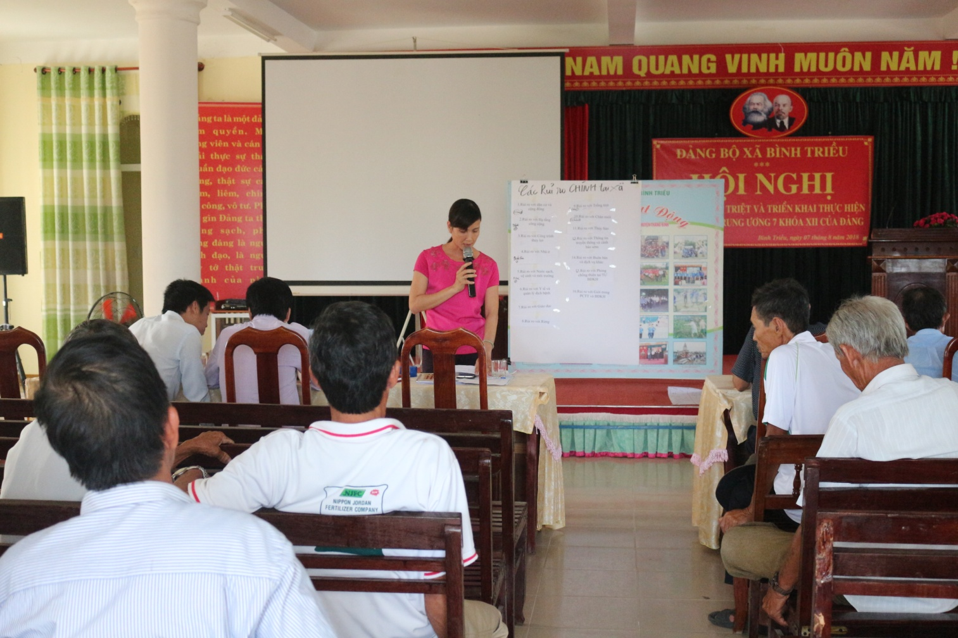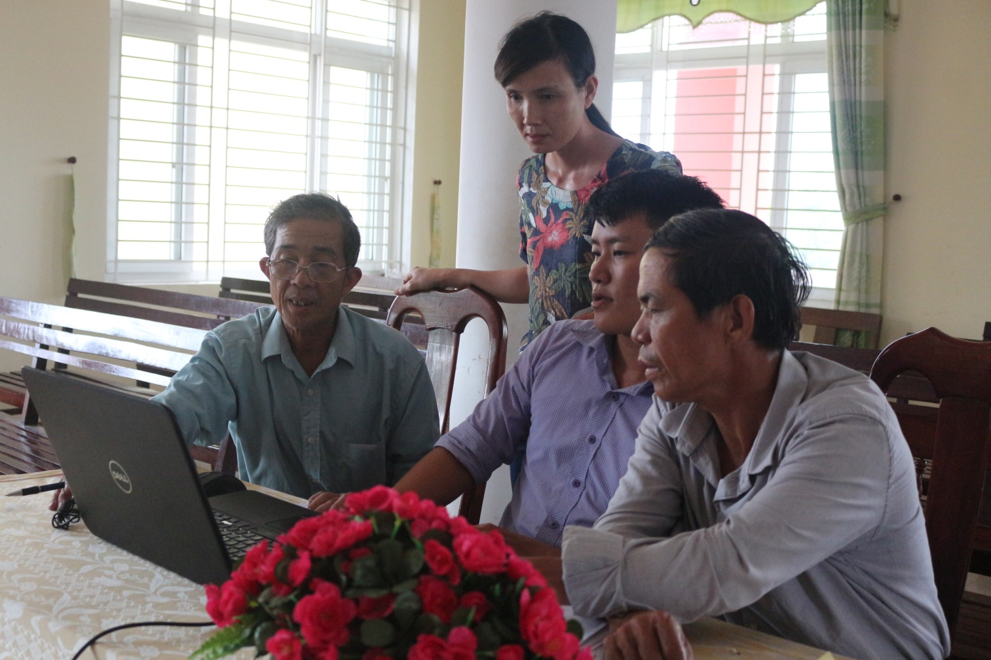

1. Theo Quy định của các loại hình thiên tai được quy định trong luật PCTT [↑](#footnote-ref-1)
2. Nếu trường thuộc quản lý của huyện nhưng nằm tại thôn/xã này thì vẫn phải thống kê [↑](#footnote-ref-2)
3. Nếu có nhiều điểm trường thì phải thống kê từng điểm trường [↑](#footnote-ref-3)
4. Bệnh viện tỉnh, huyện nhưng nằm trên địa bàn xã thì vẫn phải thống kê [↑](#footnote-ref-4)